# 数据库设计

<https://blog.csdn.net/tgbyn/article/details/73130606>

概念模型和物理模型

数据库建模:将现实世界的数据转换成信息世界中的数据;

简单来讲,数据库建模就是创建E-R图

什么是E-R图?

E-R图:entity-relationship

三要素:

实体;

属性;

关系:实体和实体的联系----三种:1:1一对一;1:n一对多/多对一;n:n多对多

类的关系:依赖,关联,继承

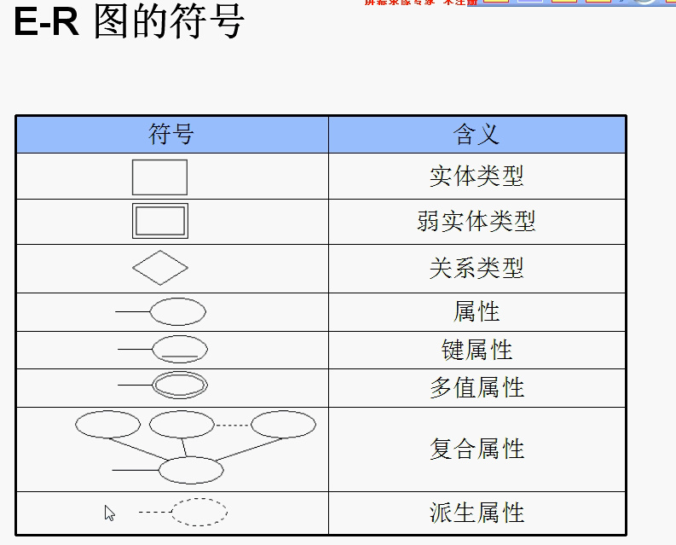

一对一:一名学生有一张学生卡,一张学生卡对应一名学生

一对多:一个订单对应多个商品,这多个商品的集合对应一个订单

多对多:一名学生有多名任课老师,一名老师也有多个学生.

## 规范化/范式

五大范式:粒度不同,一般达到第三范式即可

### 第一范式:

有主键(行唯一,记录唯一)maybe组合主键,所有记录的所有字段值唯一

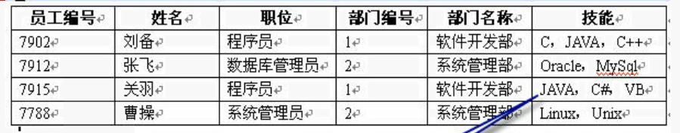

上表不满足第一范式,4个记录的技能字段值都不唯一

----------缺点,技能数据回显还有做字符串拆解才成

转换方式:拆分不唯一字段的记录为多条记录

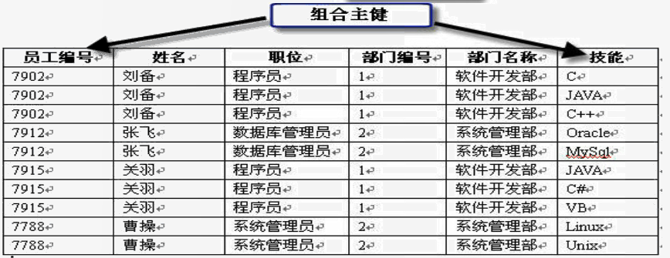

注意

缺点:数据冗余

### 第二范式

是一级范式,消除部分依赖

转为第二范式:消除部分依赖

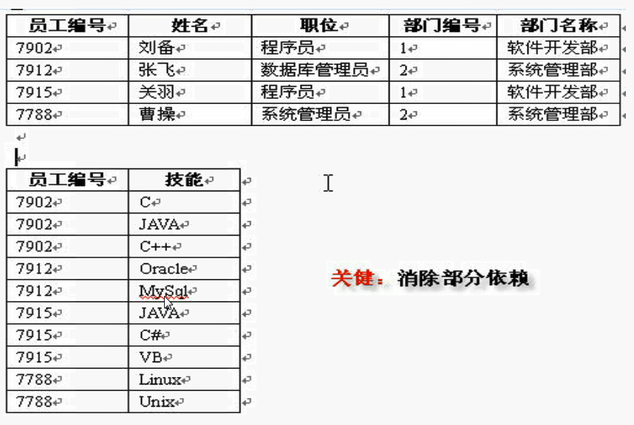

问题:部门名称依赖部门编号,部门编号依赖员工编号.-----传递依赖

### 第三范式

是二级范式,消除传递依赖.

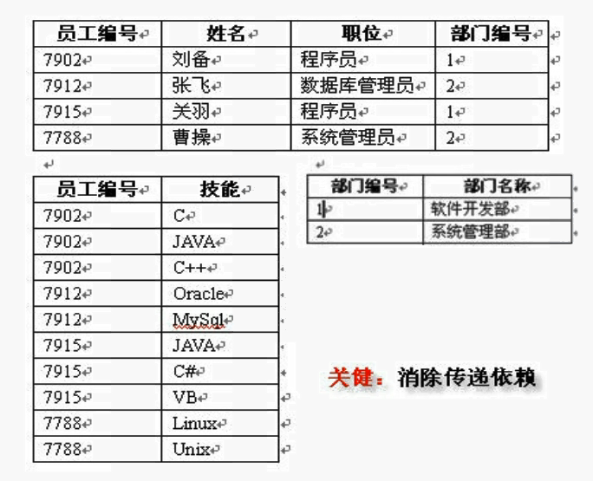

### 第四范式

### 第五范式

## powerDesigner的使用

### 创建CDM:概念数据模型

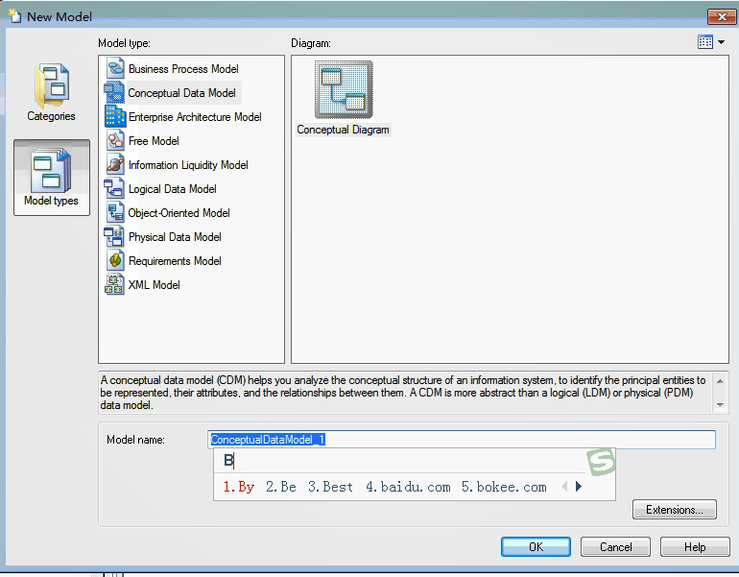

### 新建实体

 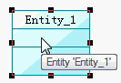

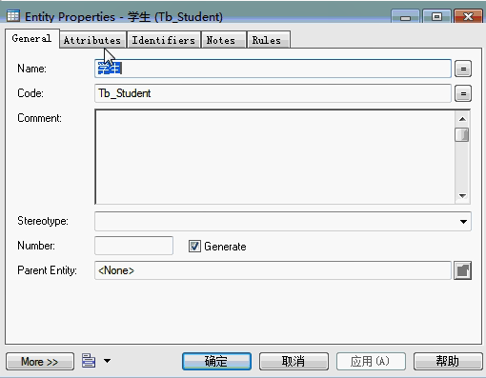 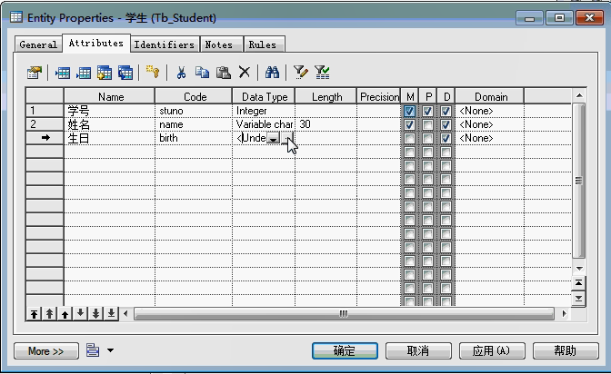 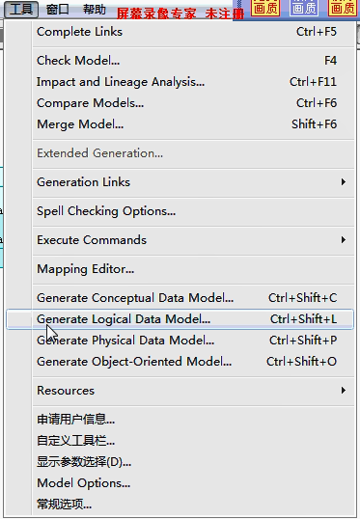 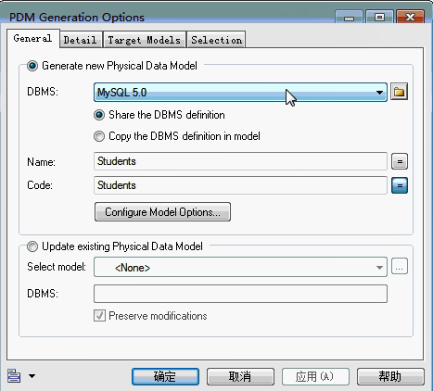 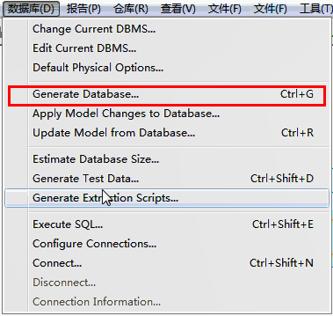 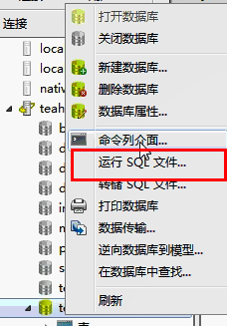

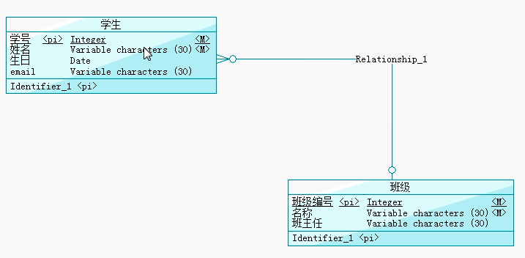 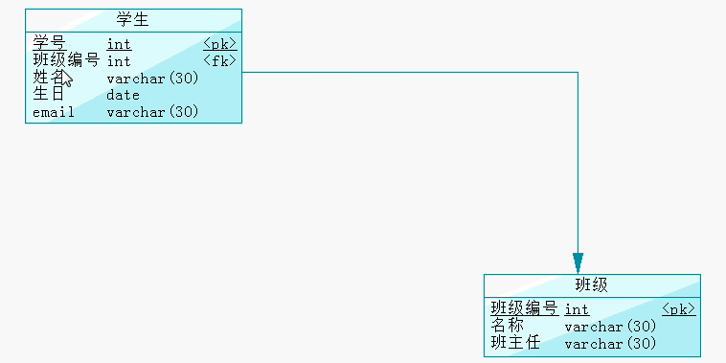

### 小结:

范式越高,表越多,写sql越麻烦,性能也低.-----也会造成一定程度的数据冗余?

10000*10000一条sql语句笛卡尔的糟糕特性,写成两条sql可能就是10000+10000.

# Tomcat环境搭建+Maven环境搭建

1. IDE:Spring Tool Suites
2. Tomcat应用服务器------一个软件,可以运行EE的程序

总共就十几兆

解压后名称为apache- tomcat……

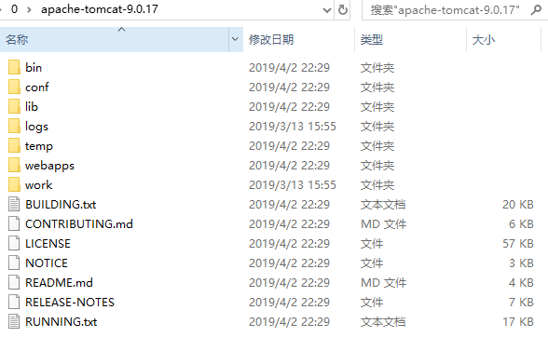

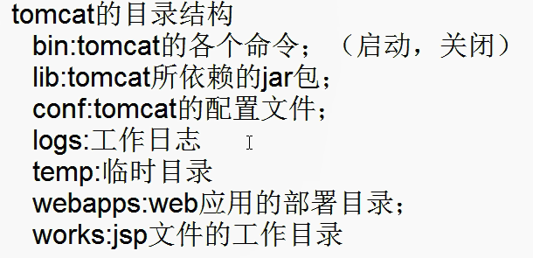

在STS中preferences里输入server搜索

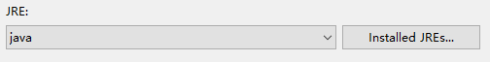

RUN ON SERVER:

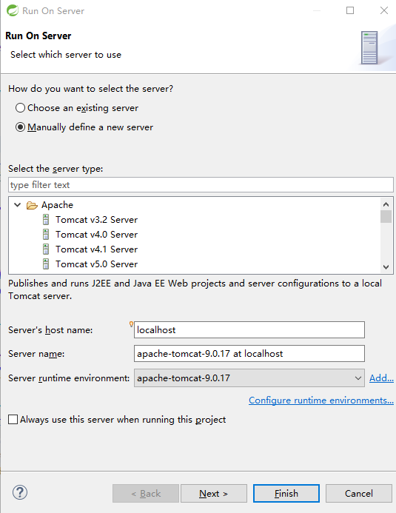

maven:

1. apache-maven-……安装包

----是一个压缩包

(2)配置环境变量:

M2_HOME=D:\java\apache-maven-3.6.0

Path=% M2_HOME %/bin

1. 在cmd中输入mvn -v进行测试.

## maven教程link

<http://www.runoob.com/maven/maven-tutorial.html>

tar有不同的版本tar.xz,tar.gz----linux/unix

<https://baike.baidu.com/item/Tar/13886925>

zip通用?linux/unix支持这种算法但不能直接应用?

<https://baike.baidu.com/item/Zip/16684862#viewPageContent>

### 概念模型(了解)

#### POM

maven base on POM(Project object model)--------a kind of xml.

#### 组件 Version

##### release:发行版

##### snapshot:简单版,测试版----正式版本中不得使用snapshot版本的库

小结:这是两个对库的标识.maven对它们区别对待,snapshot具有联网自动更新的特性.

#### 仓库

##### 本地仓库

存放从中央仓库下载的依赖组件

##### 私服

##### 中央仓库

Apache官方维护的组件库

### 生命周期🡪阶段🡪插件目标

#### clean

##### pre-clean-----准备

##### clean---移除上一次构建生成的所有文件

##### post-clean------善后

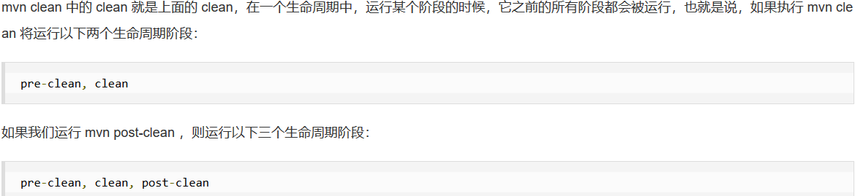

#### build/default(包括但不限于以下阶段,还有clean阶段和build阶段)

##### validate

##### compile

##### test

##### package

##### verify

##### install------本地仓库使用

##### deploy-----上传共享

##### build

###### 插件目标

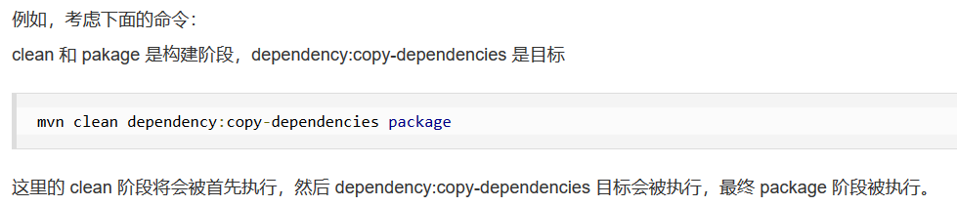

#### site

### 激活



核心在于找到配置文件,我现在放的是D:/0/mavenRepo/repo/settings.xml

### 创建

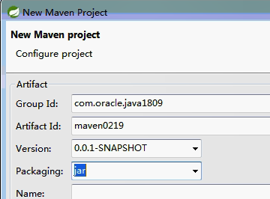

前三个唯一确定一个project,后头packing有jar,war和pom三个选项,pom引用其它工程模块.

### 目录结构

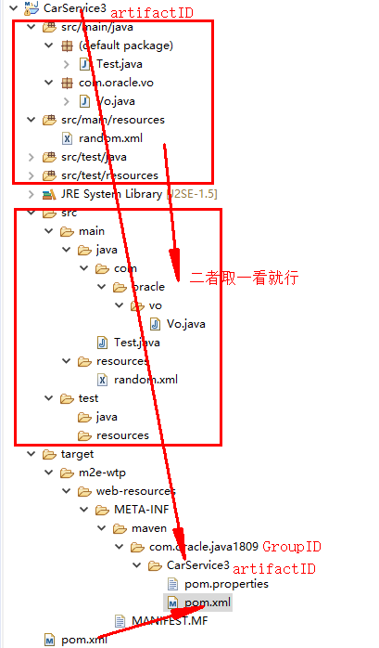 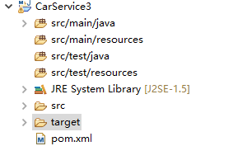

src/main/java:存储java的工程代码

src/main/resource:存储资源文件 xml,properties etc……

src/test/java: 存储测试代码

src/test/resource:

target:目标文件,通过maven命令生成的文件,例如jar包,war包

Pom.xml:工程的对象模型,包含有工程的基础信息+依赖信息

JRE System library:

Maven Dependencies:通过pom.xml导入依赖后的一些包.

# JavaWeb

## Servlet:

### What?

是一个类,是一个服务器端的API----通过它我们可以忽略服务器端的细节从大体上对request和response进行处理

我们可以去重写其中的一些的一些方法,达到对request和response进行处理的目的.

### How?

(1)extends GenericServlet或HttpServlet(看运输层用什么协议);

(2)override doGet或doPost(取决于request是get型还是post型的???)

这两种方法的参数:HttpServletRequest,HttpServletResponse

(3)set url mappings:2 ways-------扩展通配符???

web.xml;

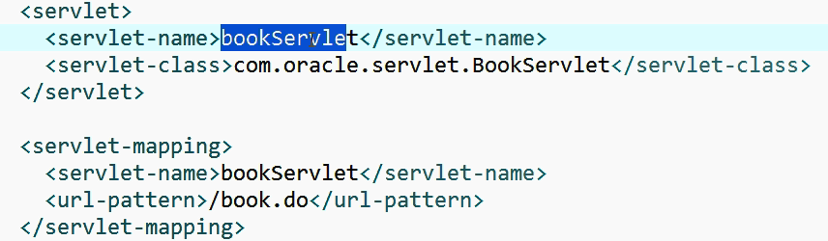

@WebServlet(“ ”)

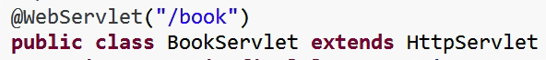

(4)学习常用方法

#### ServletRequest(HttpServletRequest)都是Interface???

##### 常用方法

ServletRequest提供了关于发送向servlet的request information.

ServletRequest由servlet container create,并以参数的形式传递给servlet的service()方法;如果我们使用的是HTTP协议,这时可以使用HttpRequestServlet 接口.

###### 概览: (熟悉http结构才好记忆)

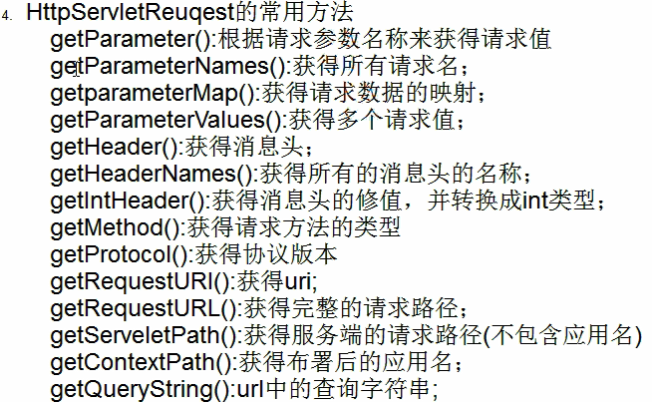

ContextPath+ServletPath=URI.

###### 详细信息:

void setCharacterEncoding(String env):

String getParameter(String requestParameterName):return first value or null

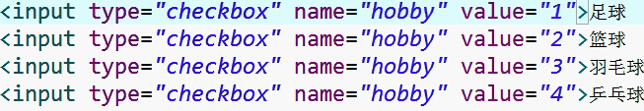引出下面的方法:

String[] getParameterValues(String requestParameterName):return all values or null

Enumeration getParameterNames():return all names

Q: Enumeration???

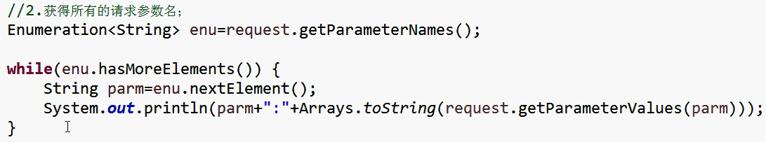

Map getParameterMap():.key+.value

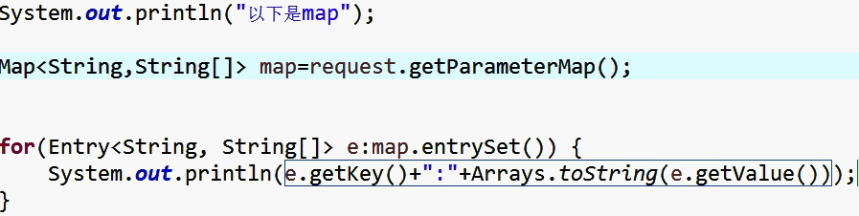

Enumetation getHeaderNames():return headers’ names

String getHeader(String headerName):return headers’ contents

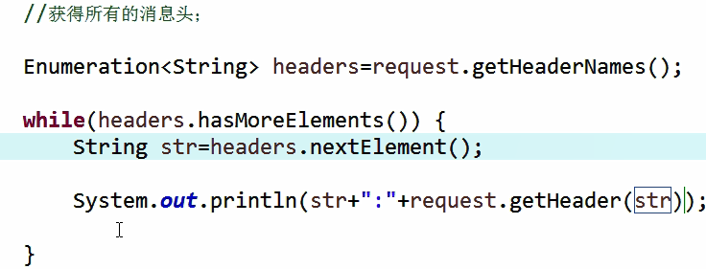

getIntHeader():

getMethod()

getProtocal():

getRequestURI():

getRequestURL():

getServerPath():

###### 源码:web0108_HeaderServlet.java

#### ServletResponse(HttpServletResponse) 都是Interface???

##### 注意：

###### （1）response中关于字符编码的两种方法和版本问题

<https://blog.csdn.net/jijiaa12345/article/details/83335984>

##### 常用方法:

ServletResponse提供了关于servlet发射的response information.

ServletRequest由servlet container create,并以参数的形式传递给servlet的service()方法;如果我们使用的是HTTP协议,这时可以使用HttpRequestResponse接口.

###### 概览: (熟悉http结构才好记忆)

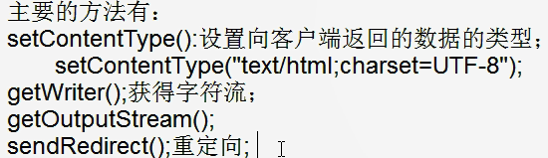

###### 源码:web0108_ResponseServlet.java+UserService.java

UserService.java:模拟数据库中的用户名和密码;对输入的用户名和密码作出判断.

1. 用户名存在
2. 密码正确

#### 小的综合练习(图书列表的CURD)

##### 准备工作:

上面的源码说明可以作为这个练习的引子:不要模拟数据库了,怎么用DAO操作:

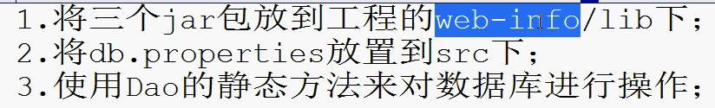

dao.rar解压:

(1)commons-dbutils-1.6.jar(apache提供,什么用处?);

(2)dao.jar;

(3)mysql-connector-java(读取配置文件)

🡪放入WebContent. WEB-INF. lib下

db.properties连接数据库

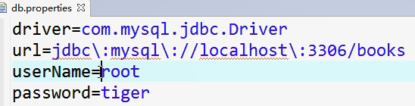

创建vo---- Book,创建Dao---BookDao(采取了reflection)

##### 源码:web0108_ResponseServlet作为主Servlet来实现登录页面(注意加密),Get/Add/Delete/_BookServlet.java分别是对书籍进行CURD操作.

##### 老师思路:

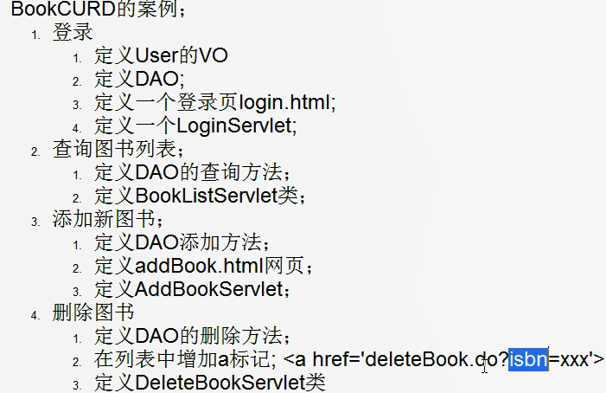

修改时要注意数据回显;图书编号还不能改;

那图书编号可以不写吗?也不行,毕竟是id,在sql语句中做CURD基本都要依靠它完成,要隐藏才比较好.type=’hidden’

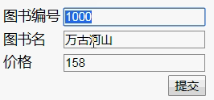

### LifeCycle

(1)实例化:任何class都有

(2)初始化:init(),在第一次请求之前执行,一个servlet只执行一次---------懒模式(第一次比较慢)

Q:怎么设置为勤劳模式?

A:看@WebServlet()注解的源码

在web0109_LifeCycleServlet中如下配置





在web0109_LifeCycleServlet中如下配置



可以观察到先1后5.----namely that 先小后大

(3)提供服务:doGet(),doPost(),service()

(4)销毁:destroy(),在服务器移除servlet完毕/结尾时执行,一个servlet只执行一次

(5)垃圾回收: 任何class都有

#### 源码:web0109_

### 单例模式中的多线程方法

代码见web0109_LifeCycleServlet:



这是相当合理的,一个服务器对应多个客户端.

Q:Servlet与page如何communicate?

A:form action +method

目录结构

WebContent存放于页面信息

java🡪rsc:源码

## Session(会话):

### What?

会话:有始有终的一系列动作.

一次会话包含了多次请求.

Provides a way to identify a user across more than one page request or visit to a Web site and to store information about that user.

The servlet container uses this interface to create a session between an HTTP client and an HTTP server. The session persists for a specified time period, across more than one connection or page request from the user. A session usually corresponds to one user, who may visit a site many times. The server can maintain a session in many ways such as using cookies or rewriting URLs.

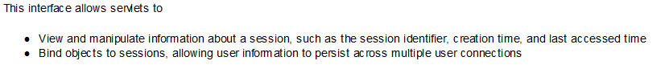

### How use in a servlet?

#### 诞生/获取 (如何诞生/获取一个Session?)

HttpSession session=request.getSession();

#### 常用方法:------Interface HttpSession:

String getId():

void invalidate():

isNew():

long getCreateTime():since 1970 GMT

long getLastAccessedTime():ms

int getMaxInactiveInterval():----seconds

void setMaxIn activeInterval():

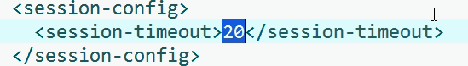

Enumeration getAttributeNames():

Object getAttribute(String name):

这个是有记忆功能的,区别于ServletRequest中的String getParameter(String)!!!

void setAttribute(String name , Object value):

void removeAttribute(String name):

#### 消亡的两种方式(自然+手动)

invalidate()

setMaxInactiveInterval():

#### 应用场景:

1. 关于session的生命周期,

用户长时间不请求,session自然消失下次得重新创建

好处是保障用户信息安全+减轻服务端存储压力.

手动注销:调用invalidate

好处同上,不过这是用户主观能动性要求的了

(2)关于session的存储作用,session存储信息,比如做出某些操作需要一定权限时,我们就没必要每次都通过sql语句从数据库查看一下权限,在一开始的时候就把权限设定好.

好处是调用信息方便快速,作用就是缓存.

好处还可以记录日志

临时购物车……

## Cookie:

### What?

The browser is expected to support 20 cookies for each Web server, 300 cookies total, and may limit cookie size to 4 KB each.

可以有浏览器(等到浏览器关闭?)+文件系统(setMaxAge)两种方式

### How use it?

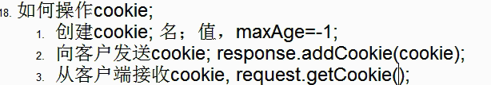

Cookie c=new Cookie(String name,String value);

response.addCookie()

response.sendCookie()

request.getCookies

Cookie的方法:

String getName():

String getValue():

void getMaxAge():-1表示关闭浏览器就没有

void setMaxAge(int seconds):设定为一段时间后,还是会输出-1,因为会从文件系统加载到浏览器里去.

应用场景:

自动登录:------------setMaxAge()决定存储于文件系统中的时间.

购物车:和Session做的cookie相比是长期的.

注意:一般要对用户名和密码进行加密,不然别人很容易从cookie里获取信息.

## Session和Cookie的关系

联系性::

Session的创建会自动创建一个存储SessionId的Cookie;

独立性:

(1)可以主动调用调用Cookie的Constructor来创建别的cookie存储指定的信息;

(2)异同点:

Cookie和Session的相同特点是都可以存储信息;

区别是一个生命周期不同,Session存储的信息在缓存中,而Cookie存储的信息可以通过setMaxAge指定在文件系统中存储一定的时间.

For instance,session和cookie都可以实现购物车,多个session可以访问同一个application,cookie存储的信息也是对应一个application, request.cookie其实调用的是对应访问application中的信息而和session无关,他们都能和application打交道.

## 程序设计法则:

存在性:null or not null

覆盖性:第二次操作是否会覆盖第一次操作

## 关于sesssion和cookie的实验:基于Web0109_login.html/LoginServlet/

### 没有session的开始情况

当我首先进入<http://localhost:8080/web0109/login.html>这样一个本地页面时显示如下,并没有找到曲奇.----------如果之前找到了的话,应该清一下cookie的才好做这样的实验.

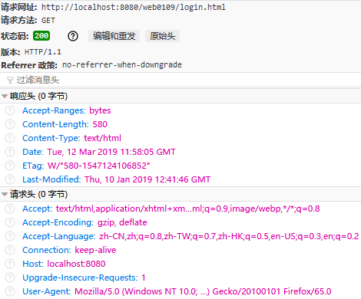

### 试图创建Session from login.html的3种情况

#### Case1:当我输入用户名和密码时输错后由LoginServlet.java重定向到login.html依旧没有cookie.

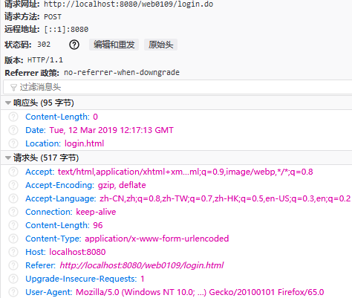

#### Case2:当我输入用户名和密码时输错后由LoginServlet.java定向到login.html有了Set-Cookie.

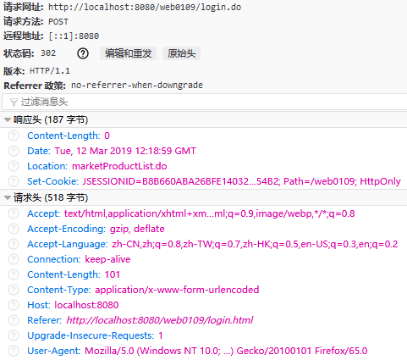

产生以上差异的原因在于LoginServlet.java下面的这些代码:



//当然HttpServletRequest的getSession方法在已经有了session时只是获取而非create.

##### MyQ:

Q:自动set-cookie?我把那个cookie代码段给注释了的.

A:

Q:set-cookie:JSESSIONID=……的具体过程:

A:这一开始是由server调用getSession()产生session(包括sessionId)🡪response给browser.

#### Case 3:刷新一下,cookie还是一样的,但从响应头中转到了请求头中.

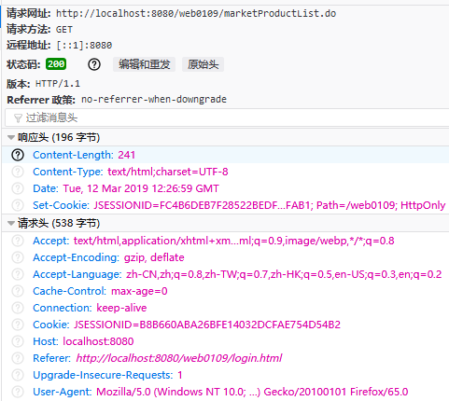

### Session自然超时的注销情况

超时了以后再请求,browser端的cookie里也是发送这个id,但是server端的session已经死亡了,这是找不到了



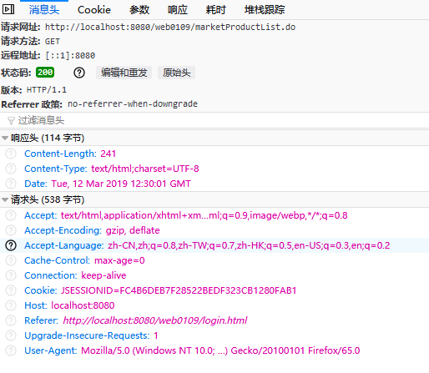

### Cookie与浏览器的一次打开:

我做了这个实验,在同一个firefox浏览器同时打开三个显示商品清单的servlet:

发现都是同一个sessionid-----------edge确不是,不去管它,遇到问题再说吧.

重启浏览器则不是这种情况.

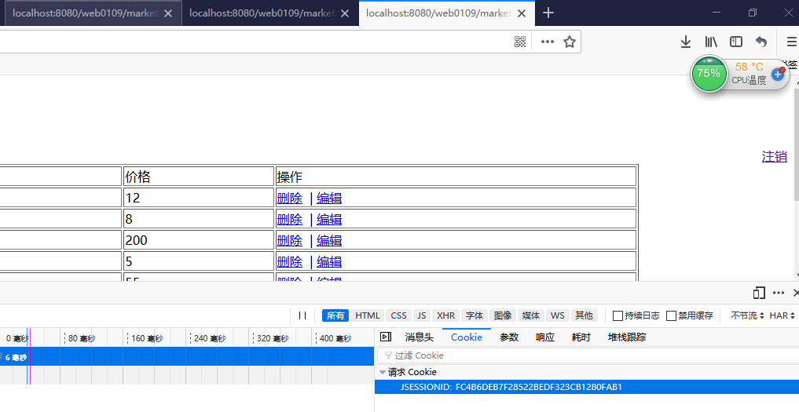

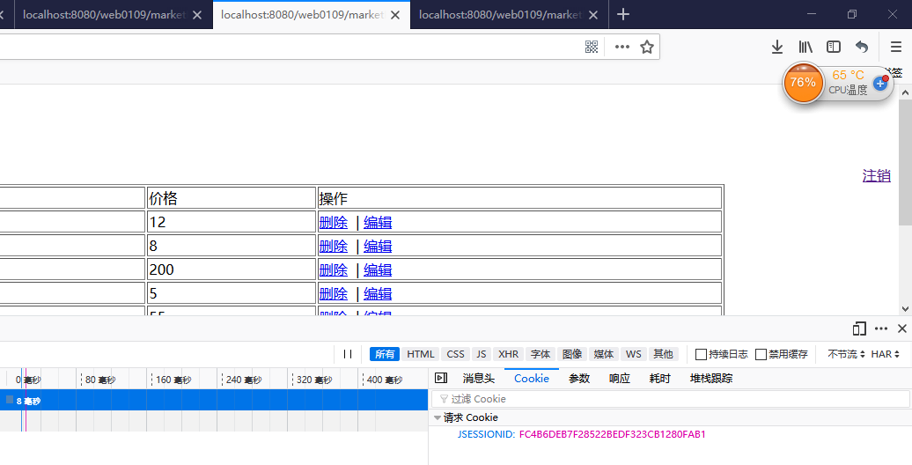

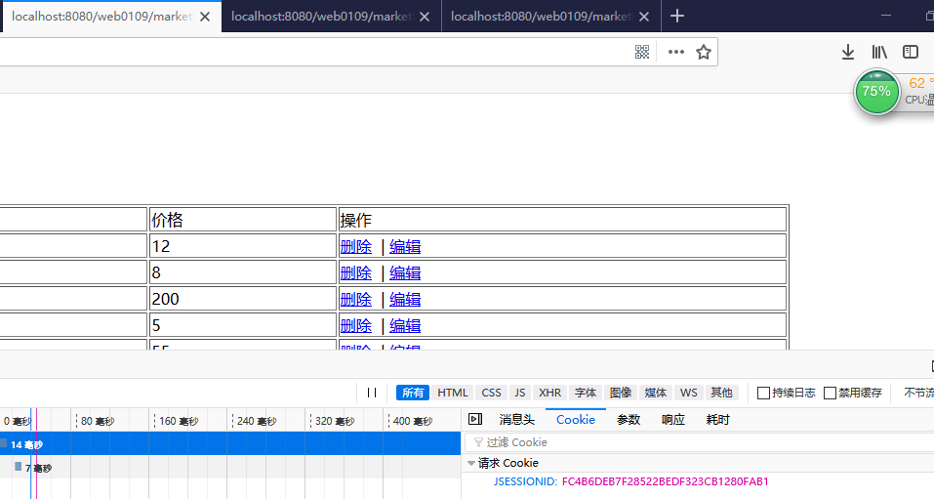

### Cookie与浏览器的多次打开:

如果不是彻底关闭再打开的话,cookie存储的sessionId总是不变的只要session不超时或手动注销.

#### MyQ:

Q:如果我去不彻底关闭Firefox而登录不同用户会怎样?

A:这得视具体情况而定,一般都会占用同一个session,后者信息会覆盖前者的.----我觉得这样完全可以接受吧,好多网站都是这样的,当然非要改的话应该也是有办法的吧

Q:怎么改?

# 如何学习框架?

框架是别人写好的半成品,所以我们要导包,还有配置,再就是使用就这三步了.

只是为了使用的话,导包可以不求甚解,有余力可以了解一下各包作用;

配置:分为xml+注解+properties(很少)几种方式

使用:了解API,从先写一个”Hello,World!!!”开始.

## STS内存调优：

<https://blog.csdn.net/Hello_World_QWP/article/details/83302530>

# Mybatis:(SqlSession Factory)

ORM的持久层框架.

动态sql?

存储过程?

高级映射?

## 导包(导入WebContent/WEB-INF/lib)

首先它是dao层框架,dao主要作用将对象持久化到数据库中.

所以要有

数据库连接包:

使用sql的dao包:???(被mybatis涵盖了)

mybatis包+其依赖包

## 配置:(核心配置文件+映射配置文件/注解)

核心配置文件可以连接一个或多个数据库,但是一个SqlSessionFactory只能对应一个数据库.

原来连接是通过一个db.properties的文本文件和操作这个文件的包来实现导入的,现在则在核心配置文件中写下来就可以了.

### Configuration.xml

#### <properties>

好处之一是导入配置文件,这个文件中可以寄存我们对于数据源的配置,通过引用的方式就可以调用了

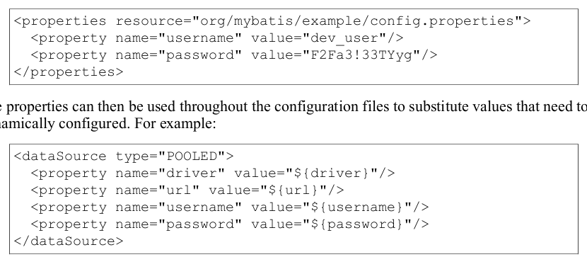

#### <typeAliases>------通过注解配置也OK!!!

给一个类起具体的别名

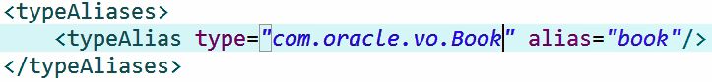

给一个包里的所有类都起一个范围的别名,这个别名和类的字母排列相等即可(忽略大小写)

注意:这个优先级比上面2种(配置+起具体别名)优先级低,一个类有了具体的别名,这种方式就不对包中的这个类生效.

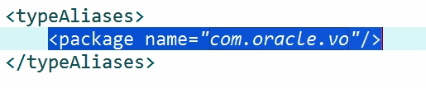

#### <settings>setting

通用的配置,主要是一些开关.

##### cacheEnable

缓存1000万本书的前100排行,有助于减轻server压力.

##### logImp----关于日志组件可以指定类型,默认LOG4J

##### useGeneratedKeys------统一配置

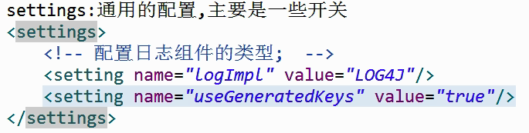

#### <environments>

##### <environment>

###### <transactionManager>

###### <dataSource type=”POOLED”>

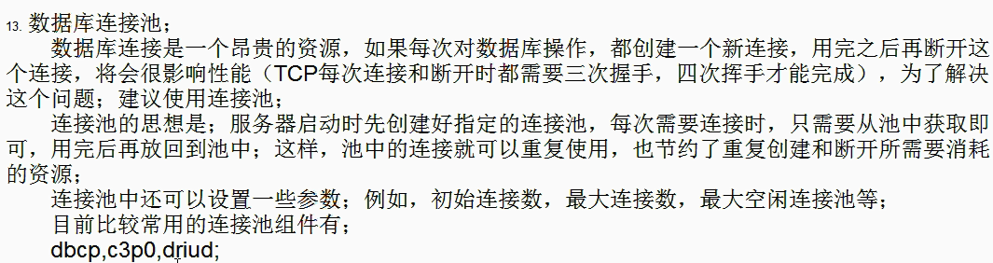

### Mapper.xml

对于mapper.xml,参数类型和返回值类型传入的参数都是类名或其别名,或者映射文件名.----基本输入类型也OK.

具体sql语句里的参数用#{属性名}即可.

curd中除了select不要commit外,其它都要手动commit事务.

#### select



上面是我在做4S后台管理项目时遇到的一个问题，说明有返回值的查询必须指定ResultType或者ResultMap.

##### resultType

这个参数应当是多条记录中一条记录所对应的类型,

Case1:并且如果这一条记录是一个列,就返回对应类型就行.



Case2:如果这条记录是多个列,就应当返回map,因为Map<String,Object>可以存储很多个键值对,相当通用.



##### parameterType

Case1:可能方法中依靠的参数来自于一个类的属性,像下面这样(尽管是insert)

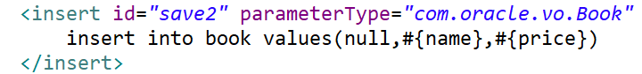

Case2:也可能方法中依靠的参数来自的地方并不来源于一个类的属性,像下面这样----map依旧无可匹敌



在接口中如下



在test类中查询应用如下:

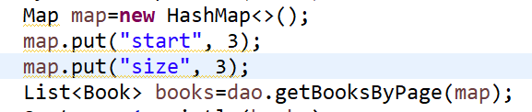

Case3:针对Case2的另外一种解决方案:都直接不写parameterType了

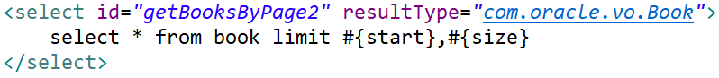

dao接口中



然后直接调用就over了.

##### 小结:

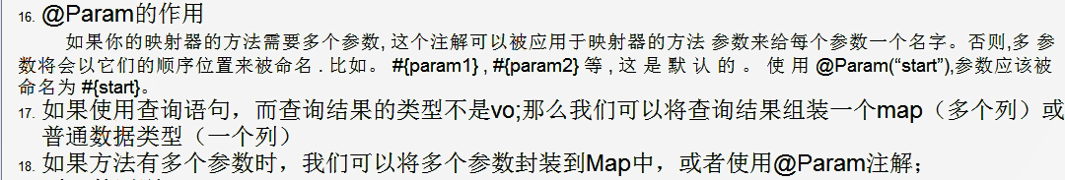

#### insert

##### java程序自动地获取数据库中生成的主键

keyProperties和useGeneratedKeys(都要设置才行)的好处是在save中设置,好处是在java程序运行过程中可以查看到生成的主键值,不设置的话在save后看不到的,像下面这样:

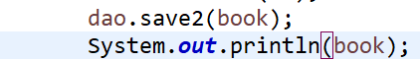

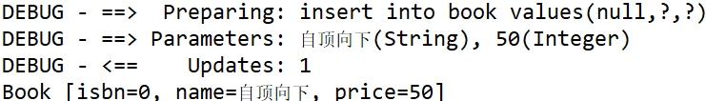

而在加上



后再运行程序得到的是:

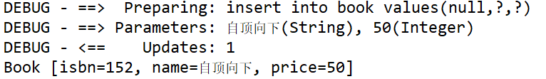

#### Sql-----code reuse(用的时候看文档,不记了)



#### resultMap和resultType

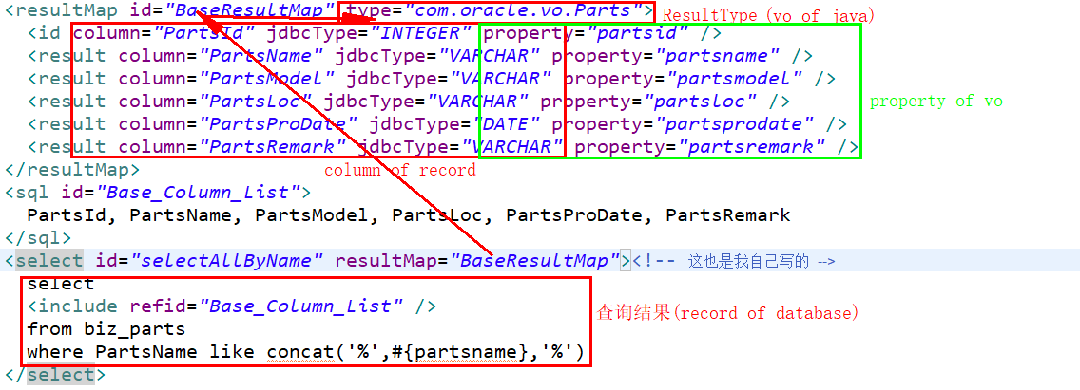

这幅图不仅说明了数据库中的记录到java中的对象的宏观转换,

还具体地说明了列到属性的微观转换.

## 使用:

### ???

(1)Building SqlSessionFactory from XML(核心)

一个SqlSessionFactory对应一个database

如下:

String resource = "org/mybatis/example/mybatis-config.xml";

InputStream inputStream = Resources.getResourceAsStream(resource);

SqlSessionFactory sqlSessionFactory=

new SqlSessionFactoryBuilder().build(inputStream);

(2)本质上通过Sqlsession来进行curd(事务)操作-注意除了查询意外都要手动提交,默认支持事务.

SqlSession session = sqlSessionFactory.openSession();

try {

Blog blog = session.selectOne("org.mybatis.example.BlogMapper.selectBlog", 101);

} finally {

session.close();

}

SqlSession是mybatis中最重要的接口,它可以执行sql命令(update,delete,insert),操控事务,和获得映射(从数据库中select到的记录🡪vo里去)

(3)对上面进一步抽象:mapper.xml中的namespace由映射文件名🡪dao接口名

Q:动态代理?见mybatis002_51:00

A:SqlSession的方法getMapper(Class clazz)里的参数一个类名,通过这个类名我们获得的是这个类名的一个代理对象的映射,思考如何设计实验验证?

### 关于spring的dao机制

当namespace是映射文件名时,会扫描mapper.xml所有sql语句的id

当namespace是dao接口名时,

会扫描dao接口注解里所有方法的名称

会扫描mapper.xml所有sql语句的id

二者或者说三者可能会冲突而导致程序无法运行.-------说白了不支持重载

## 关于日志记录



mybatis是支持Log4j的,手动将这个配置文件导入到JavaResources🡪resource即可,之后就不红了

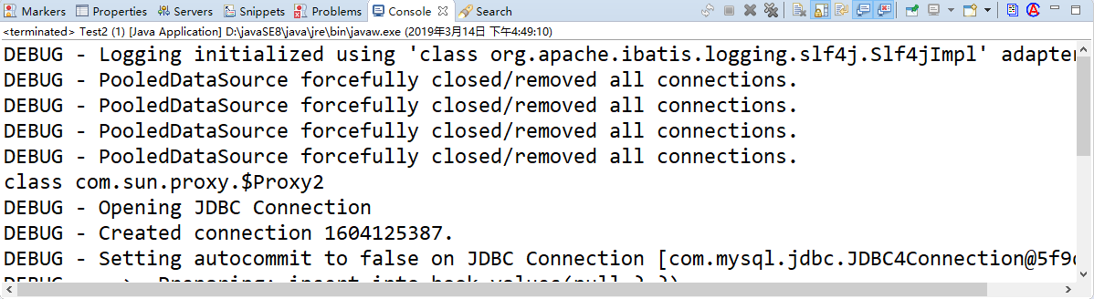

## 注意事项:

Integer和int区别是数据类型不同,基本和引用的区别,int默认值是0;

而Integer默认是null.

${}:可以应用在核心配置文件导入.properties文件;

也可以应用在mapper,xml直接sql注入

#{}:可以应用在mapper.xml或注解里的sql语句来指明类里的属性.



order by #{salary}

order by ${salary}------------作用是可以动态查询…,不会有字符串符号

模糊查询----Q:为什么concat更加优秀相比like???还有和正则表达式的区别?

见mybatis008

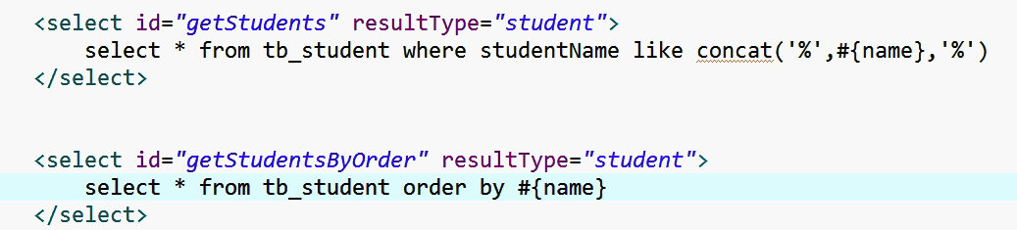

## 高级映射:

Tclass引入List<Student> students这个属性,尽管表中没有,好处是不用手动查询,可以自动生成呈现给用户

# Spring:(Bean Factory)

有了Spring就再也不用自己new了.

认识Spring:控制反转------包分配，共产主义。

## 导包:

创建maven工程(groupId,aircraftId,打包形式设定为jar)

import spring-context(包含core,beans(ioc)+aop+spel)

## 配置(pom.xml+Spring Bean Configuration File)

### Spring Configuration File

在src/main/resource下写Spring Configuration File文件:according to class(自动)装配object

## 使用/实现:（写的不好，看我专门写的阅读文档的总结）

1. 由Spring configuration File----applicationContext.xml对应创建bean工厂(这和spring通过configuration.xml配置SqlSession工厂是类似的)-------其实我觉得在spring里直接起名xxxFactory.xml更好.---budui

A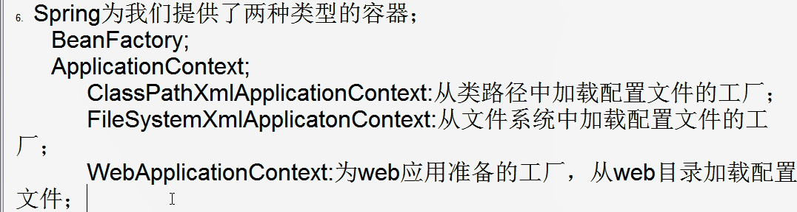

1. 由BeanFactory接口或者其子类(xxxApplicationContext)来创建一个对象---getBean(Class/String id/name)

<https://blog.csdn.net/qq_42505024/article/details/81139797>

关于debug参见上面链接

目录结构:

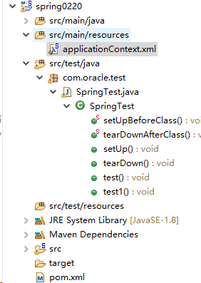

配置文件:关注点是namespace

<?xml version="1.0" encoding="UTF-8"?>

<beans xmlns="http://www.springframework.org/schema/beans"

xmlns:xsi="http://www.w3.org/2001/XMLSchema-instance"

xsi:schemaLocation="http://www.springframework.org/schema/beans http://www.springframework.org/schema/beans/spring-beans.xsd">

<bean id="p1" class="com.oracle.vo.Person" name="red">

<property name="age" value="18"></property>

<property name="name" value="苏打红"></property>

</bean>

<bean id="p" class="com.oracle.vo.Person" name="green">

<property name="age" value="18"></property>

<property name="name" value="苏打绿"></property>

</bean>

</beans>

代码段:

@Test

public void test1() {//这个类应该大写的

//1.创建Spring工厂

BeanFactory factory=new ClassPathXmlApplicationContext("applicationContext.xml");//从根路径加载,放到两个resource下都可以.

System.out.println(factory);

//p:green;p1:red

Person p=(Person)factory.getBean("p");

System.out.println("(1)p=green?:"+p);

Person p1=(Person)factory.getBean("p1");

System.out.println("(2)p1=red?:"+p1);

String[] nameOfP=factory.getAliases("green");

System.out.println("(3)name of p:"+Arrays.toString(nameOfP));

String[] nameOfP1=factory.getAliases("red");

System.out.println("(4)name of p1:"+Arrays.toString(nameOfP1));

//获取bean的类型:.getType("id");or.getType("name");

Class c=factory.getType("green");

System.out.println("(5)"+c+"---"+c.getName());

Class c1=factory.getType("p");

System.out.println("(6)"+c1+"---"+c1.getName());

//对p的改变导致了对p2的改变说明是单例

p.setName("苏打绿绿");

Person p2=(Person) factory.getBean("green");

System.out.println("(7)p2:"+p2);

//依据id和name判定是否是单例\原型?

System.out.println("(8)singleton?"+factory.isSingleton("p")+";prototype?"+factory.isPrototype("p"));

System.out.println("(9)singleton?"+factory.isSingleton("green")+";prototype?"+factory.isPrototype("green"));

//对p1的改变并没有导致了对p3的改变说明是原型

p1.setName("苏打红红");

Person p3=(Person) factory.getBean("red");

System.out.println("(10)p3:"+p3);

//依据id和name判定是否是单例\原型?

System.out.println("(11)singleton?"+factory.isSingleton("p1")+";prototype?"+factory.isPrototype("p1"));

System.out.println("(12)singleton?"+factory.isSingleton("red")+";prototype?"+factory.isPrototype("red"));

}

运行结果:

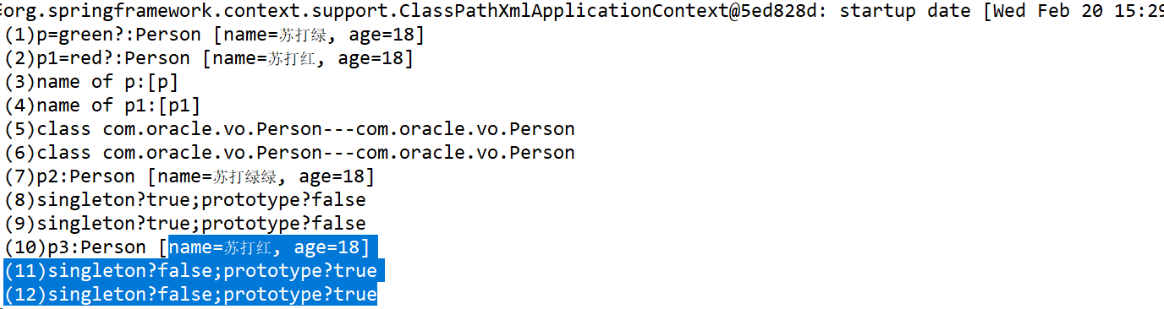

结论:<bean />的id和name都可以作为factory.getBean()的形式参数.

并且默认是单例模式;

Spring装配属性

## 创建Bean的方式之一：IOC Container的getBean()

创建IOC Container；利用IOC Container的getBean()来创建一个bean.

## 依赖注入DI/IOC之一:IOC Container负责DI和创建Bean,因为该Container具有DI功能所以又叫IOC.

### 什么是依赖?

这个依赖指的是类和类之间的关系----dependencies.

如果类A use类B，那么就说类A依赖B，它们之间有dependencies.

### 3种注入方式大观

#### 属性注入(前提是有这个属性对应的setter方法):在有vo.getXxx()的前提下;通过spring的xml文件给属性赋值

##### 关于属性注入:(property:name;value)

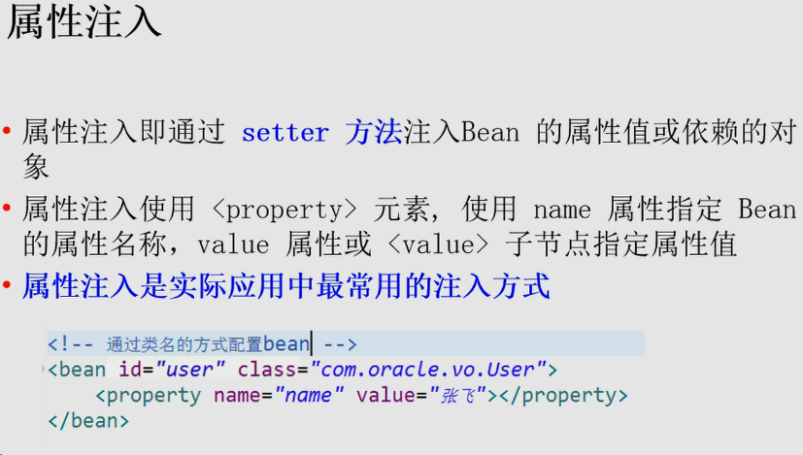

(1)使用setter对属性/对象赋值

(2)<property name="" value=""></property>

name是要set的属性名,value是要set的值;

Q:value可以是"linux<@"吗?

A:参看下面的字面值@

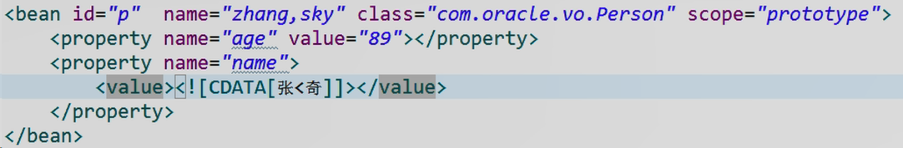

<http://www.w3school.com.cn/xml/xml_cdata.asp>

上面的链接给出了我很满意的解释.

#### 构造器注入(前提:有这样的构造方法):在要new一个对象的时候;通过Spring的xml文件给属性赋值

##### 关于构造方法注入:(constructor-arg:index;value+(type))

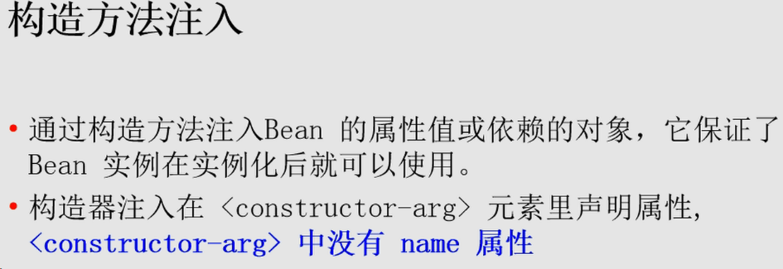

(1)使用类的构造方法;

(2)使用constuctor-arg标签,注意它并不具有property属性注入的property标签所具有的的name属性.取而代之的是index(只有一个参数可以不用写index)

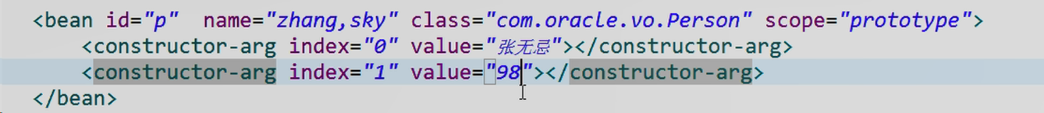

(3)怎么知道调用的是哪个构造方法呢?

A:智能判定

constructor-arg构造bean对象存在一个问题,value传入的只是是字符串还是还是基本数据类型比较模糊,有时候方法判定有点困难.比如下面这种情况

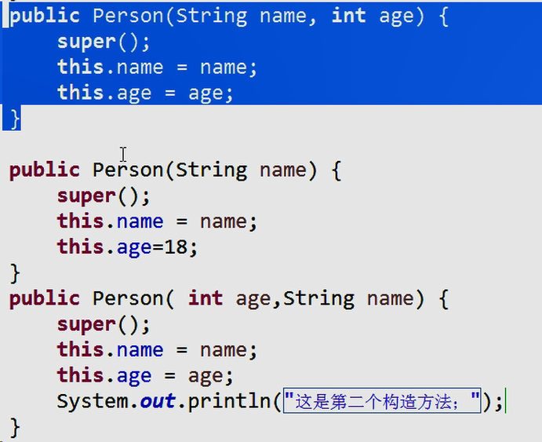

(2)使用type属性手动指定.

#### 工厂方法注入:很少使用,不推荐

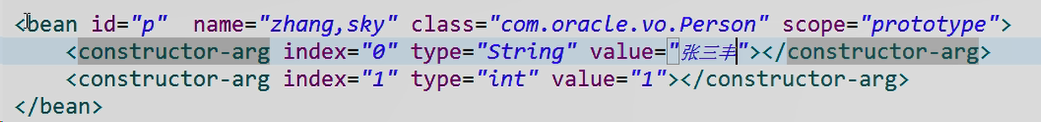

#### 属性注入和构造器注入的对比，一图胜千言。

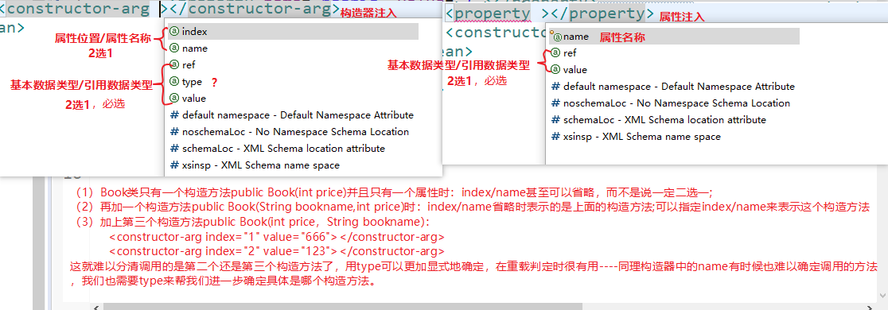

（1）上面解释了构造器的index/name为什么不是必选？：所有构造方法中只有一个构造方法的参数个数为1.

不过奇怪的是通过属性注入构造一个只有一个属性的类时，name不写也没歧义，但spring不支持啊。但即便这样，我们也要心怀感恩，spring比Mybatis不支持重载要棒多了。

（2）上面也解释了构造器的type有助于进一步确定选用的构造方法。

### 注入方式小节探究：

#### 1.关于字面值/基本数据类型+String:<value>标签的用武之地

字面值就是字面量，作为右值出现；

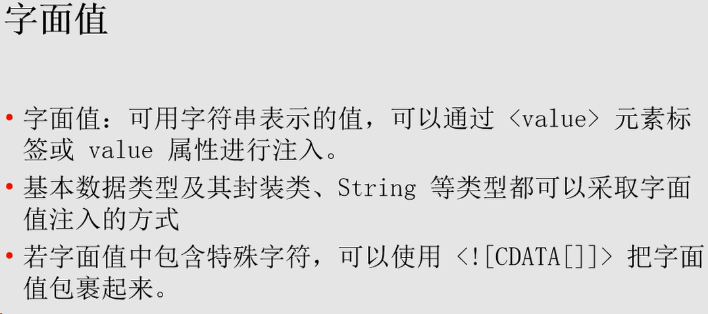

<http://www.w3school.com.cn/xml/xml_cdata.asp>

参考资料。

#### 2.1.1引用其它Bean/引用数据类型：<ref>标签的用武之地

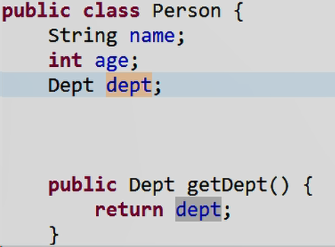

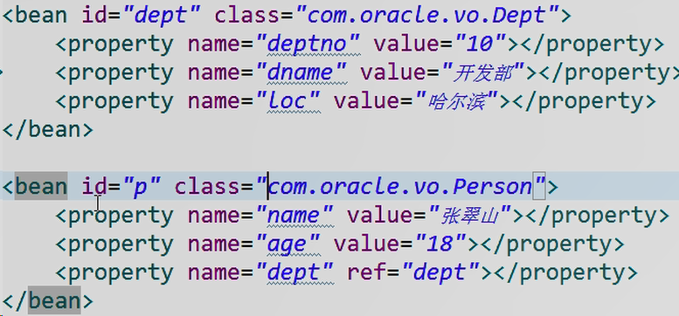

ref替代了value,意义是一样的其实.不过value针对基本数据类型;ref针对复杂数据类型(数组引用应该也是?)

上述xml代码也体现了IOC/DI思想:指令ref指示Spring将二者联系起来.而不是先前在p对象上set这个dept值.

代码段:

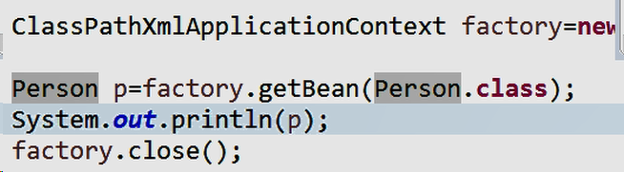

运行结果:

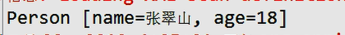

代码段:

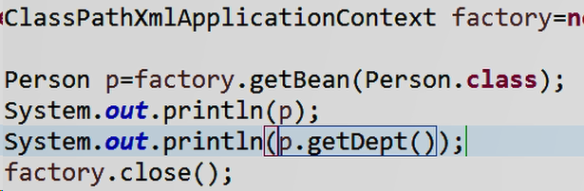

运行结果:

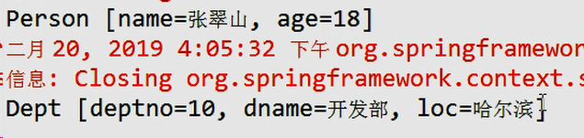

Q:这个意思就是ref不会自动随着对象打印?在javase中呢?

A:

#### 2.1.2引用其它Bean/引用数据类型+String:内部Bean的暴力美学

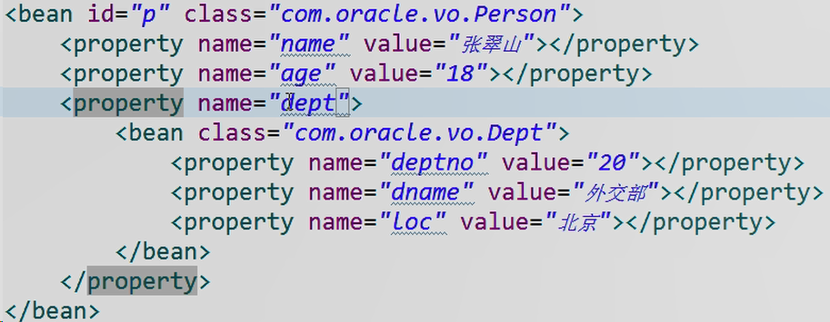

内部bean不需要ref:

这个内部部门bean没有id,不能为外部其它bean所使用.如果有id的话可以吗?

#### 2.2.1引用数据类型的特殊情况:null----特殊在哪?

特殊在给属性赋Null值时不需要value和ref,其他非空值都要的.

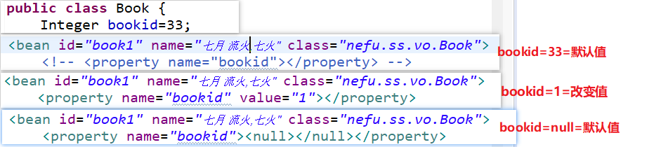

#### 2.2.2引用数据类型的特殊情况:级联属性(对象.属性);特殊在哪?

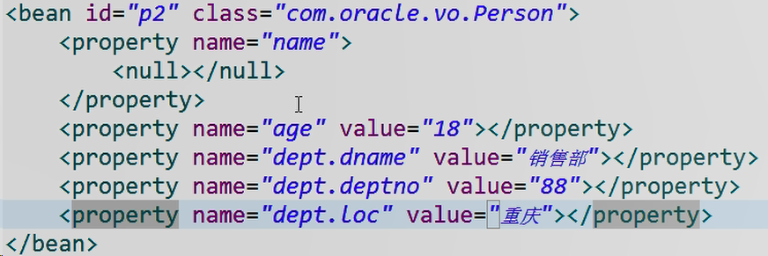这就是级联属性赋值。

级联属性注意事项：

小结:对于级联属性(也摆脱了null),父不能为null.

像下面两幅图，左边是错误示范，右边是正确示范。

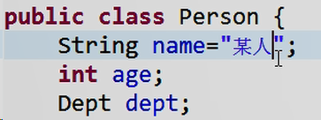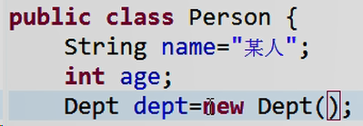

左边错误示范的情况下，要是强行给depet.属性赋值就会出现下面的异常：



#### 2.3关于集合属性:

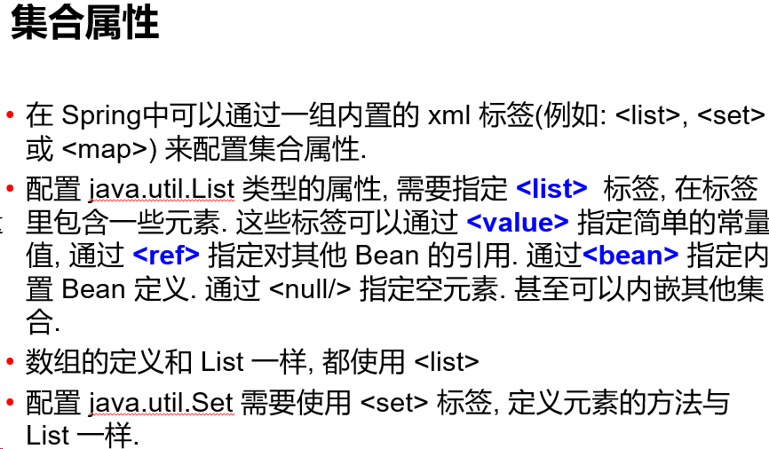

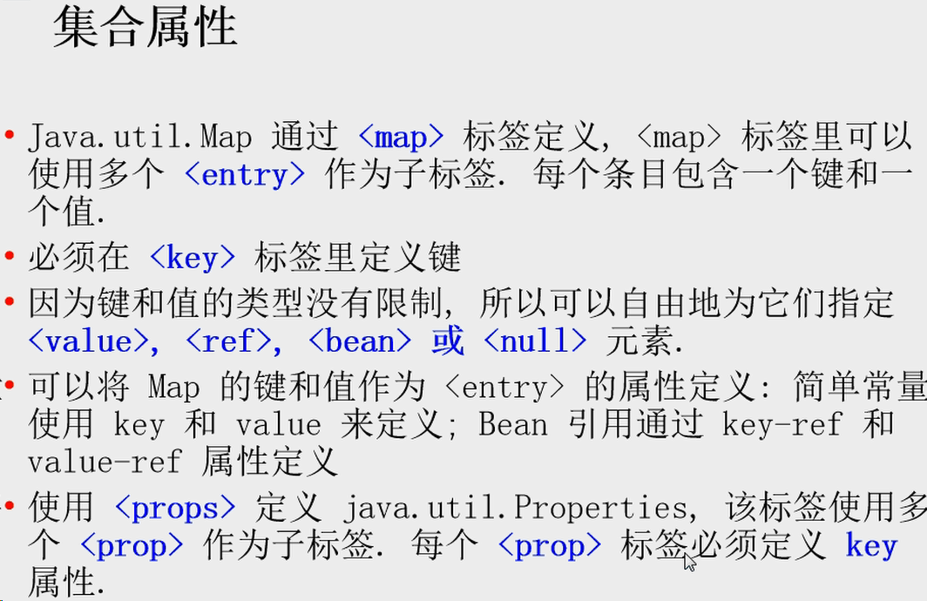

##### 2.3.1元素是基本数据类型的集合属性：

###### array:在<property>和value>中间多加了一个标签<array>

在Person.java的类文件里存在一个集合属性是 数组:

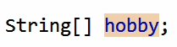

在person-spring-config文件里：



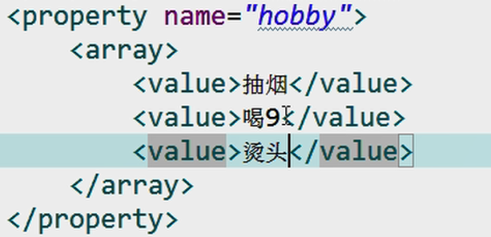

并不能写成<property name="hobby" value=""></property>,因为value只能是一个字面值而不能表现出一个集合.这和null是一样的,null本身也不算是一个字面值,"null"才算是一个字面值.

###### list: 在<property>和<value>之间多加了一个标签<list>

在Person.java的类文件里存在一个集合属性是 List:

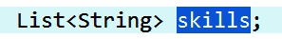

在person-spring-config文件里：



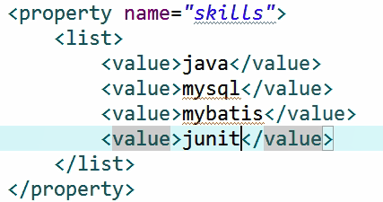

###### set: 在<property>和<value>之间多加了一个标签<set>

在Person.java的类文件里存在一个集合属性是 Set:

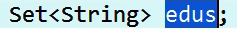

在person-spring-config文件里：



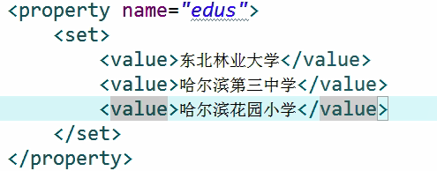

###### map: 在<property>和<entry>之间多加了一个标签<map>

<value>标签替换成了<entry>标签

在Person.java的类文件里存在一个集合属性是 Map:



在person-spring-config文件里：



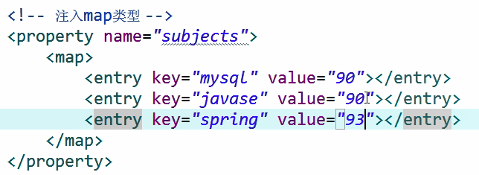

###### properties:在<property>和<prop>中间多加了一个标签<props>

在Person.java的类文件里存在一个集合属性是 Properties:

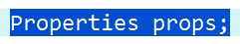

在person-spring-config文件里：



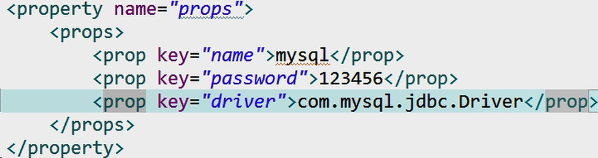

##### 2.3.2元素是引用数据类型的集合属性:<value>换成了 <ref>+< bean >

在Person.java的类文件里存在一个集合属性是 List:

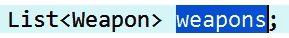

在person-spring-config文件里：

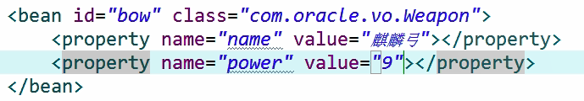

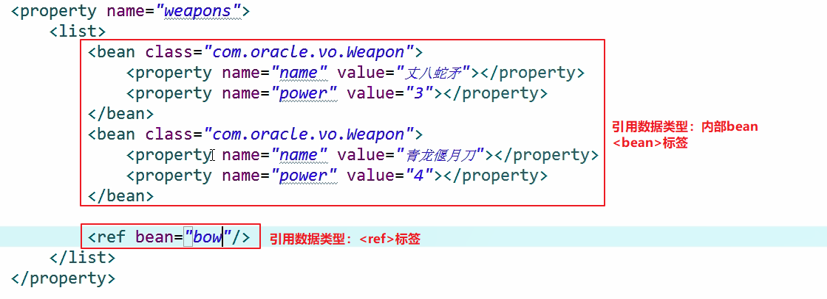

##### 让我们把事情变得简单点：code reuse--使用utility schema定义集合

集合命名空间(code reuse by using util+ref)

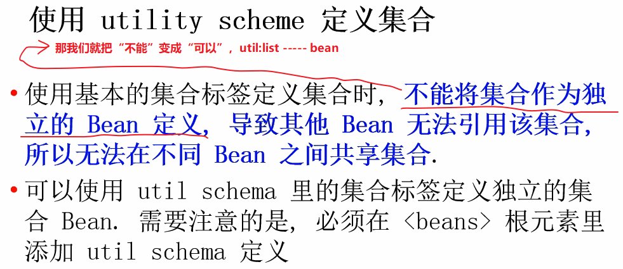

###### 问题引入：

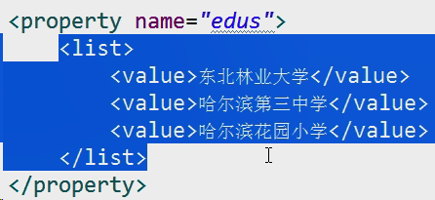

比如person1和person2都有上面的相同的受教育经历,而list又是内部属性没有id,这时候如何实现code reuse呢?

###### 解决方案：

引入集合命名空间(utility),utility schema,像下面这样：

把集合看作一个bean

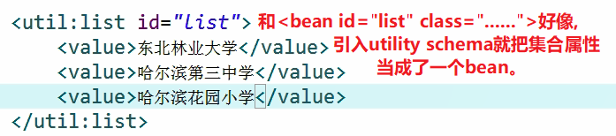

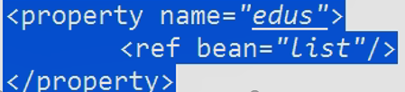

小结以上部分:

spring框架的好处是通过类+xml(属性注入\构造方法注入)+工厂模式(new)实现了对象的创建.

Q:对象创建的方式有哪些?

A:

(1)new()自动调用构造方法;

(2)调用非构造方法而返回值是该对象的类;

(3)好的工厂模式针对各种类的各种对象(!!!)----同(2)吧

(4)反序列化

xml的具体配置:

类:属性property(basic+ref+collection)+setter方法+构造方法+其它;

bean 指明class,有id; scope涉及单例模式

basic:(value专用)

property 指明name和value,value标签也有一定字母值的呈现意义;null标签也有一定的意义;

constructor-arg 指明index和value,type属性明确化避免歧义.

ref:

value-->ref/bean(inner)

collection:

value/ref/bean-->

<array><value/ref/bean>

<list><value/ref/bean>

<set><value/ref/bean>

<map><entry key="" value="">

<props><prop key="">......</prop>

注意:ref中的级联属性null.attribute (X!!!)----NullValueInsertedPathException

More Easy

#### 让我们把事情变得更简单一些：p命名空间的引入(property和constuctor-arg都不用写了)

##### 问题引入：

简化xml的一种办法是将子元素替换为标签：

所以我连<property>和<constuctor-arg>都懒得写了。

##### 解决方案:

引入p命名空间：



优点:少写了<peoperty name="" value="">

#### 自动装配/自动注入:华而不实

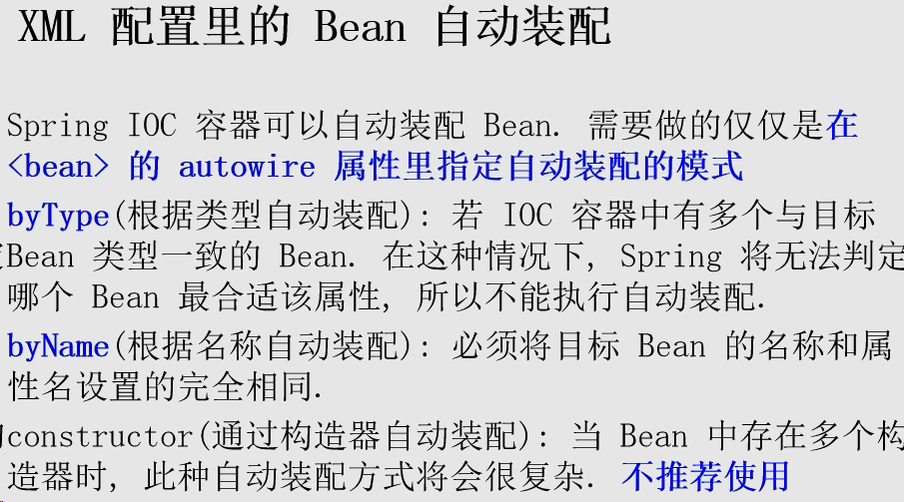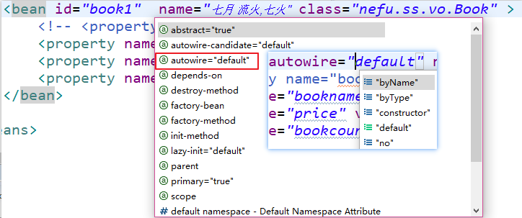

##### 3种自动装配的方式:

###### byType(根据类型自动装配):class里的datatype

一个bean对应class=“nefu.ss.vo.Person”,找到这个类中的所有属性Integer id ;String name;Dept dept=new Dept();如果Dept dept没有指明属性值，扫描other beans：看到1个Bean的class是Dept,就自动装配；看到超过1个Bean的class是Dept,就崩了！！！

###### byName(根据名称自动装配):class里的AttributeName

一个bean对应class=“nefu.ss.vo.Person”,找到这个类中的所有属性Integer id ;String name;Dept dept=new Dept();如果Dept dept没有指明属性值，扫描other beans：看到1个Bean的name/id是dept,就自动装配；看到超过1个Bean的name/id是dept,就崩了！！！

###### (3)constructor(通过构造器自动装配):不推荐

代码解释:

dept-bean:id="dept"



使用自动装配的Person类 p:(自动装配指的是自动装填没显式指定的属性)

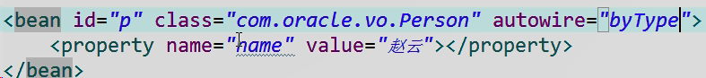

输出结果:good

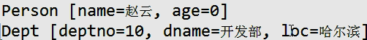

再添加一个dept-bean:id="dept1"



依旧是按类型自动装配:

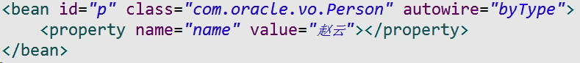

结果出错:bad



修正方式:

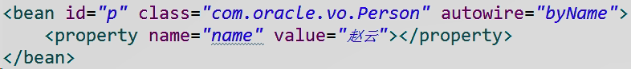

结果output:



批量自动注入:自动注入都不建议,何况批量?

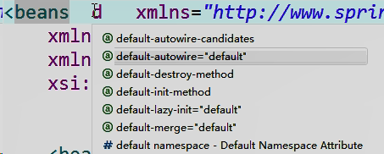

##### 3点自动装配的缺点:

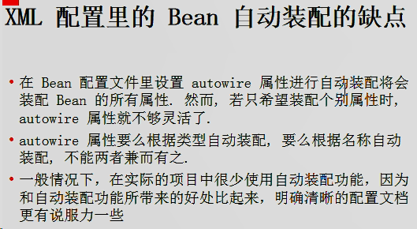

#### Bean的作用域:(scope---4kinds)

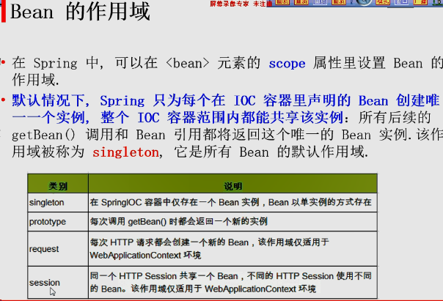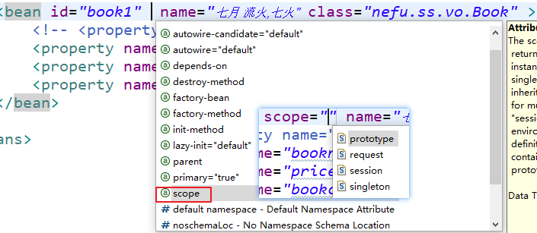

代码解释:

class文件里:

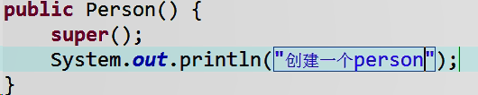

测试代码全被注释:

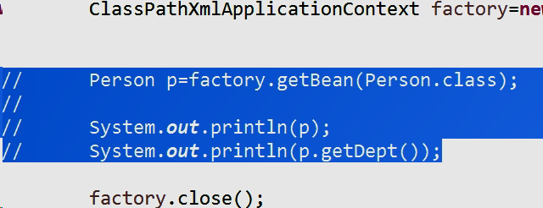

结果:

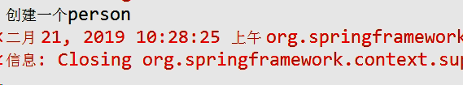

Q:factory.close没注释,junit为啥没报错?lazy-init???

A:

when scope="singleton"测试代码和结果:

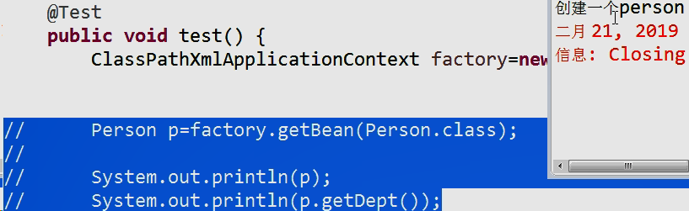

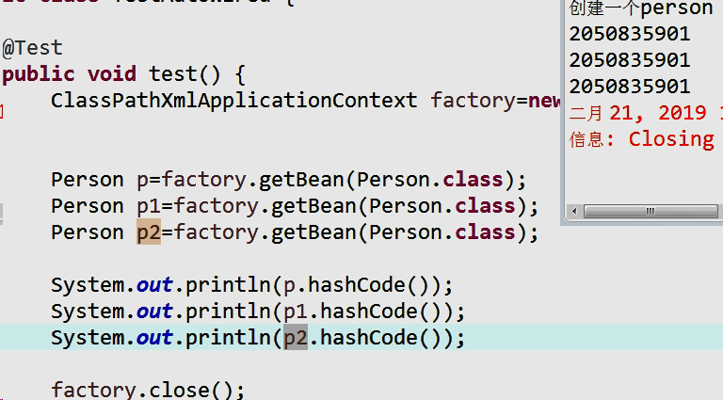

when scope="prototype" 不设置lazy-init,测试代码和结果:

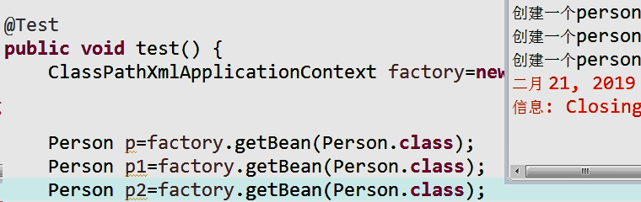

小结:用spring创建的都是无状态对象("没属性"(属性不改变),不涉及线程安全问题)----用singleton;

如果涉及线程安全问题的有状态对象才用prototype.

spring:dao,service----controller----仅仅提供功能,只涉及方法调用,不涉及属性.

#### 使用外部属性文件:context命名空间的引入

##### 应用场景：

以前就用过,比如在mybatis里的属性文件中记录了用户名\密码\数据库等info.

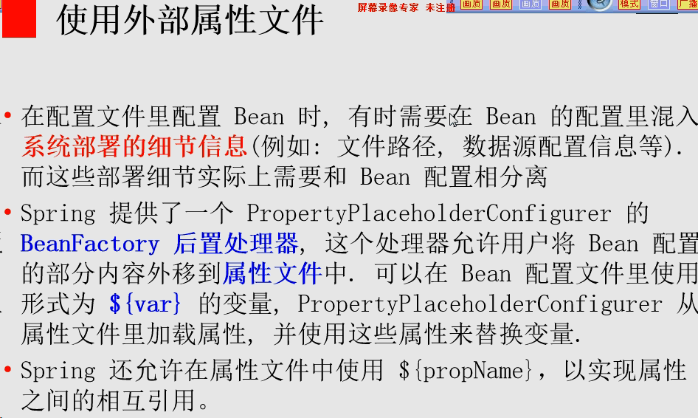

##### 具体操作(关注Spring2.5以后即可)

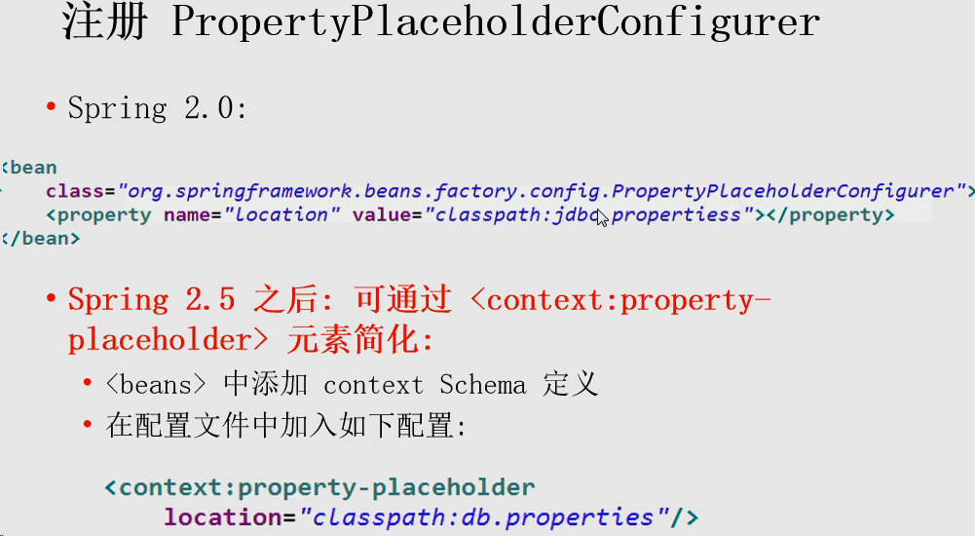

###### (1)要有一个属性文件:没有就create

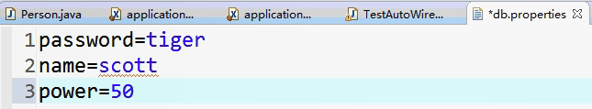

###### (2)添加context Namespace



###### property-placeholder引入属性文件

###### ${var}使用属性文件变量

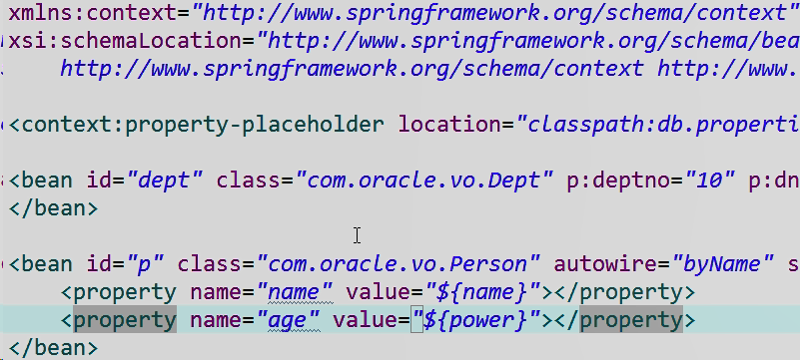

#### SpEL(了解即可)

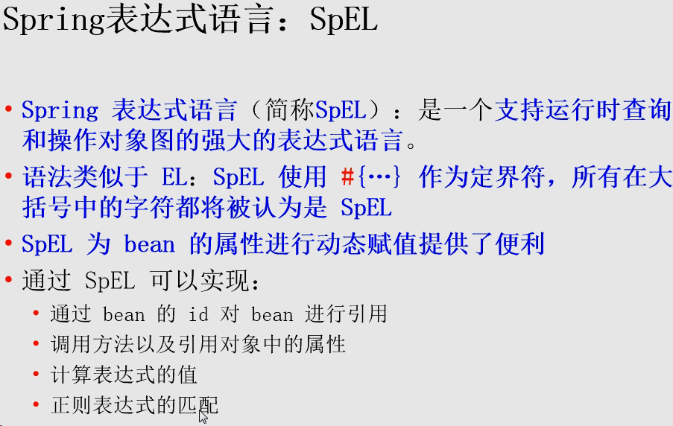

应用于Spring的xxx.xml配置文件里;(EL应用于JSP中)

使用格式: #{} ;而EL使用格式是:${},------这在spring中是外部属性的使用格式.

相同点:SpEL和EL都是Spring和JSP所内置的.

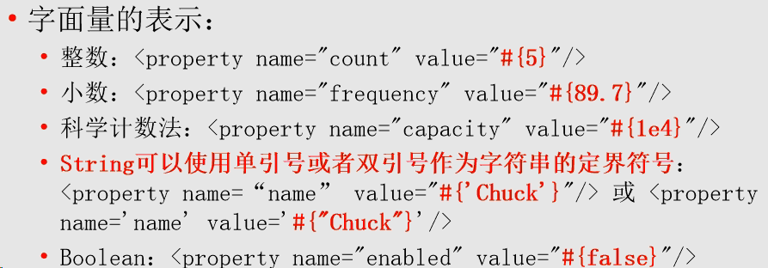

value="#{78+100}"和value="78+100"是不一样的;

Q:使用SpEL在语法上感觉更严谨一点,但是如果count是String类型的话,count是会自动转型还是说报异常?

A:

SpEL还有一个优点如下:

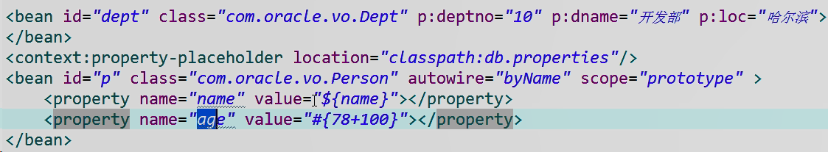

好!!!,能够解决自动装配的缺点问题,很方便.

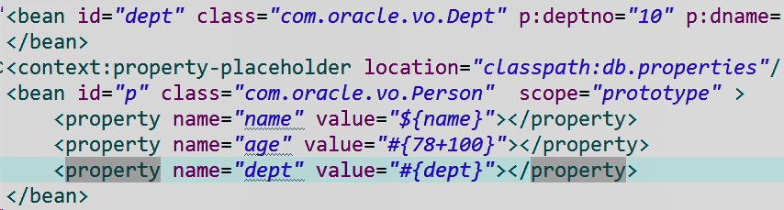

还有优点如下:方便地引用函数



(dname改成英文才能看出来0)

Q:不要导包的嘛?怎么办?

A: 

other content:

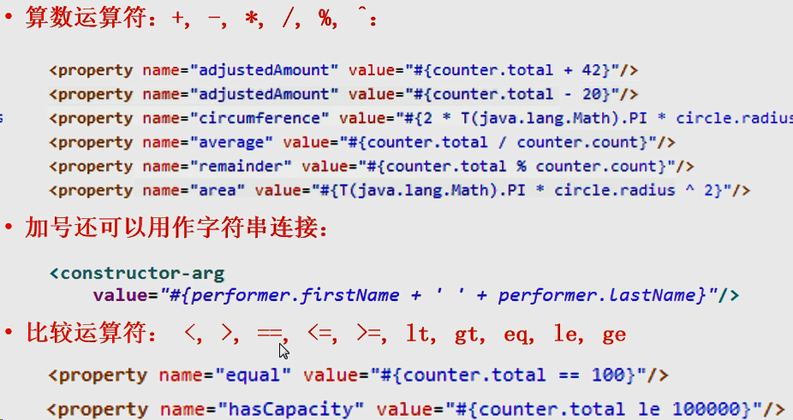

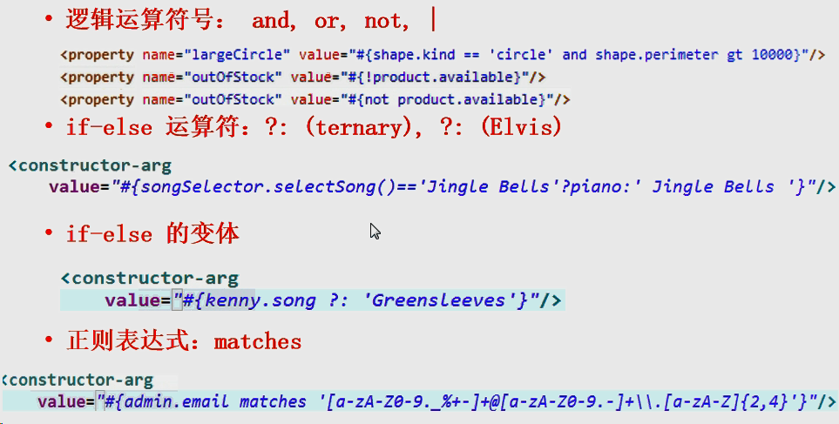

Bean的生命周期:(IOC容器创建)

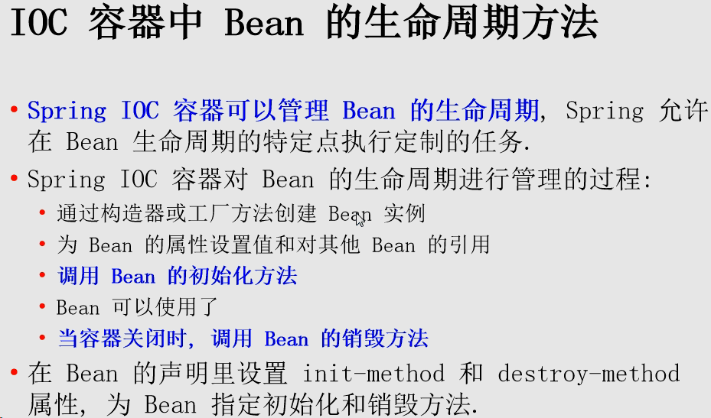

生命周期(5个见上):初始化方法可以加也可以不加.

(1)本质上是调用new创建实例,所以有下面的"创建一个person"

(2)"设置name\age属性值:....."正体现了这一点

代码验证如下:

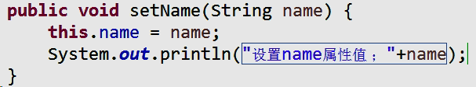

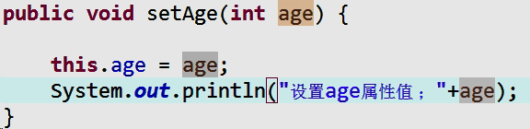

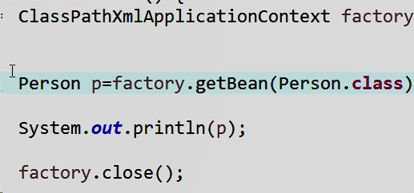

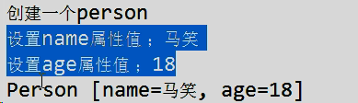

关于第3/5阶段的代码验证:

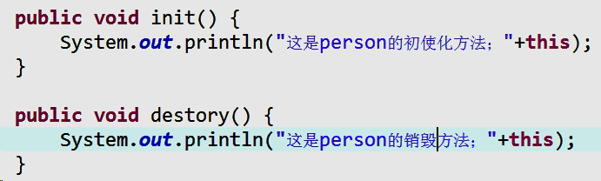

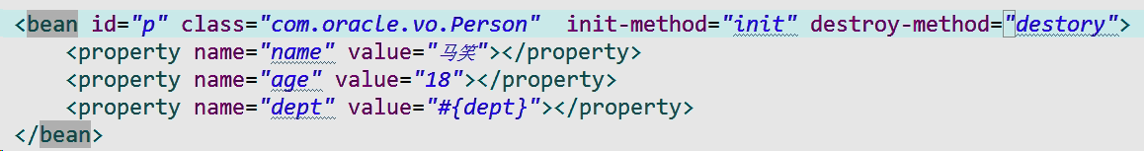

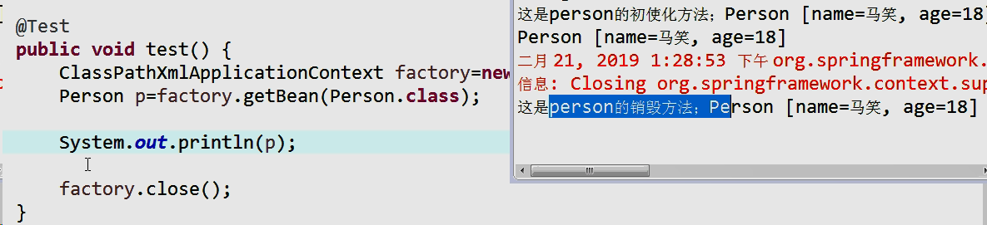

#### Bean的生命周期：

<https://www.cnblogs.com/xujian2014/p/5049483.html#_label2>

参考代码。

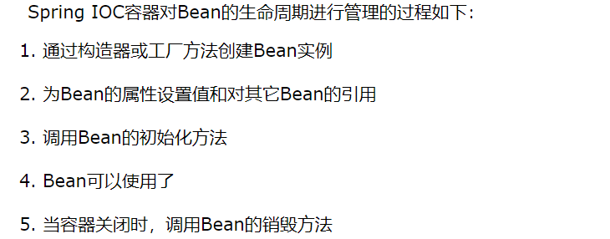

## 创建Bean的方式之二：use annotaion--component scanning或assignable(也不能完全脱离xml)

### component scanning

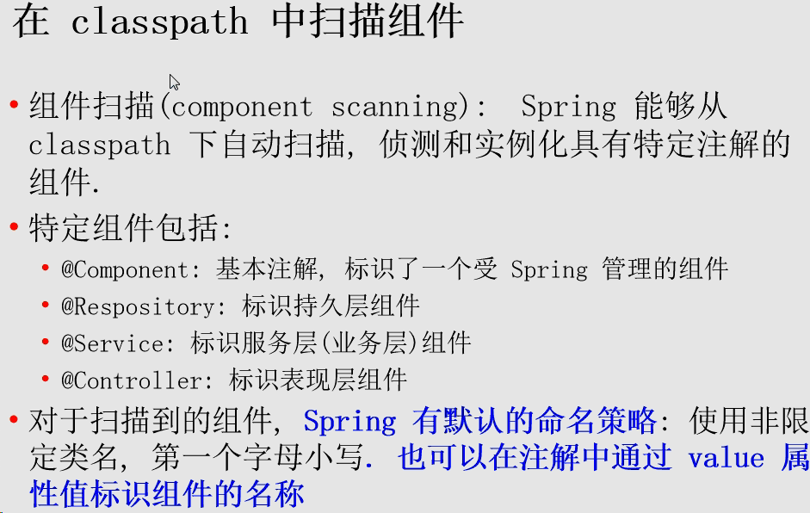

具体操作:

#### 添加context命名空间，确定扫描范围

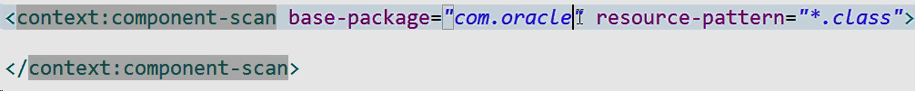

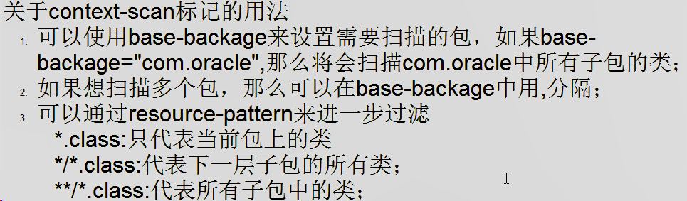

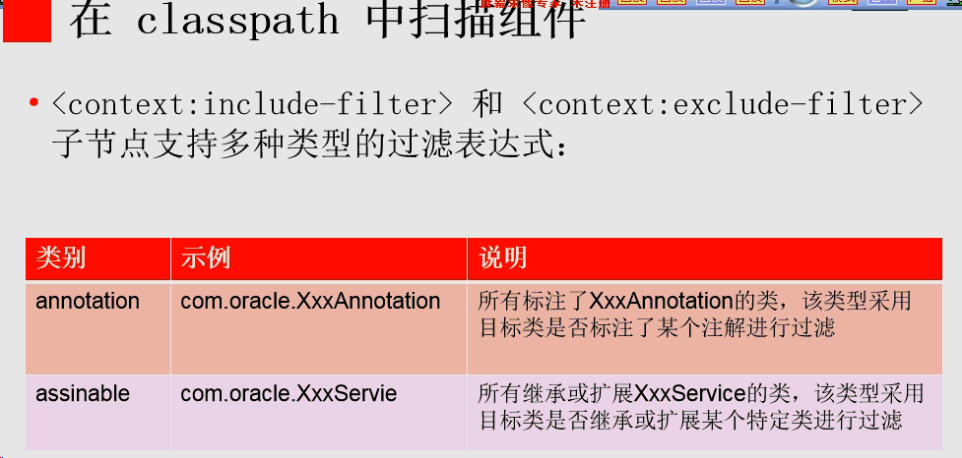

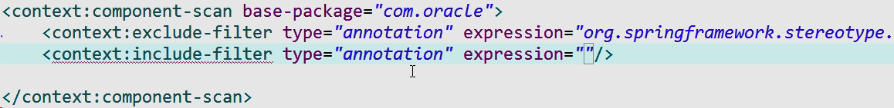

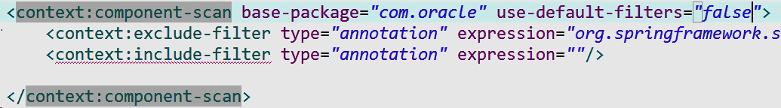

assignable:(表示继承关系)

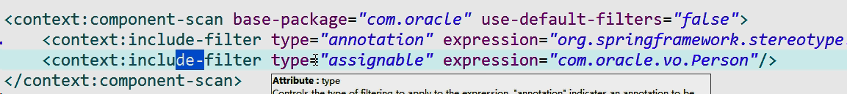

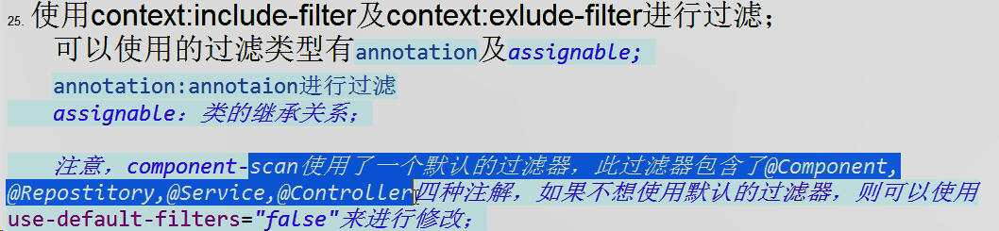

#### 2.给扫描范围的类加注解

## 依赖注入DI/IOC之二:IOC Container负责DI和创建Bean,因为该Container具有DI功能所以又叫IOC.

### 作用域的注解配置:

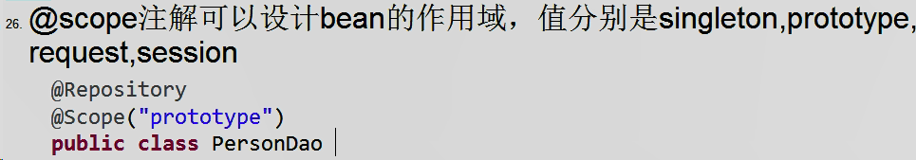

### 自动装配的注解配置:

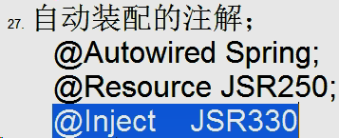

对于一个已知的PersonDao文件:

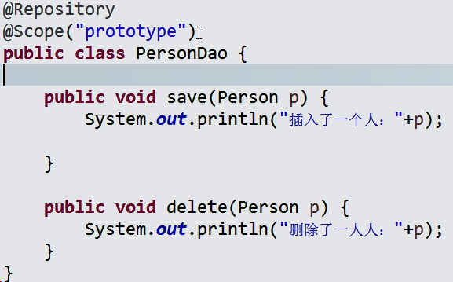

没有@Autowired

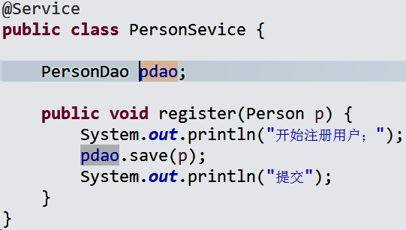

代码+结果:

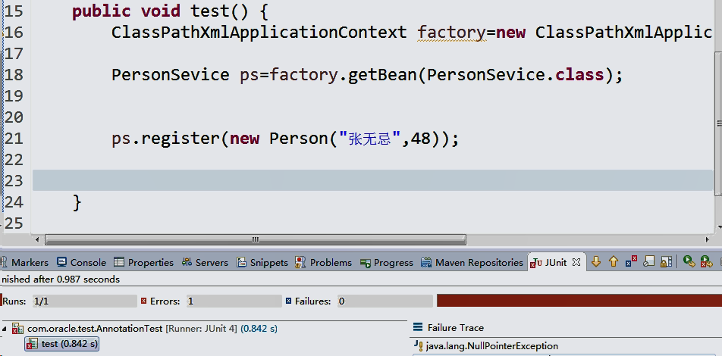

分析:pdao为null.

有@Autowired时

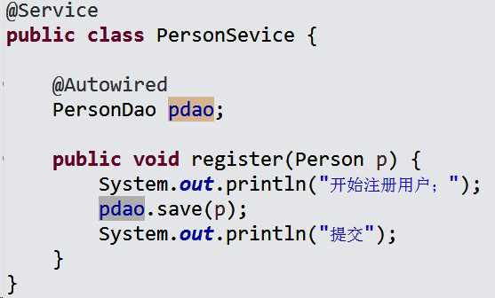

代码+结果:

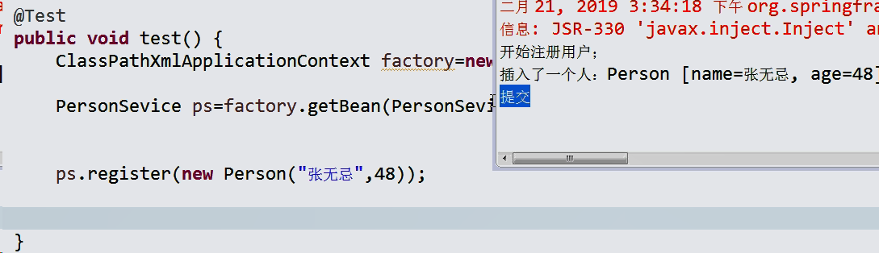

当更改PersonDao类(去除注解)为以下时:

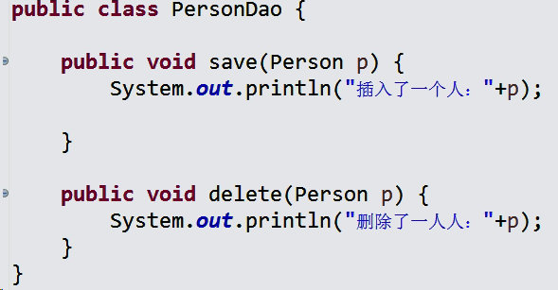

结果:

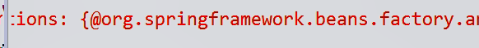

分析:用了@Autowired必须得装配上

修正:@Autowired(required=false)

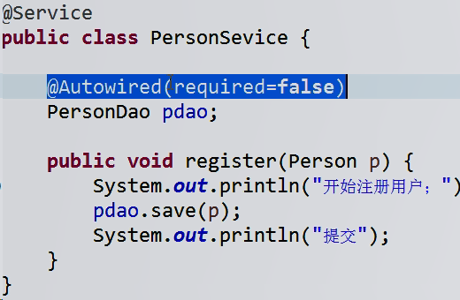

告一段落,分析下面案例:

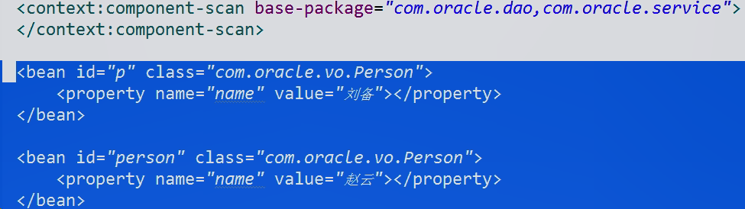

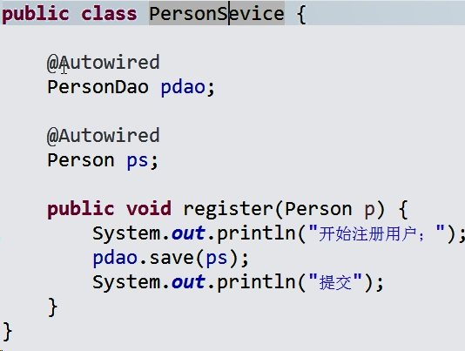

结果

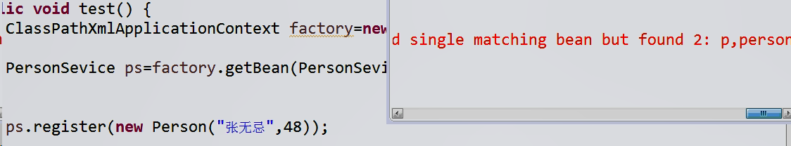

分析:见上

修正:person->ps

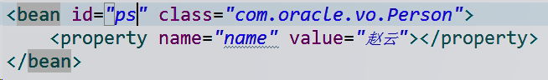

结果:

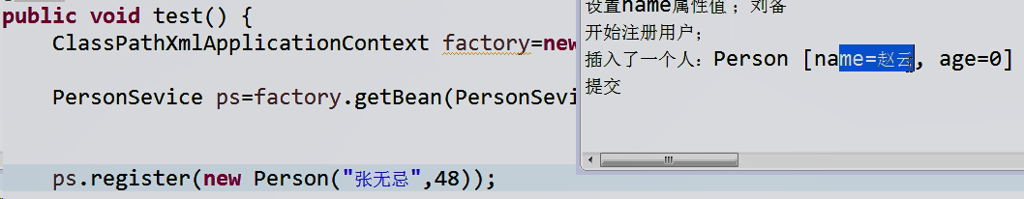

分析:byName

Q:非要插入刘备呢?

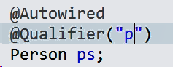

结果:

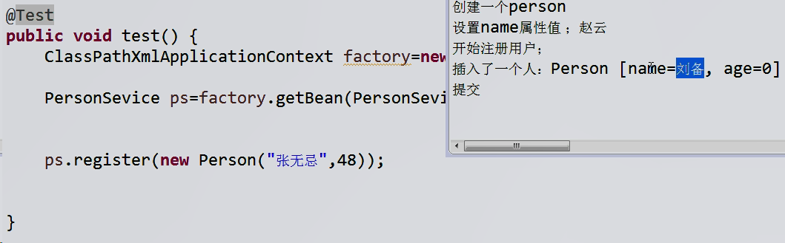

小结:

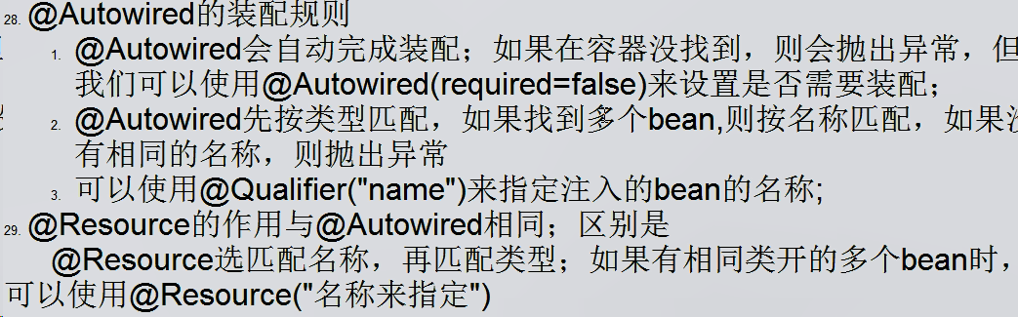

Sping011_30:00

一个一个

## AOP

### 简介：

采取的设计模式：代理模式。

#### 代理模式：

代理模式链接：

<https://www.cnblogs.com/V1haoge/p/6525527.html>

代理模式和装饰模式很相似。但是出发点不一样，装饰模式各种类都能看到。

缺点：类的极具膨胀，---》动态代理解决了这个问题，代理类不是手写而是自动生成的。

##### 应用场景：

对一个类进行权限管理和方法扩展、方法删减，维护原来代码不变（委托者不变，要改的都是代理者）

##### 分类：

###### Java动态代理

位于java.lang.reflect

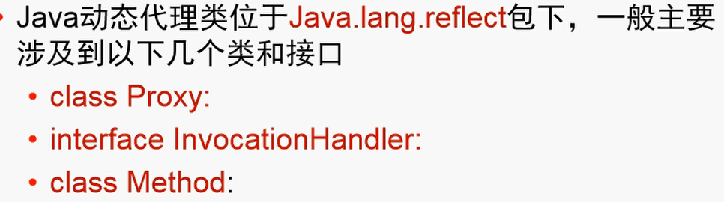

Proxy：生成代理对象。

例如我们生成了一个委托者（有方法save(),delete()）的代理对象p,

调用p.save()和p.delete()都会先调用invoke()再调用委托者的save()/delete().

InvocationHandler:调用处理器。

invoke()方法：

实现

1. 定义一个调用处理器，实现InvocationHandler接口，重写invoke()方法。

注意这个调用处理器它有一个构造方法，参数就是委托类object.



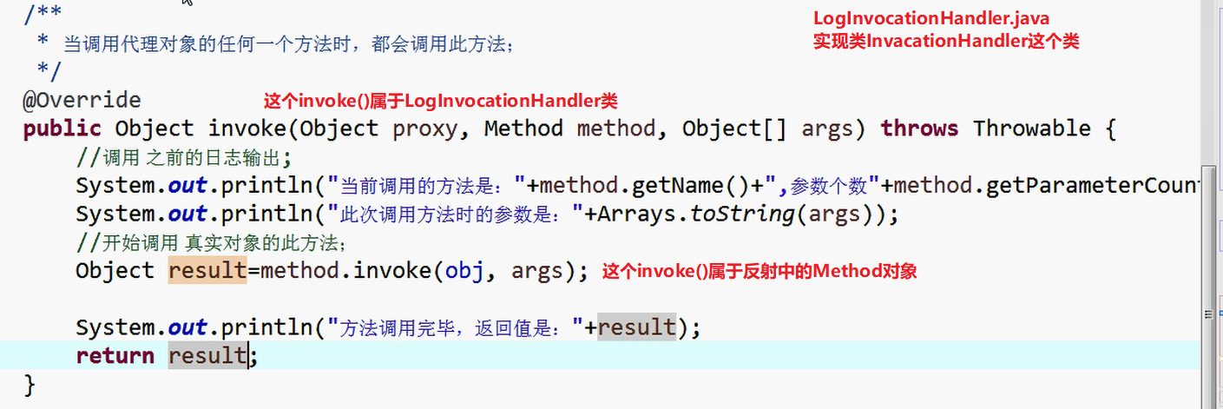

1. 利用Proxy提供的newProxyInstance( ， ，)创建代理对象。

三个参数有点费劲。

实例:!!!!!!自己利用aop动态代理实现一个Dao对象！！！！！

mybatis中的SqlSession.getMapper(interface).

###### cglib动态代理

### 应用场景：

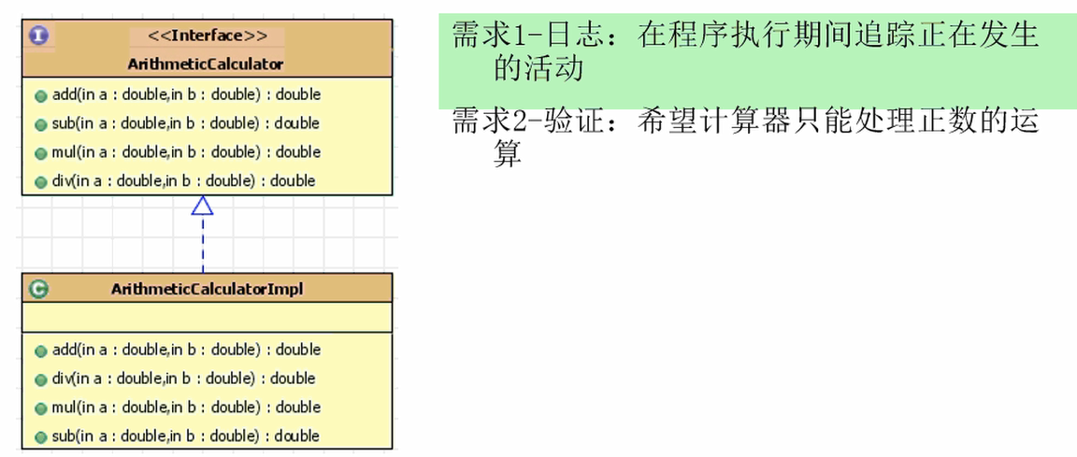

### 术语

Aspect切面:被模块化的特殊对象，模块化后可以被方法复用。

Advice通知/增强:Spring支持5种增强。------表现也是一个方法。

前置：方法之前执行aspect

后置：方法之后执行aspect

环绕：方法前后都执行aspect

返回值：返回数据时执行，在return之前还是之后？

异常:方法执行时出现异常时才调用，在日志aspect种也很重要

可以画图示意一下

joinPoint连接点:加入advice的位置--------目前spring只支持一个joinPoint，就是方法。

pointCut加入advice的具体位置--------一般通过一个表达式url-pattern来表示。----确定范围。------这是一个方法

joinPoint—big range;pointCut—small range.

aspect另一种理解:增强+切入点

Target目标对象：没加入切面的真实对象(代理模式)

Proxy代理对象：加入切面后的对象（代理模式）

Introduction引介？？？:动态增加功能

weaving织入：将切面加入到目标对象中，形成代理对象的过程。

有三种类型：编译期/类加载期/运行期

运行期：动态代理。

### AOP的实现者

#### aspectJ:一个实现AOP的开源组件。

不用我们手动写JDK动态代理或cglib动态代理了。

而且除了支持运行期的织入，还支持编译期和类加载器的织入。

##### 导包

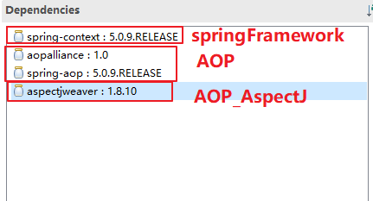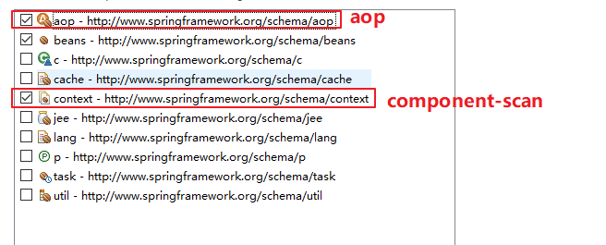

##### 定义aspect(advice+pointCut—写在advice里)

###### advice

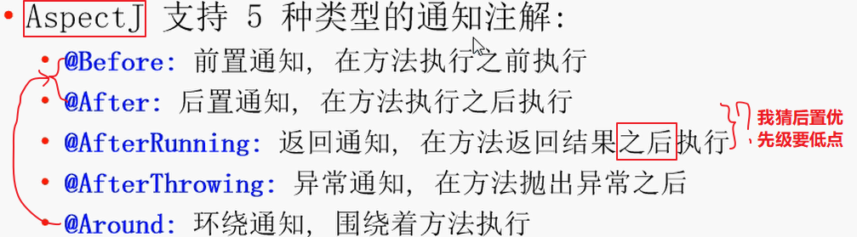

还有比较下@Around和@Before、@After的优先级。

@Around:和过滤器很像，应用场景：权限验证

优点：把目标对象方法给包起来了，可以做过滤器，这是@Before无法做到的事情。

缺点：会对其他造成advice一些影响。比如对@AfterReturning的返回结果设置为空，下面正确示范（下）图里的注释有助于解释这一点

比如我现在调用一个方法，期望可以在方法前后都输出“这是一个环绕advice“；

错误示范（上）和正确示范1（中）、正确示范2（下）---写日志肯定都用（下）：

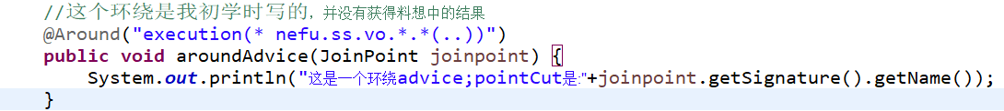

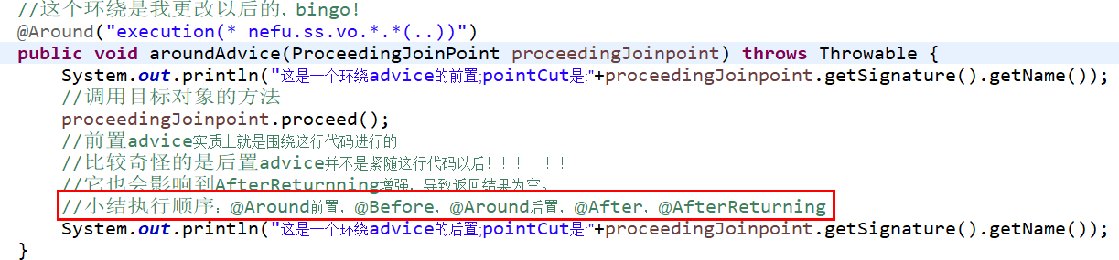

结果：

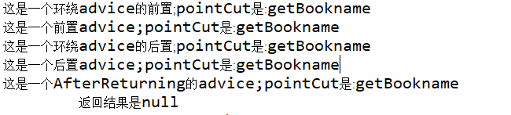

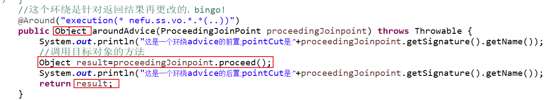

结果：

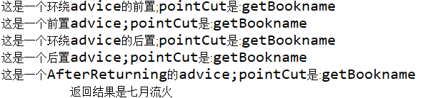

@After和@Before()使用范式:

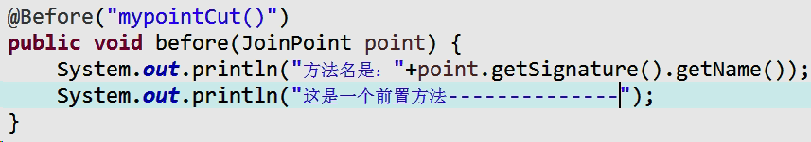

@AfterReturning()使用范式:与@AfterThrowing互斥

方法参数可以有ProceedingJoinPoint和Object

注解参数的returning表明了方法中的"result"参数代表返回值

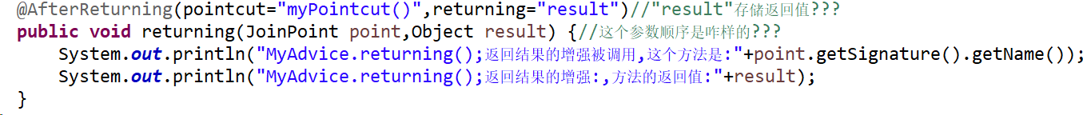

@AfterThrowing()使用范式: 与@AfterReturning互斥

注解参数有

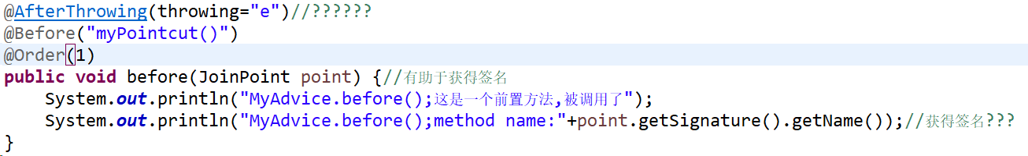

@Around()使用范式:(最早以前写的总结)

方法参数可以有ProceedingJoinPoint 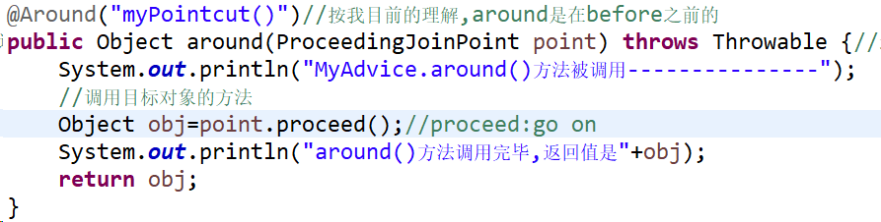

@Around()注解的方法返回值应该是Object类型,否则若设定为void类型时,当拦截方法返回值不为null时会报错的.

@Around()相当于@After()+@Before(),当同时使用时可以看到他比After和Before增强都优先执行.

###### pointcut

基本格式：

easy:



code reuse:

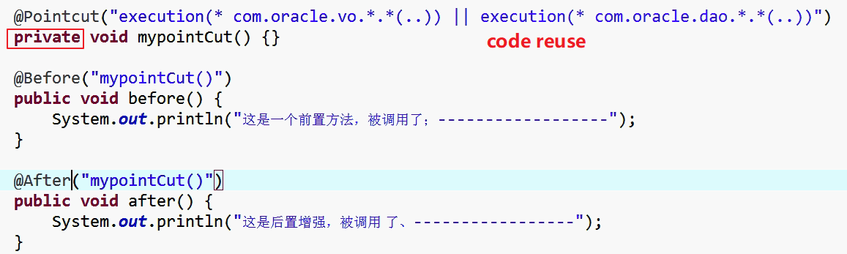

另外下面用到了jointPoint这个术语的内涵

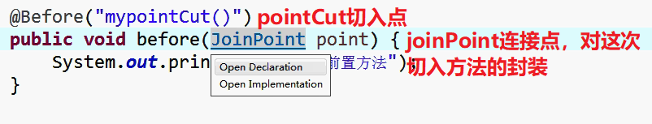

Q:什么是方法签名？？？JoinPoint中的方法签名？

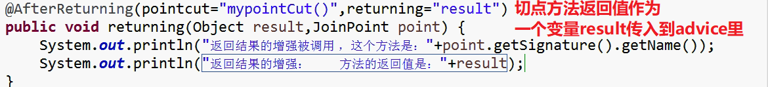

操作符

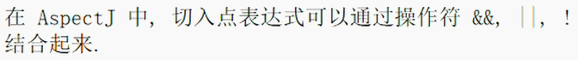

order

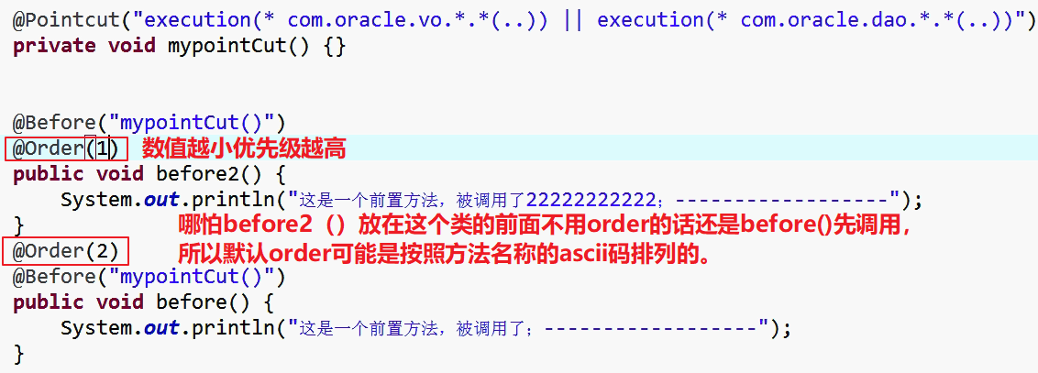

哈哈！上面的也是错的，这个Order的正确用法是放在类之前（不过这个spring框架之前咋没限定不能用再方法上呢？还是有别的用途？）。

##### 3.利用spring创建代理对象。

#### SpringAOP:在spring中用起来很方便。

## Spring一站式框架的Dao层：

### JdbcTemplate(Spring对持久层的支持)---像JDBCUtils

#### 一些问题

Q:Spring是一站式框架,为什么还要用MyBatis?

A:

Q:Spring为什么是一站式框架?

A:

Q:持久层?

A:是关于数据库的各种操作.

Q:怎么实现持久层?

A:JDBC;MyBatis(对于不复杂的业务可能比较重量,大材小用)

;接下来就是Spring的JdbcTemplate-------(不用写配置文件)

#### 简介：

参考资料：<https://www.cnblogs.com/caoyc/p/5630622.html>

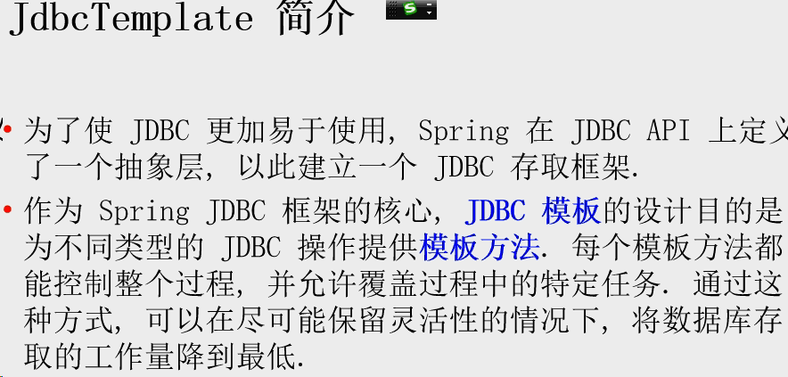

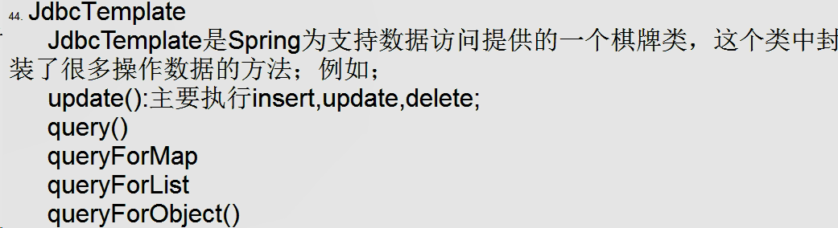

query()来遍历结果集,有点难的感觉.

#### 实现

##### 1.导包:

mysql-connector-java;

spring-jdbc;

dbcp/c3p0/druid: <https://blog.csdn.net/cuiwjava/article/details/20202859>数据源的作用是管理连接，相当于加了给用户直接访问数据库之间加了一个管理员。

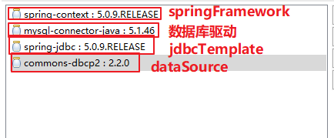

##### 2.在dao(这时候是class而非应用mybatis时的interface)中注入JdbcTemplate，执行sql

###### 示范：

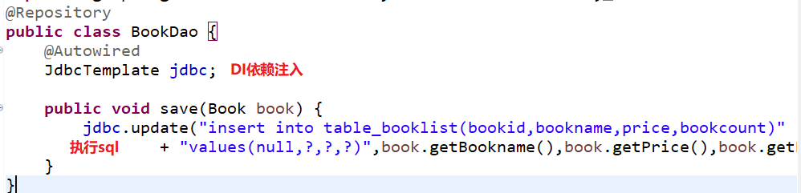

### 事务控制：本质上就是一个环绕通知

#### 简介

Spring对所有事务管理进行抽象，所有事务管理器的父接口是PlatformTransactionManager.

#### 分类：

##### 编程式事务：需要写代码

##### 声明式事务：不用写代码，推荐，便于操作

#### 实现

##### 声明一个事务管理器

##### 2.添加事务管理器驱动（<tx>namespace）

事务管理器依赖spring-jdbc， JDBCTemplate也依赖spring-jdbc.

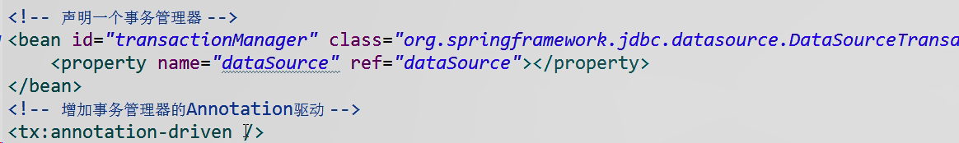

service执行成功就提交，执行失败就回退-----这其实就是环绕通知!!!!!

##### 3.给Service层事务加上注解@Transactional

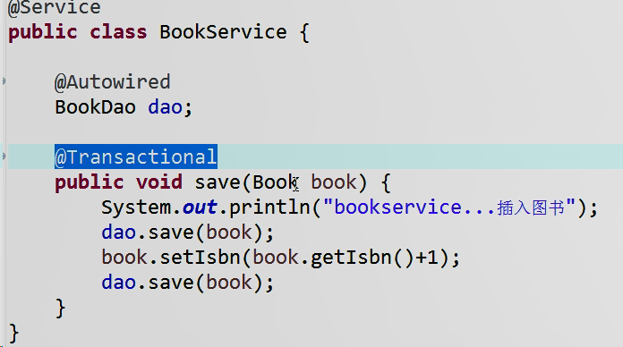

##### 练习：

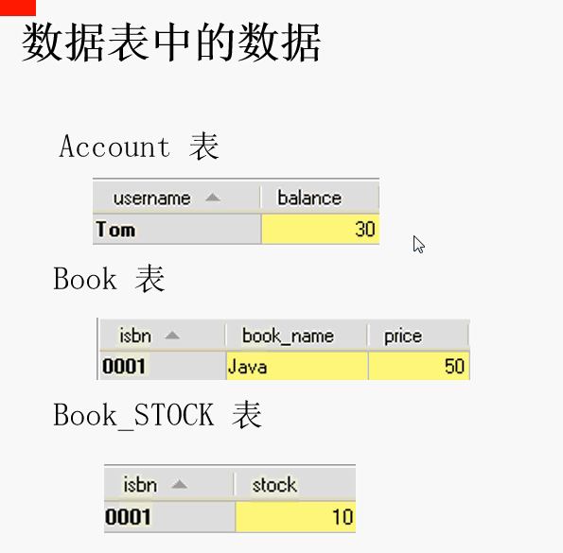

#### 传播特性(7种)：两个或多个事务方法组合在一起使用时如何进行传播。

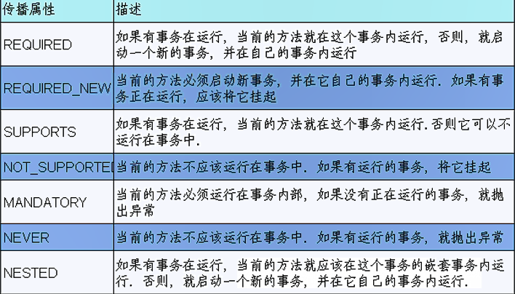

#### 3大问题，4大隔离级别：高并发情形下

##### 脏读：

T2读取了T1没有提交的数据.

时间轴

x=1

x=-1199

x=1

rollback()

买手机

money=0

买辣条亲密付

余额不足0.5，支付失败

##### 不可重复读：重复读是我们所希望的东西。

对一个数据读2次，发现不一样。----很正常

##### 幻读：运行出现，不然并发性太差

对数据集读2次，发现数据集不一样。

##### 4个

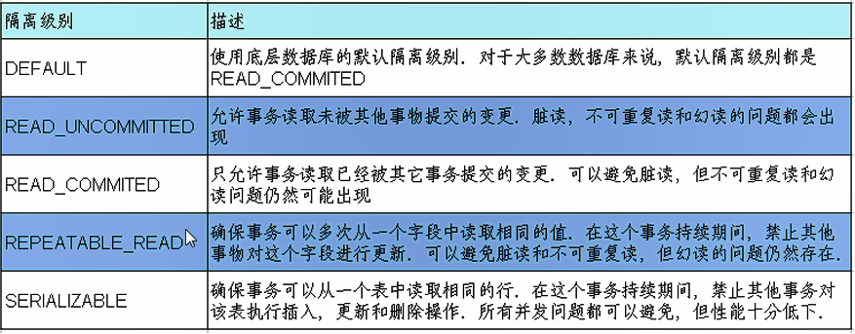

未提交读：所有问题均会发生，但并发性最好。

已提交读：避免脏读

可重复读：避免脏读、不可重复读

序列化：避免所有问题。但并发性最差。

#### 设置回滚事务属性

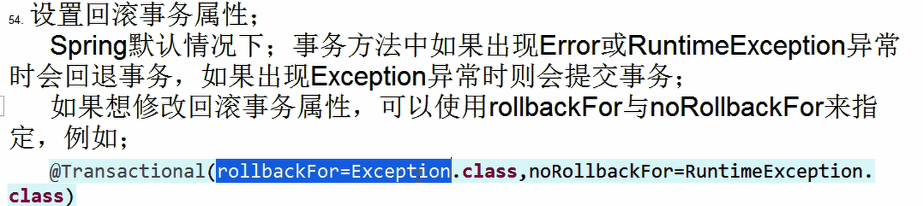

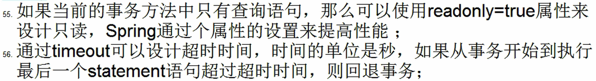

# Spring+Mybatis:

maven project:com.oracle.java1809 ssm0308_1 jar

1. 导包:
   1. Mybatis
   2. 连接池
   3. 事务
   4. 驱动
   5. spring-mybatis插件

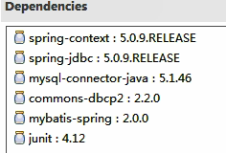

(2)在applicationContext.xml（xxx-spring-config.xml）中定义dataSource以及sqlSessionFactory:

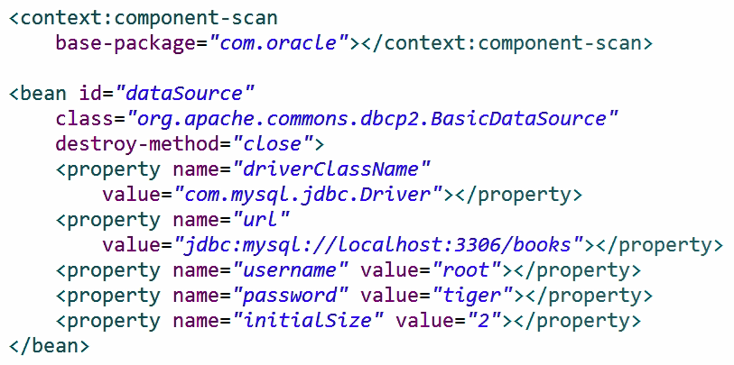

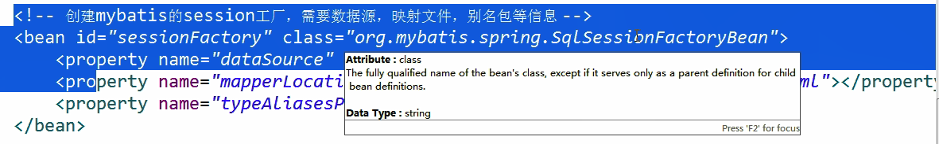



vo.Book 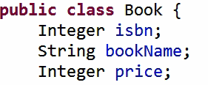

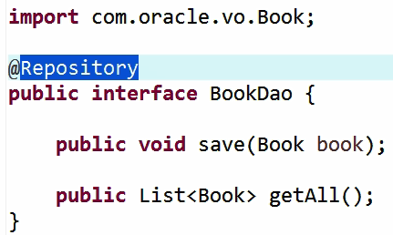

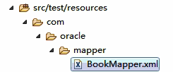

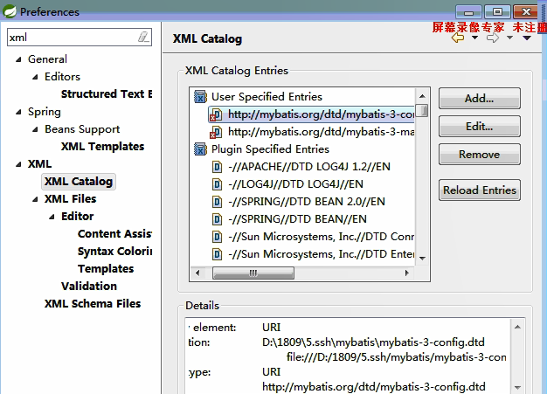 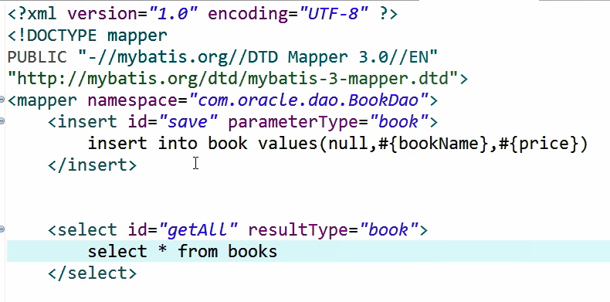 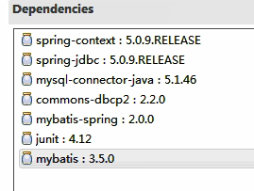

(3)使用mybatis插件扫描需要绑定的dao接口.区别组件扫描(它是用来创建.xml的)



(4)定义事务管理器并启动事务.

(5)扫描dao以及service包

(6)定义mybatis的mapper映射文件以及dao接口

(7)定义service后测试

mybatis通过映射文件或注解来写sql语句,不用jdbc了.

通过核心配置文件和映射配置文件(依赖dtd)来将dao实现类变成dao接口而不需要导入jdbc.和数据库连接配置文件.

Q:mapper.xml的returnType机制和parameterMap

Q:configuration.xml的typeAliase

和dataSource.

settings.useGeneratedKeys?

# SpringMVC(web project->web.xml(前端控制器)+后端控制器servlet_name.xml)

全称就应该是spring webmvc

action就是控制器,老师就是这么命名的,先记住就行,不要问为什么嘟嘟嘟.

Q:什么是非侵入式?

A:

个人理解:

在地址栏输入url,像<https://localhost:8080:springmvc0315>(等同于webapp目录)/WEB-INF/jsps/success.jsp时,在利用下面了springmvc的前后端控制器就变成了下面这个样子:

我可以去在url里输入<http://localhost:8080:springmvc0315/example/first>

它会在web.xml里看到example.*(url)🡪example(servlet-name)🡪默认去追寻example-servler.xml从中可以看到后端控制扫描器🡪扫描所有后端控制器🡪看有没有first方法🡪发现first方法里return “success”🡪回到example.xml文件里可以看到viewResolver🡪将success解析为/WEB-INF/jsps/success.jsp就可以了.

这种方式和不使用springMVC相比是将后面的uri替换成了前端控制器url-name和后端控制器的方法mapper.

Q:如何定义多个url到多个servlet_name-example.xml

## 创建工程+导包

maven project:Packaging:war

这时发现pom.xml报错:web.xml找不到(web工程的一些设置)

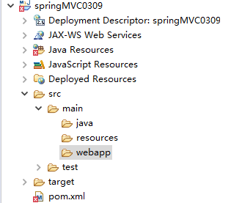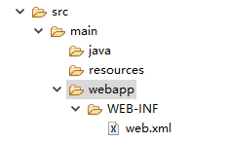

webapp就是应用工程的根路径.

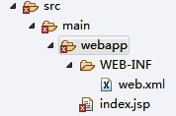报错是因为jsp用到servlet相关api

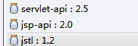导入就没错了.

创建第一个springMVC工程:

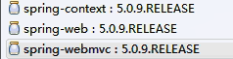

SpringMVC的Controller分为前端(配置)和后端(编写)

在web.xml中配置前端Controller

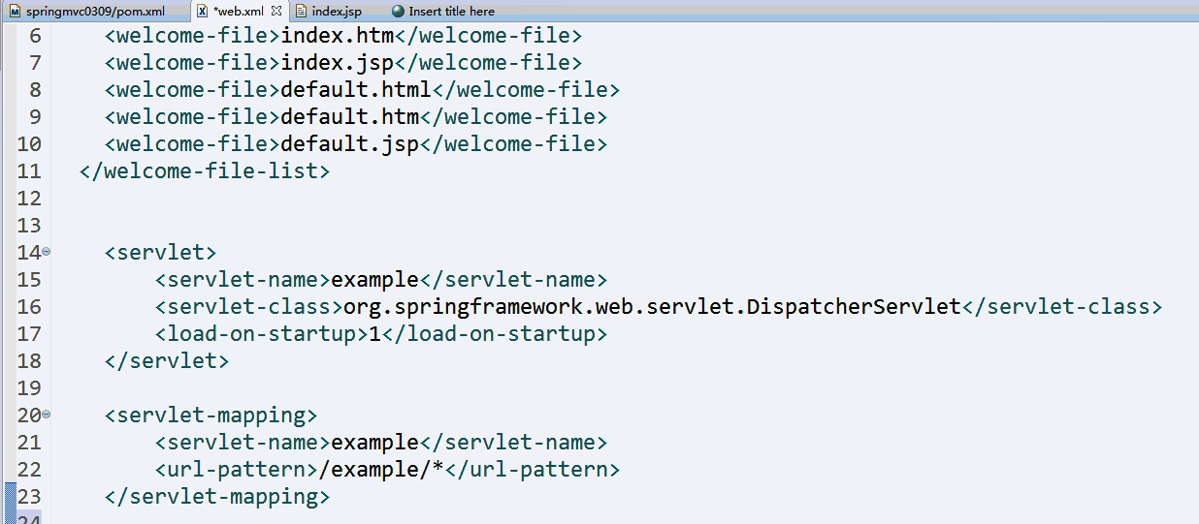在WEB-INF下创建一个如下的配置文件,文件名是example-servlet.xml

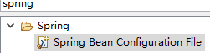

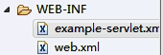

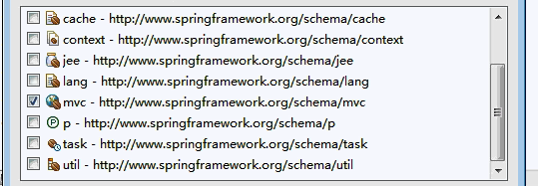

在新建的配置文件里写后端控制器和视图解析器.

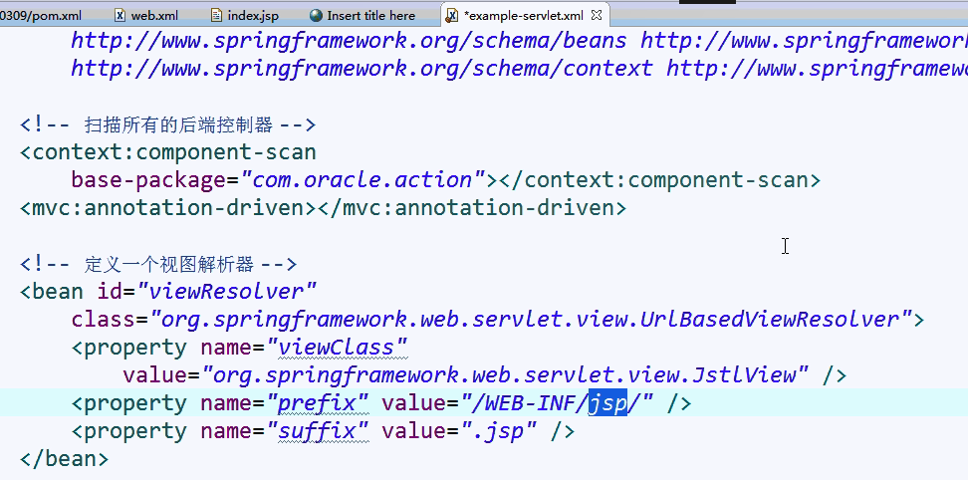

return竟然可以做到分发,success在前面example-servlet.xml会自动由视图解析器填充为

/WEB-INF/jsp/success.jsp.

当请求/example/*时会找example这个servlet也就是找example-servlet这个xml,当

请求/example/first时就知道下一步是找下面的这个方法处理并进行转发了(转发还是forwward???)

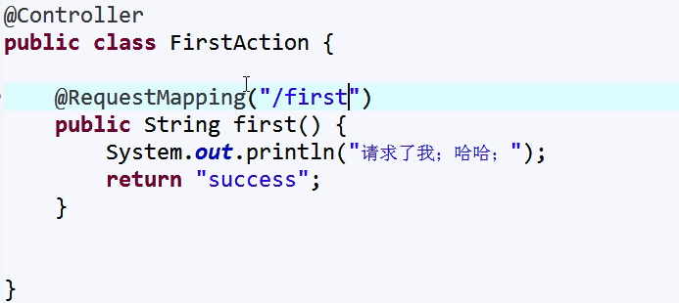

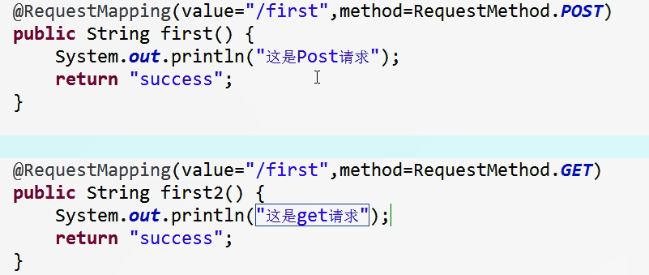

通过index.jsp访问上述2个方法的映射

## web.xml详解

贴一条链接:springMVC中的xml,讲解了配置的具体信息

<https://www.cnblogs.com/wkrbky/p/5929943.html>

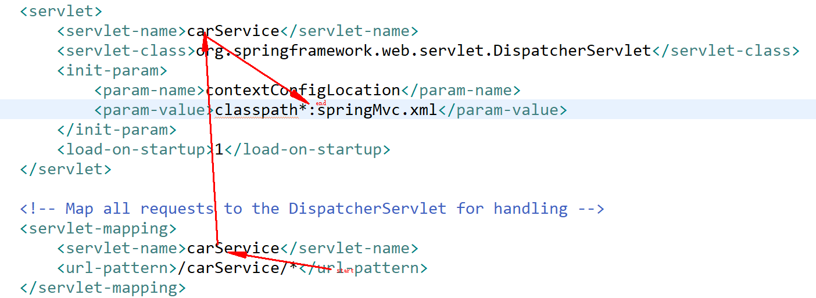

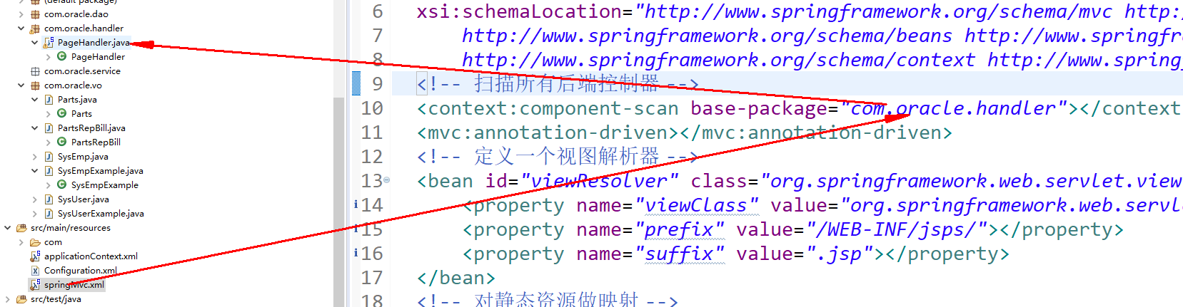

注意这里的classpath*:如果没有表示的是路径下web.xml所在目录下的文件springMvc.xml;如果有的话表示的是类路径下的文件springMvc.xml.

### <Listener>

Listener类实现了全局监听器/全局属性监听器/session监听器/session属性监听器









ps:”全局”特指ServletContext,毕竟是javaWeb的服务端程序;

“session”指的是HttpSession,这也好理解,http是应用层协议,session也属于应用层的---再工业协议栈中就是这样.

从下面可以看出web.xml中配置的listener就是实现了全局监听器.



ContextLoderListener(全局加载监听器)实现了ServletContextListener(全局监听器接口),

它继承了ContextLoader(全局加载器),实现了加载器的代码复用,由加载器加载文件.

来具体看一下全局加载器是怎么加载bean工厂的?

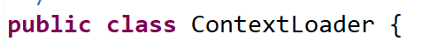



全局加载器有一个方法可以获得一个网站应用程序上下文接口.

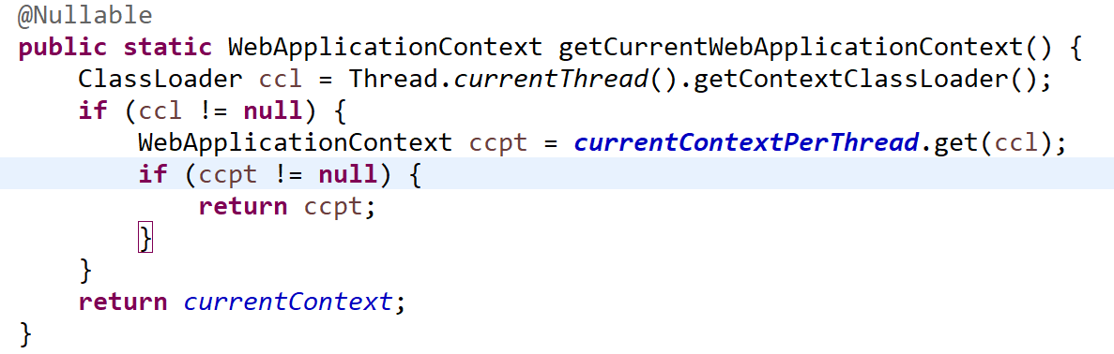



注意这只是一个接口对象,具体可往下看

关于volatile阻止编译器优化:

<https://baike.baidu.com/item/volatile/10606957?fr=aladdin>



看这就是bean工厂,bean工厂的作用域就是上下文,所以context,factory在很多时候可以看成一回事儿.





在WebApplicationContext接口中有下面的抽象方法,返回的还不是实体类,只是一个接口类,这个作用就是下面的注释.但是可以往下找到实体类吧

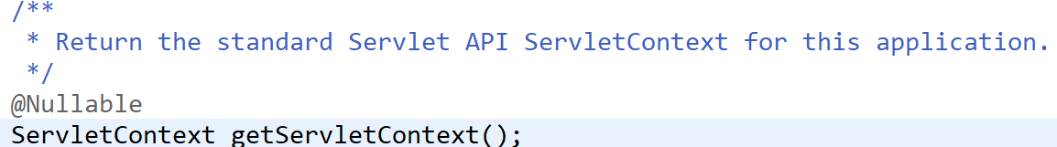

Q:上面的问题我并没有解决啊?

名字必须是这个,这是由ContextLoader的注释提到的



Q:可是我的applicationContext.xml也不再web-inf而是在src/main/resources下啊

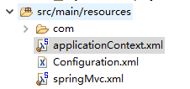

A:

### <context-param>解决了上面的问题

可以选择contextConfigLocation这个context参数：在<param-value>里指定相应的xml文件名，如果有多个xml文件，可以写在一起并以“,”号分隔。 也可以这样applicationContext-*.xml采用通配符.

<context-param>

<param-name>contextConfigLocation</param-name>

<param-value>classpath:spring/applicationContext.xml</param-value>

</context-param>

### <servlet>

创建一个前置控制器类,要类名+类路径(不然咋晓得是前端控制器)

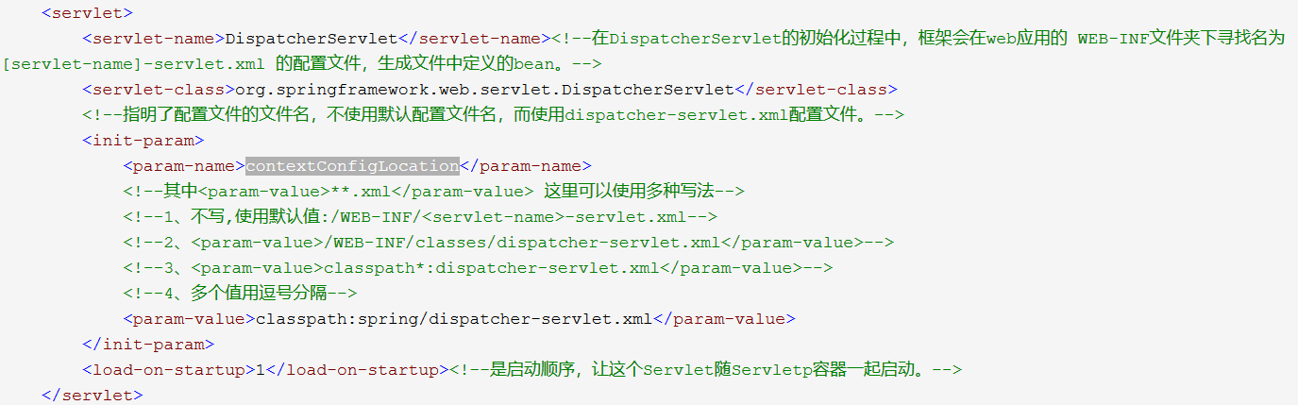

#### <init-param>和context-param贼像

在上面的前置控制器里有一个参数contextConfigLocation

引用配置文件,这个配置文件有默认的路径和名称,我们可以修改它

### <servlet-mapping>

相当于没使用框架时在javaWeb的servlet类里定义映射注解.

它的<url-pattern>可以指定拦截的请求,将拦截的请求映射到指定的servlet里去

### 其它配置

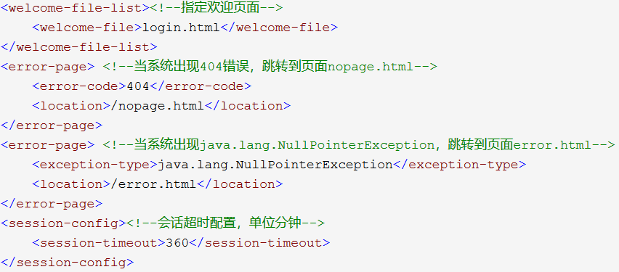

Q:welcom-file中的映射不懂为啥会丢失图片,还有为什么不能用/呢?

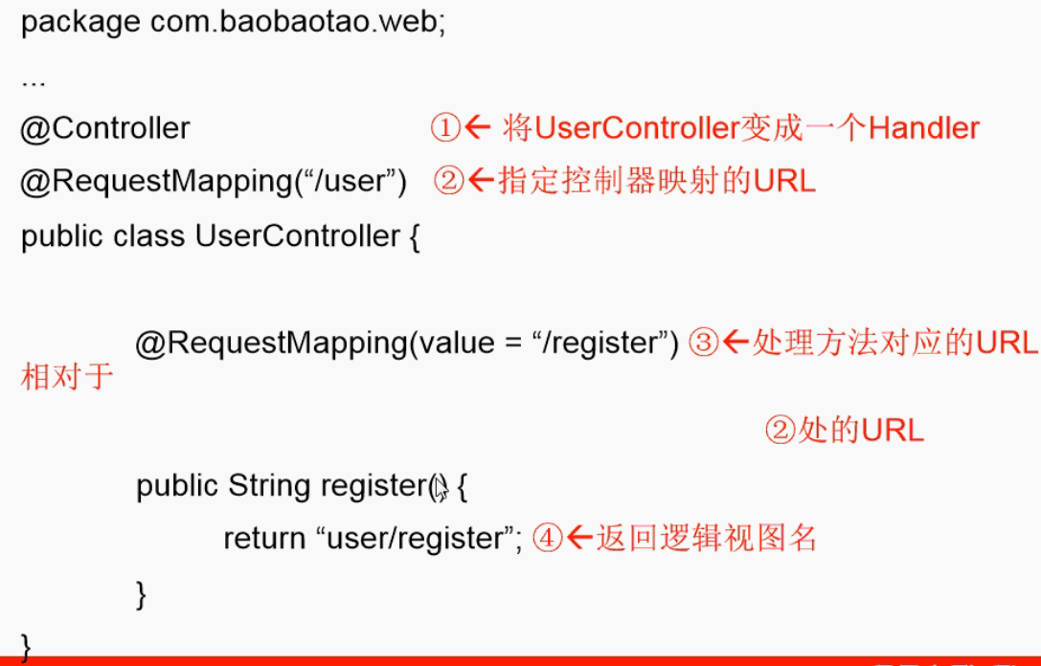

@RequestMapping()既可以修饰类也可以修饰方法,访问register()方法是的url还必须要是/user/register而不能仅仅是/register.

## 入参的获取(@RequestMapping)

### 什么是入参：入参图

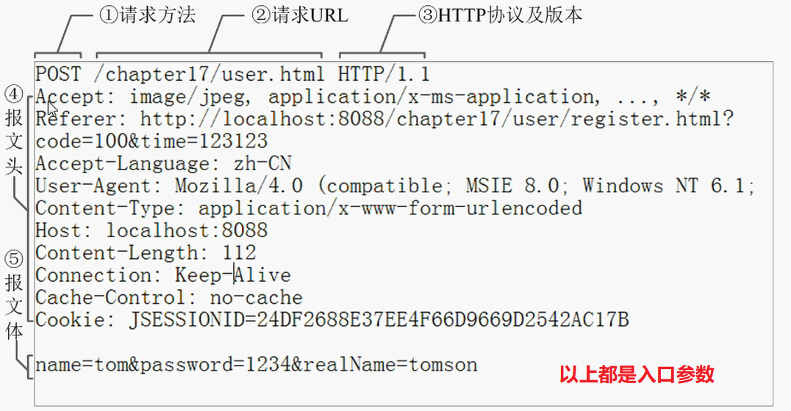

### 总：RequestMapping：把以上入参映射到方法里。

#### 认识@RequestMappings()的属性

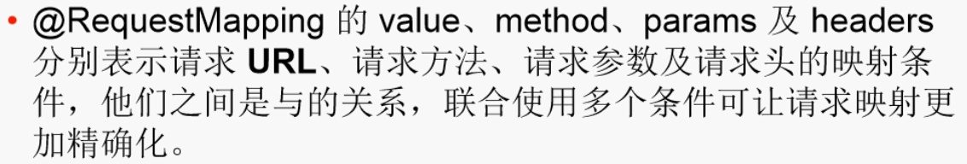

#### method:对应①----入参图





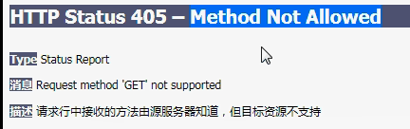认识个405了

#### value:对应②URL;---------------最常用

#### param:对应⑤-----------重要

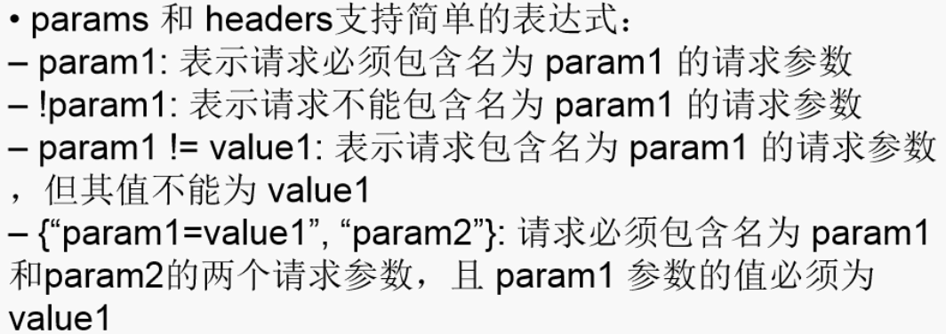

这是控制器的设置

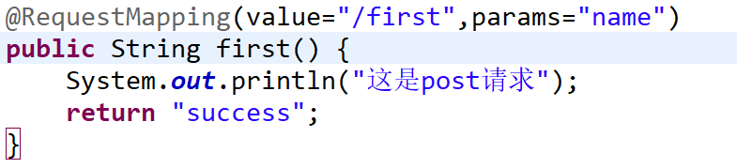

这是前端页面



submit以后:

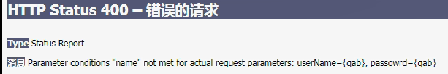

这是前端页面



submit以后:

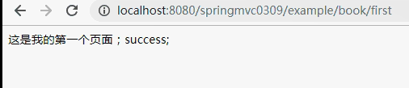

#### header:对应④---很少用



#### 风格Ant----了解,实际开发很少用

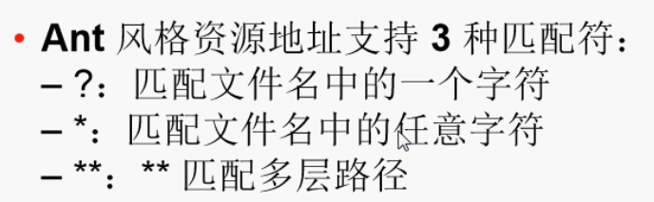

Q:Ant???

A: <https://www.cnblogs.com/Eddyer/p/5045523.html>

还有个最长匹配原则,可能是按照概率猜想的吧.

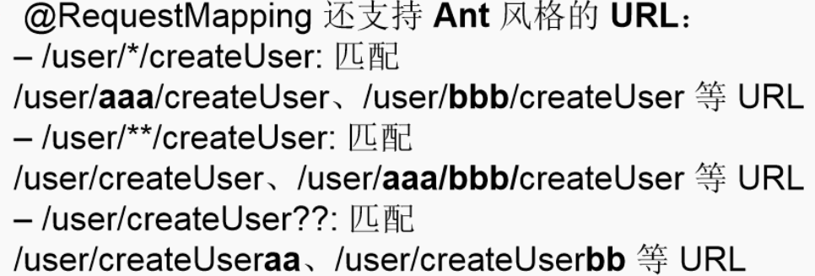

### 分：@RequestParam获取请求体/请求行（？）参数:

#### 默认属性①value



下面代码同上,注意这时候形参形式只能是name,总之有得点限制不是.

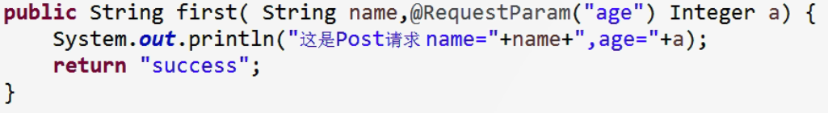

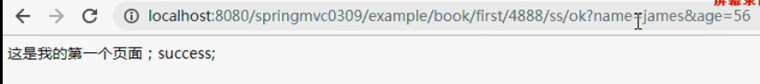

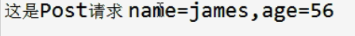

#### 还有属性②required

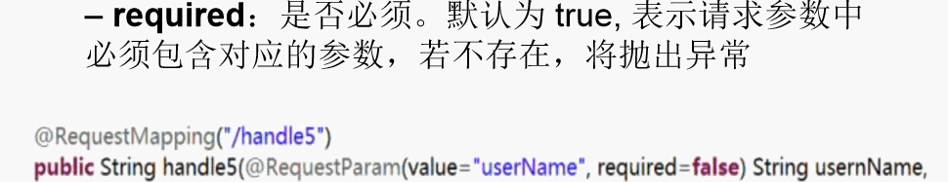

### 分：@PathVarible()注解获取请求路径参数:

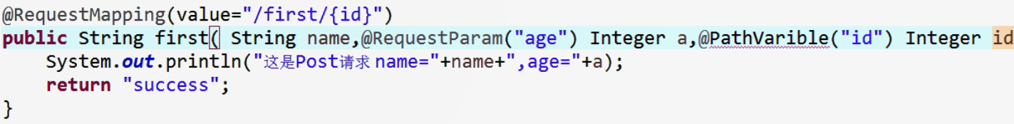

通过路径也可以直接传入参数,像上面的id.

server:

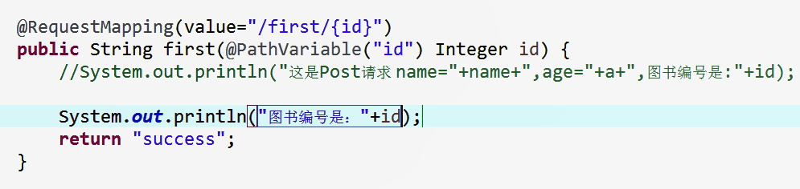

client:

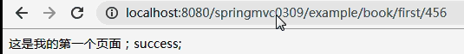

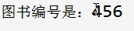

### 分：参数的自动获取(表单name=类属性),最早在@RequestParam那儿就有提及了, 同上:使用POJO对象绑定请求参数值

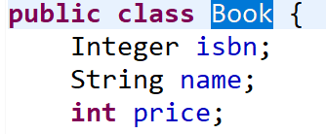

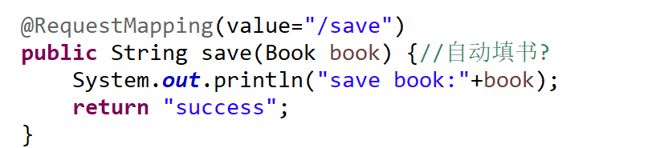

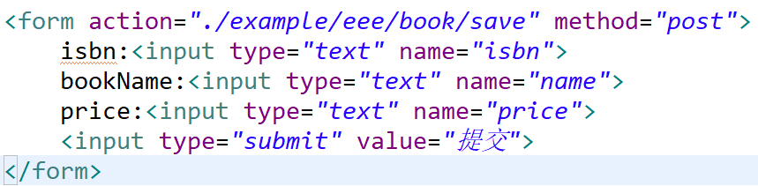

要求前端表单名称和后端JAVA类属性一致。

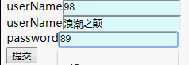



### 分：@CookieValue()

### 分：Servlet API作为入参:

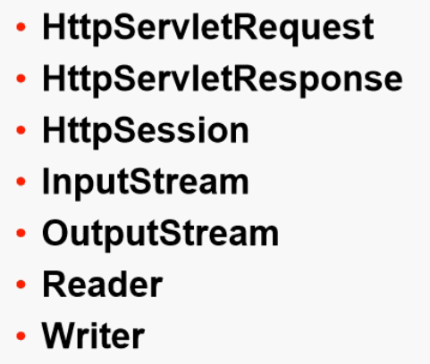原本在servlet中的api都能使用

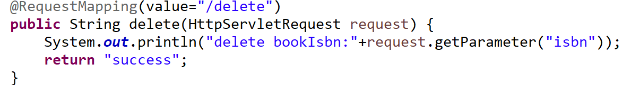

下面就是一个javaEE中request的例子,不容易呀,有了这个就能把先前学过的没有用框架的javaEE的内容给连接起来了.

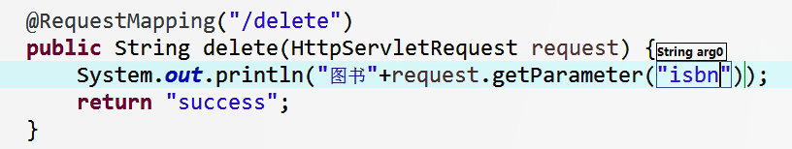

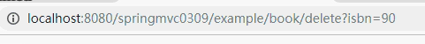



Q:Servlet API作为入参不懂咋实现,是利用了什么设计模式呢?

小结:

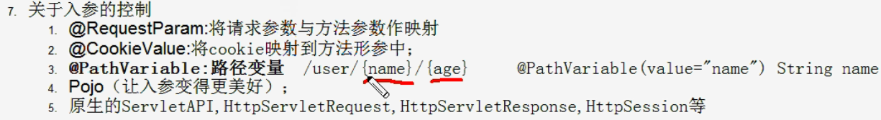

### !!!当请求参数是集合时：比如列出BookList

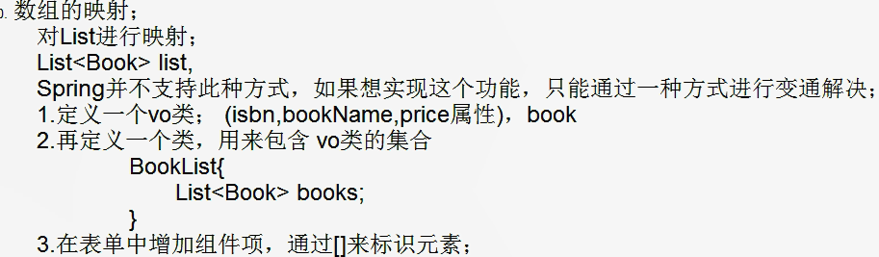

define a collection of vo.

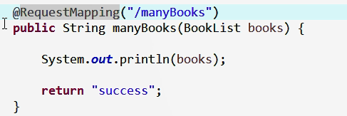

表单中要有正确的标识[],这点相当重要！！！.

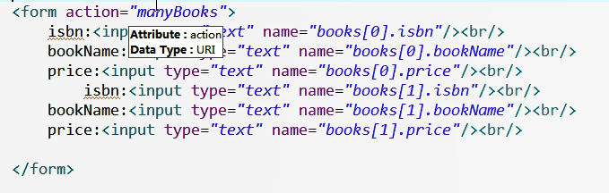

## 数据处理模型：数据流向：Controller🡪View

数据处理模型作用是获取model传来的数据,发送给view file.

具体实现方式存在区别

比如在ModelAndView中add数据+setViewName+return mv即可.

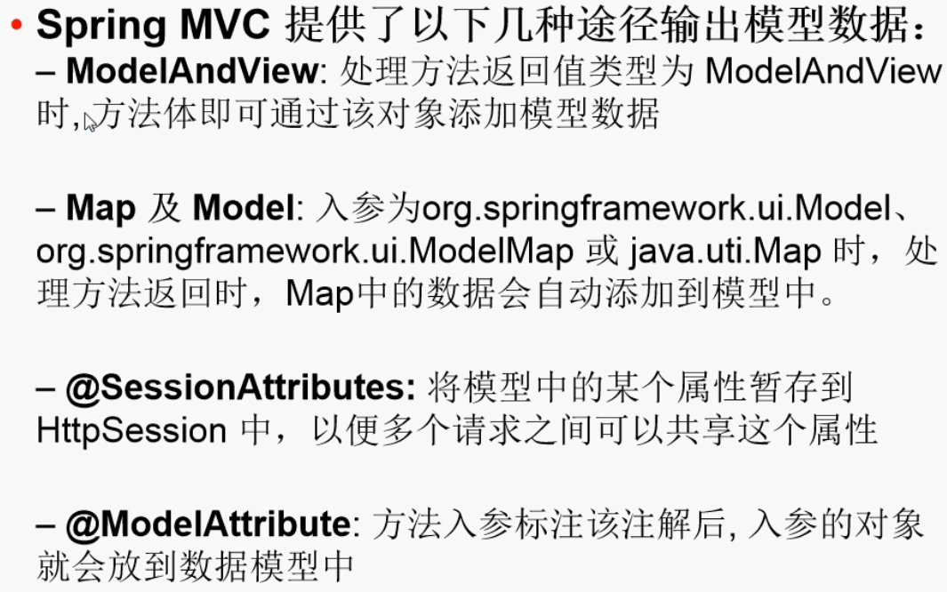

### 采用ModelAndView

这个类既包含了model,又包含了view.

addObject+setViewName+return mv (这和之前控制器返回一个表征转向file的String是不一样的)

它是一种数据类型,不过这个方法返回值可以是String吗?

A:不行,我试过了.

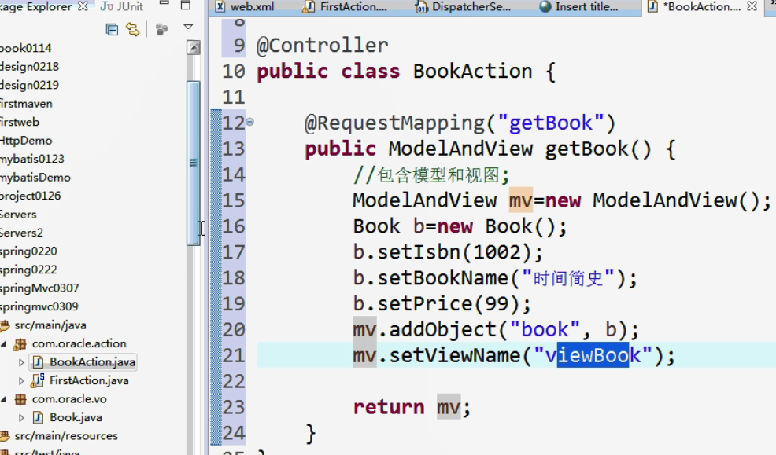

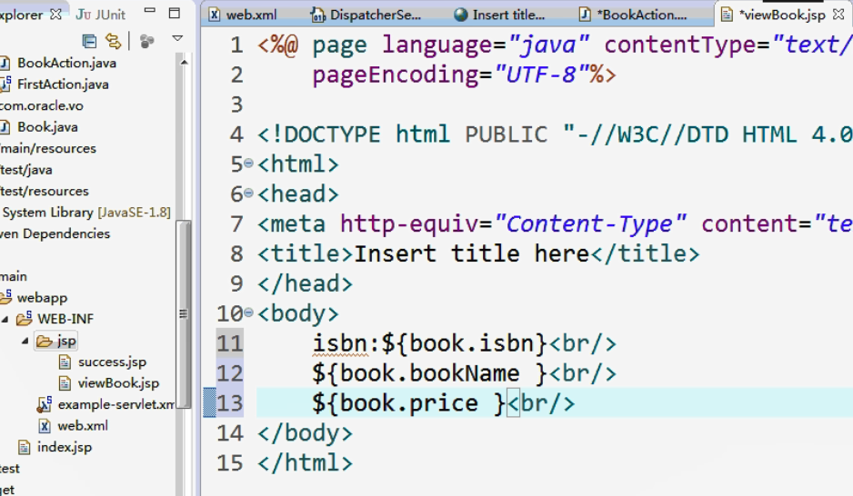

### 采用Model:

model.addAttribure+return “ ”

一样的,jsp也是上面那么写的.

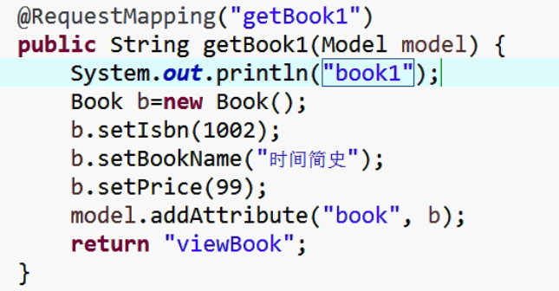

### 采用map(推荐++++++):形参名一定时map吗？

map.put()+return” ”

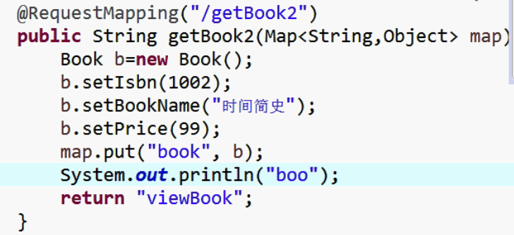

### @SessionAttributes：有一段时间和map一直混用。。。

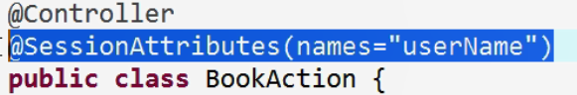

默认往request里存,@SessionAttributes实现了数据的时间范围的共享，指定往session里存

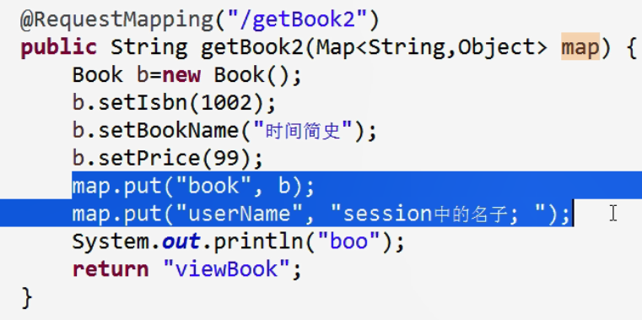

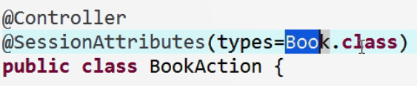

这种形式也可以

springMVC03_47:00知识点相关不难但要熟悉.

### 小结:



## 整合mybatis:

### 导包

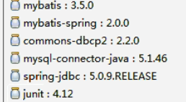mybatis-spring不要用2.0.0,不兼容

### 配置：web.xml+mybatis-spring-config.xml(to be done)

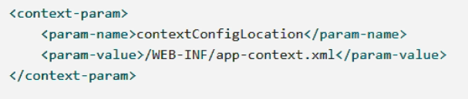

指明了spring配置文件的位置.可以不放在WEB-INF下,可以自己更改.

具体实例:

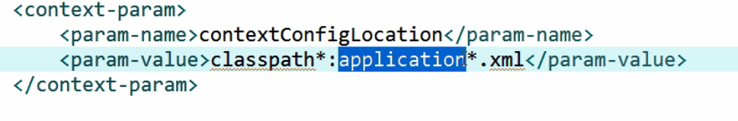

像这里就说命令xxx-spring-config.xml的集合。

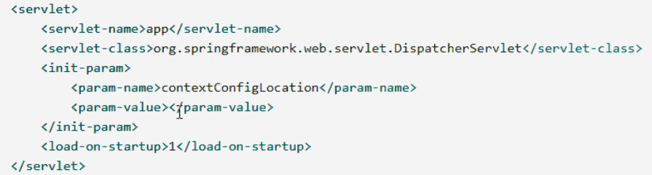

指定控制器mapping的存储位置

具体实例:

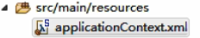Spring配置文件配置bean工厂(包含SqlSessionFactory----因为整合了mybatis)

在此之后视频都很不熟悉,其实就是对spring和mybatis不熟悉,尤其是spring的很多注解都不熟悉.

### 小结:spring+springMVC+Mybatis

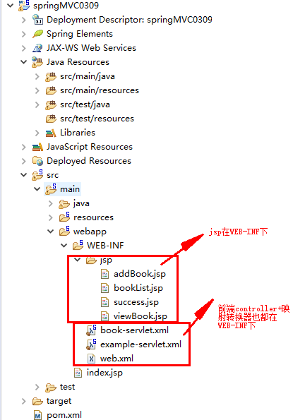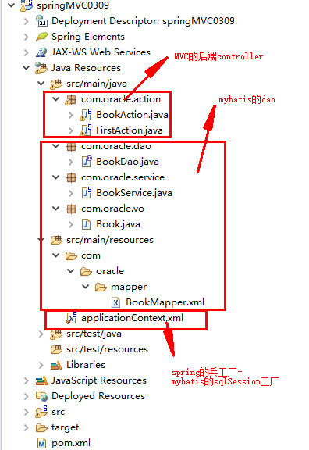

## @ModelAttribute:有点像前置增强

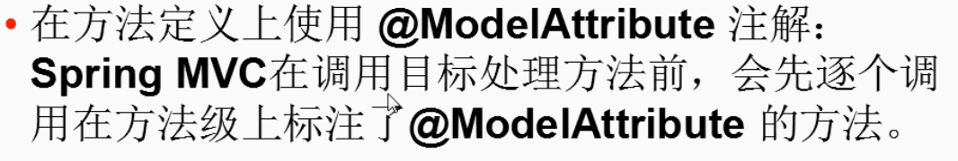

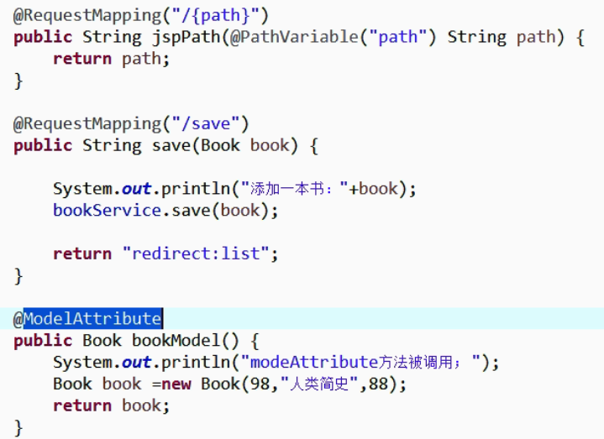

用处:关于自动填书的疑问?要是对不上就用人类简史,不然就用自己填写的那个.

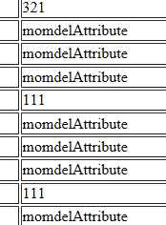每加一本书前2后一.

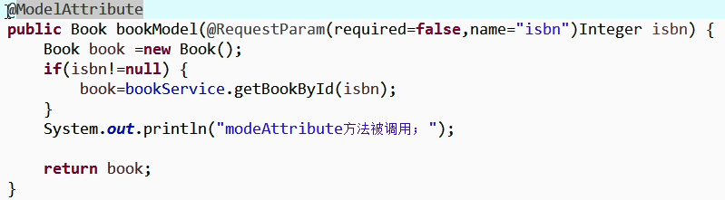

### 小结:

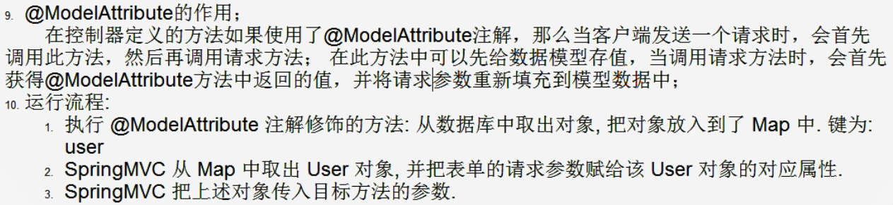

应用:修改20个字段中的一部分,可以重写sql语句+方法,或者用@modelAttribute

这种方法比隐藏域更安全.------------在更改图书部分信息时十分有效.

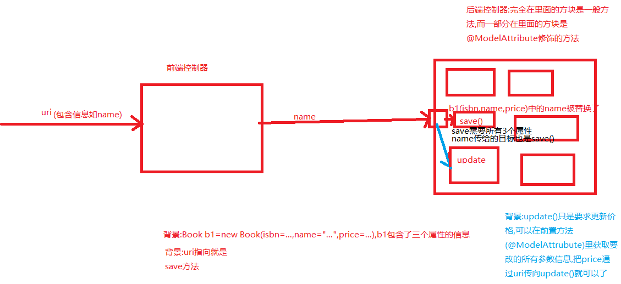

### 注意事项

注意前置方法对有些方法可能会造成干扰.

## 视图解析器

view:负责展示模型数据,它的实体有jsp,pdf,freemaker,excel,xml 等file

View.class是一个接口

getContentType:视图文件类型如jsp,pdf,freemaker,excel,xml 等file

render:渲染

viewResolver:视图解析器,作用是用来生成具体的视图,并进行渲染.

viewResolver.class:一个接口

resolveViewName()方法:用来根据视图名来渲染.

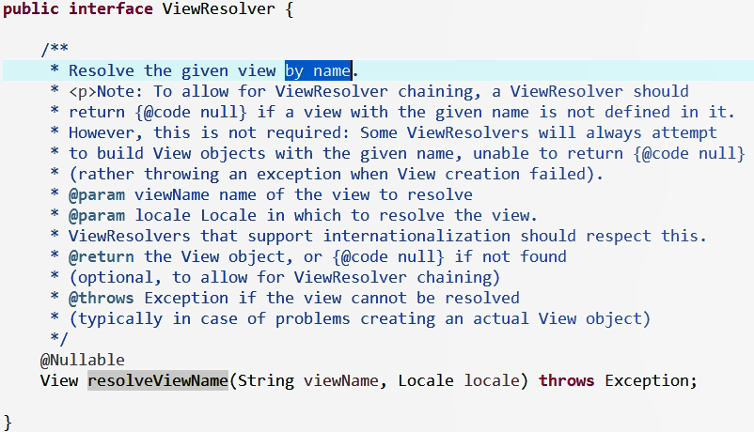.

(在前后端控制器映射配置xml(名如example-servlet.xml)里的)

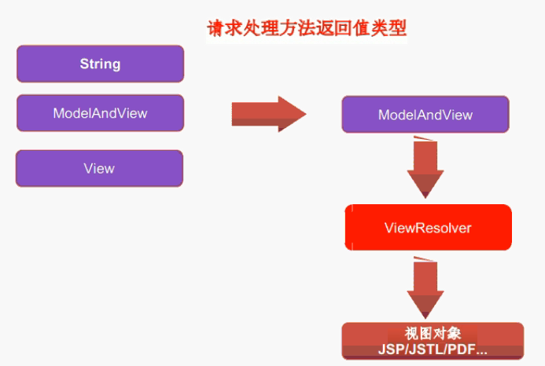

### 使用

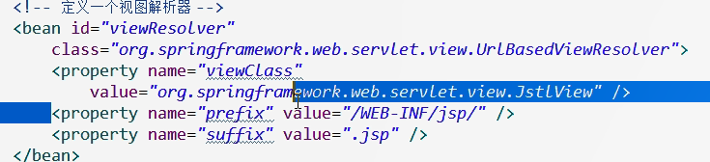 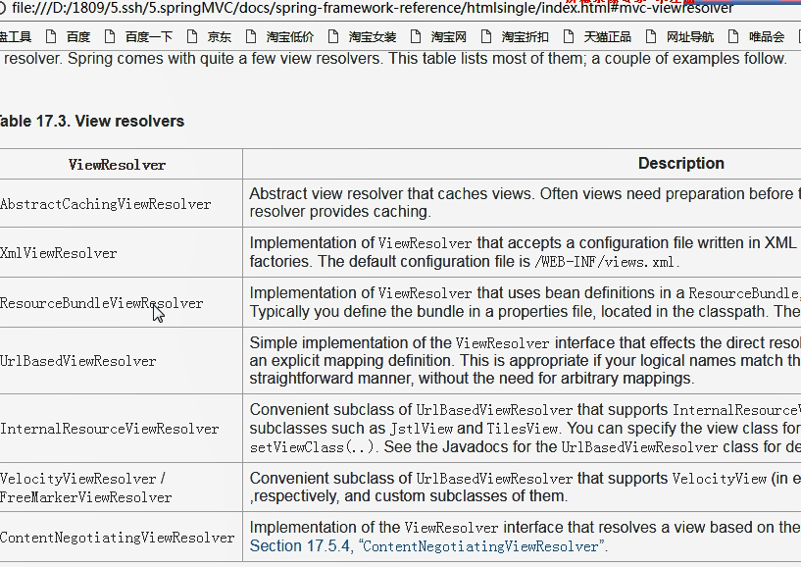

## 返回JSON数据

什么是JSON?

<https://baike.baidu.com/item/JSON/2462549?fr=aladdin>

### 导包

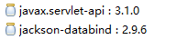

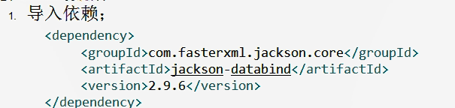

???还要删掉一行.

### 使用

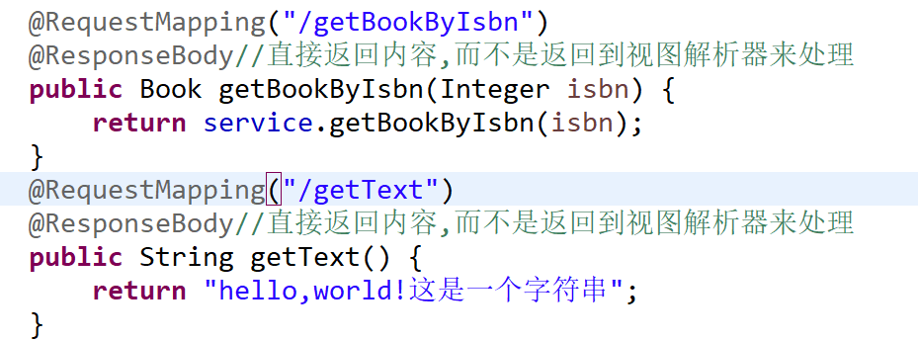

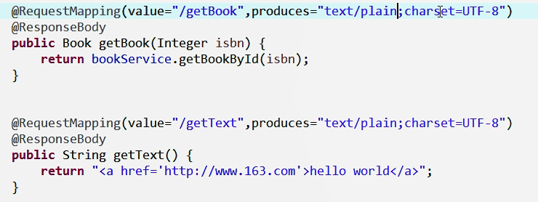

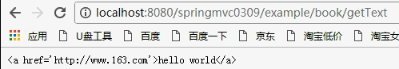

!!!text/plain(或html或json)

## 重定向和转发(!!!夹杂着路径问题)

default:转发

modify:通过返回值的字符前缀手动指定

无论是转发还是重定向都可以使用Path

/:代表当前工程的root

:代表当前请求路径,相当于./

实例:/

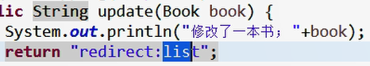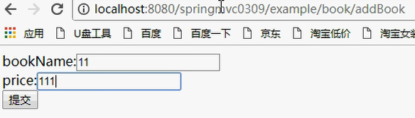

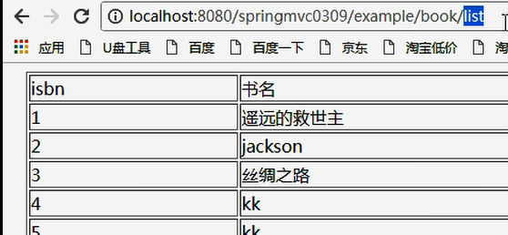

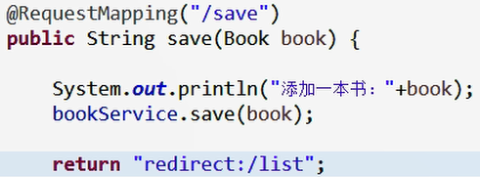



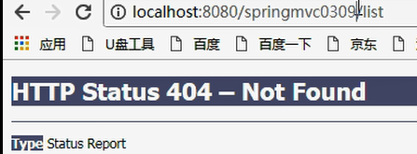

从上面可以看出根路径就是工程名,也可以视为webapp目录的----双重含义.

在这个例子中的注意事项:

刷新:如果是重定向就是刷新书单;如果是forward刷新后就会增添一本书的.

## 访问静态资源



在前后端映射文件里

## 文件上传

实现文件上传的办法:

1. 自己实现:servlet中的流
2. 使用现有的组件(开源) FileUpload,Smartupload
3. 框架包含

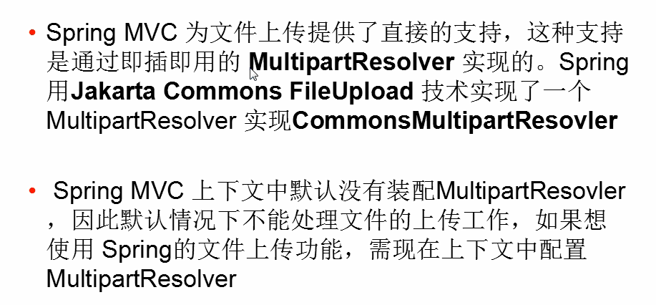



### 导包

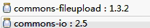

### 配置

在bean工厂配置?no,在前后端映射器example-servlet.xml里配置,我现在才注意到这个配置文件的视图解析器和别的都是建立在bean基础上的.

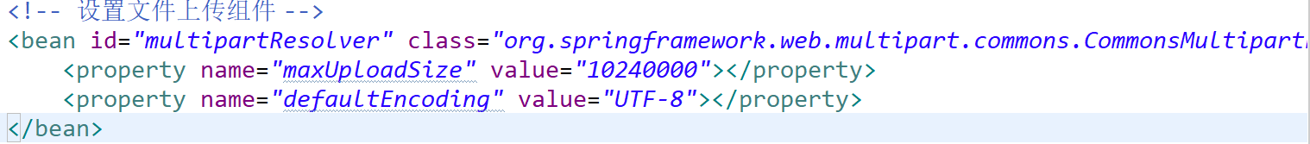

### next

定义上传表单,一定是post和enctype(不要拼错),文件是靠请求体上传的.

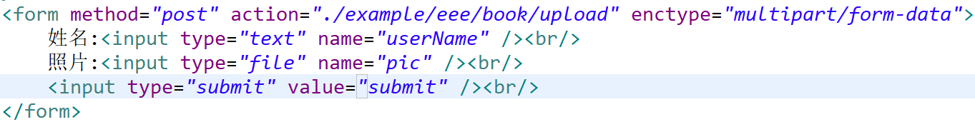

在控制器写:

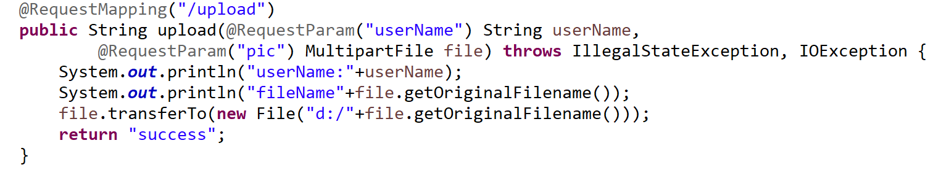

## 拦截器(Interceptor有3种)

### What is interceptor?

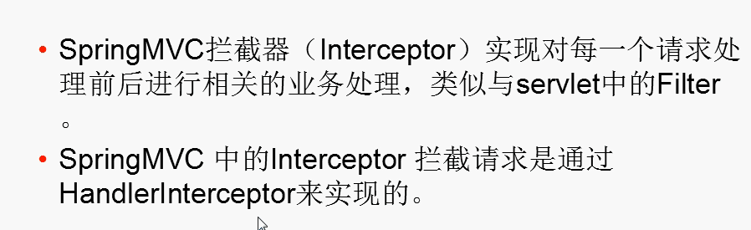

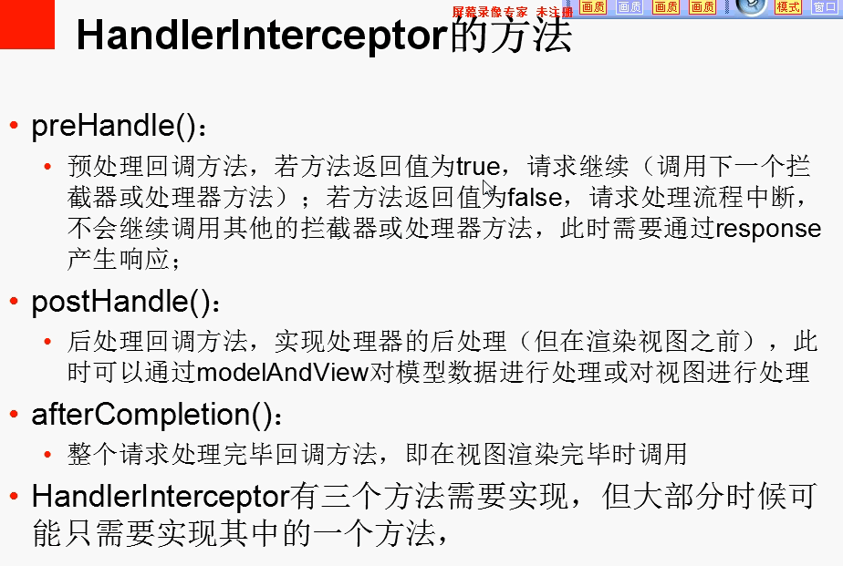

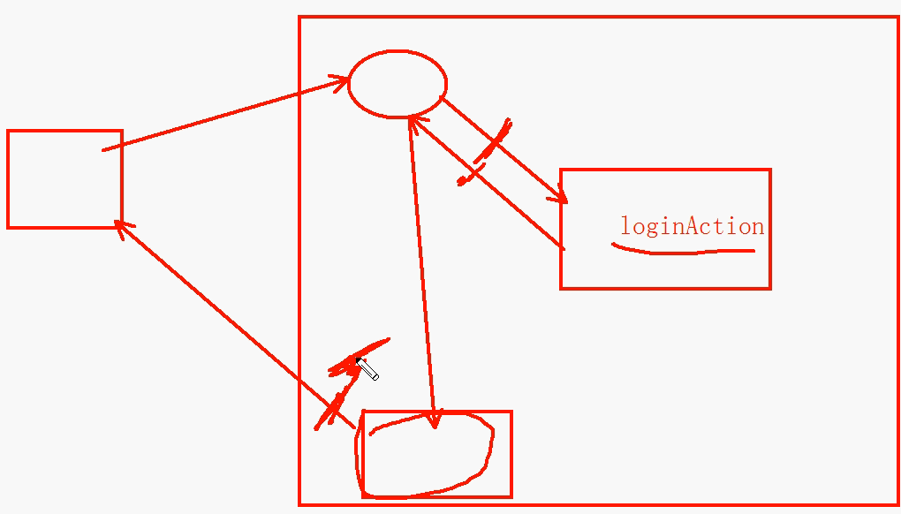

### How to do?

注册拦截器

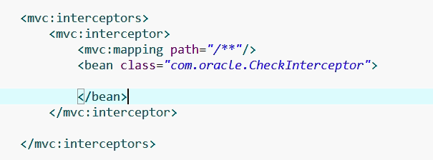

Q:为什么没要求重写接口中的方法?

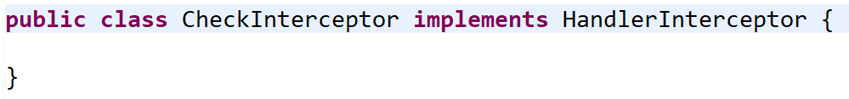

A:???

Q:这是一个接口,为什么可以实现??

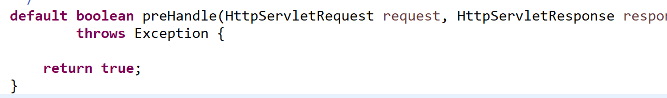

A:

## Date类型的映射(从表单到vo)

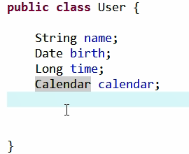

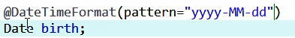

从数据库到vo:mybatis-generator已经自动完成.

## 字符编码的设置(过滤器)

post遇到问题,但get没有这个问题,不需要解码.

拦截器/filter都能解决.

### springMVC中的filter

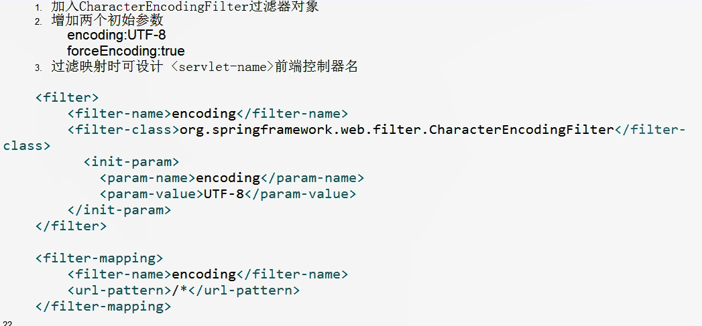

## 拦截器和过滤器的区别?

<https://www.cnblogs.com/panxuejun/p/7715917.html>

<https://www.cnblogs.com/junzi2099/p/8022058.html>

## PageHelper的使用://不会越界,好!!!

分页的解决:只要是查询通常都要用到分页.

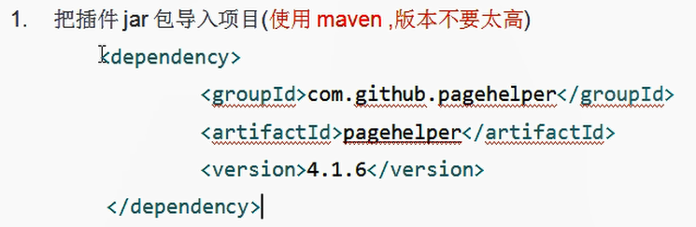

1. import package
2. insert plug-in into bean-“SqlSessionFactory” configuration xml(for instance,applicationContext.xml) of springframework.

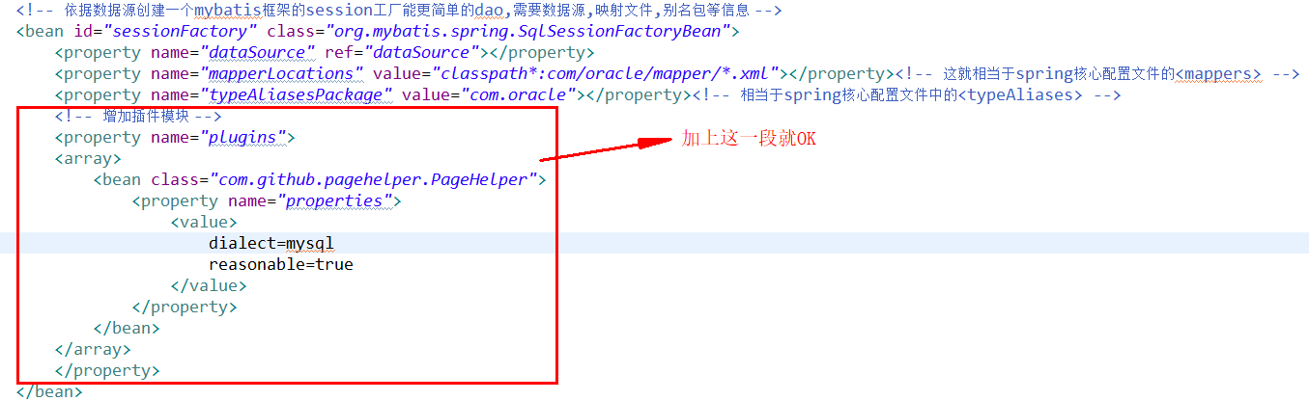

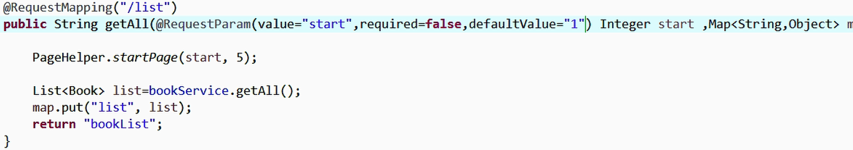

start或者更严格说这个方法的第一个参数默认值是1

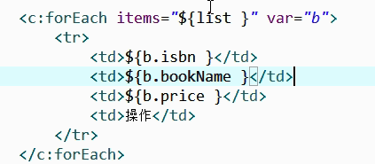

### PageInfo

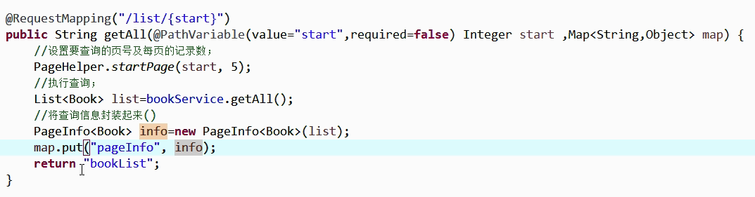

put的内容发生了变化.

jsp内容也要随之改变:

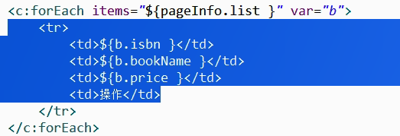

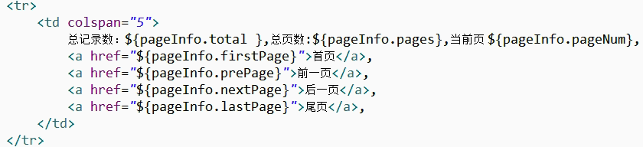

## mybatis-generator生成vo,mapper+dao

(1)建立配置文件:src/main/resource xml(Configuration.xml)

写配置文件:write

通过数据库生成,所有要有数据库连接的信息

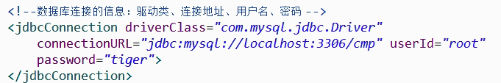

指定映射规则:

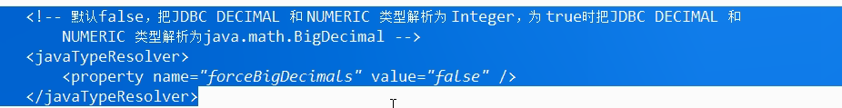

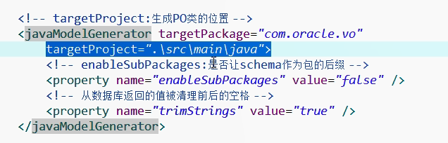

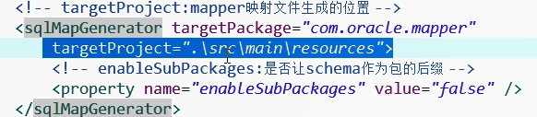

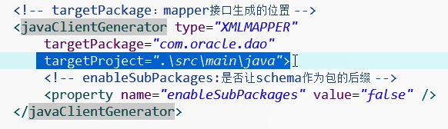

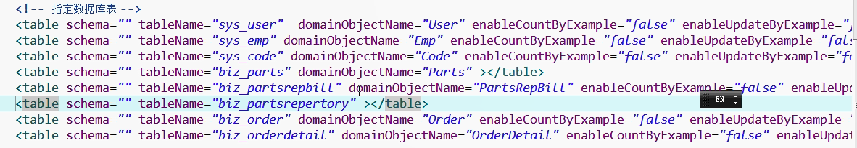

注意:多次执行会覆盖,所以新建一个工程专门用来使用逆向工程生成代码

1. 创建一个类指定上面的配置文件去生成

数据库,索引(一级二级),锁

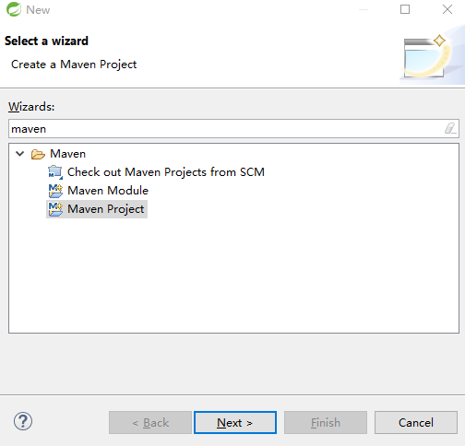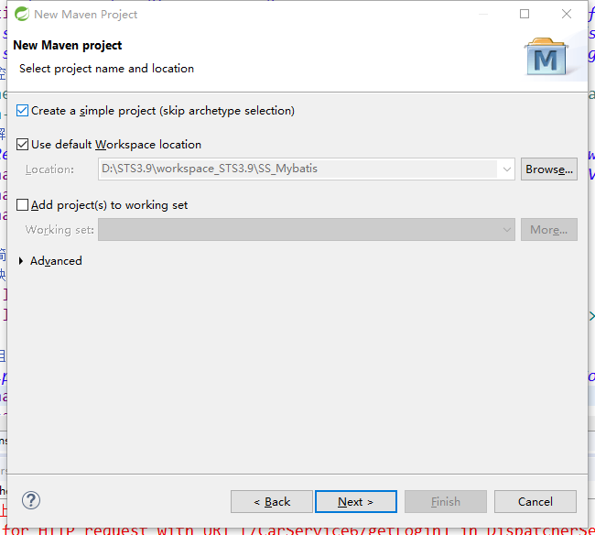

## 日志

拷贝依赖并粘贴到xml里去，

复制log4j.properties.

## springMVC返回ajax数据乱码解决：

<https://www.cnblogs.com/mabiao008/p/6186099.html>

# !!!血淋淋的教训

## 代码没有报错但是项目报错咋搞定.

<https://blog.csdn.net/qq_35868412/article/details/80899306>

## 文件改动不生效

project🡪Build Automatically

<https://bbs.csdn.net/topics/290005392>

(2)静态资源和动态资源的合理位置,不要放到一起去.----查验卡特琳娜目录下的servlet

## 项目复制

<https://blog.csdn.net/chenxiansheng888/article/details/78419670>

## 重新部署tomcat服务器后导致的项目报错问题

<https://blog.csdn.net/qq_34793546/article/details/52853938>

## TOMCAT何时重启?

<https://zhidao.baidu.com/question/529756891.html>

STS4没有dynamic web project.

<https://blog.csdn.net/qq_34940371/article/details/86352772>

## 超链接提交表单元素/普通按钮提交表单元素

超链接

<https://blog.csdn.net/yalishadaa/article/details/71249104>

普通按钮:

<https://blog.csdn.net/lvyuan30276/article/details/78990512>

### 数据回显

依赖好的查询语句的显示数据,从session或request中的el表达式直接调用.

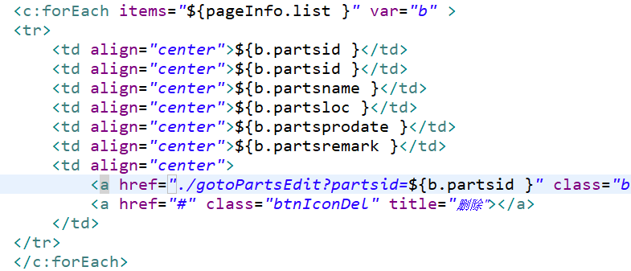

### 数据回显的List如果是包含两个类的属性该怎么办?

写一个新的类合并所有属性是一种办法,还有别的吗?

## STS使用快捷键

<https://blog.csdn.net/zhouhaisunny/article/details/79423822>

# 前端JS学习

什么是脚本语言?

Javascript是现代浏览器和HTML5的默认脚本语言,所以在<script>标签里不用写type=”text/javascript”了.

## JS实现

### 模态窗口window.showModalDialog

<https://blog.csdn.net/tuobayi/article/details/53835441>

# 一些困惑

关于Mybatis的参数:

配置文件里这么写(并没有指明parameterType 或parameterMap)

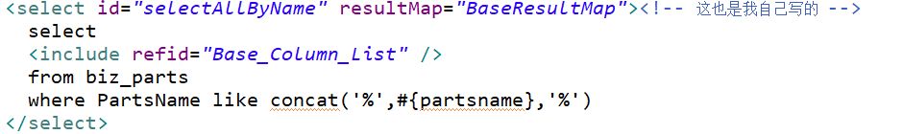

参数的获取是这样的:



或者更一般和普适的是



Q:这回是传入了多个参数,并且参数都来自于一个类,为什么这样都不OK?

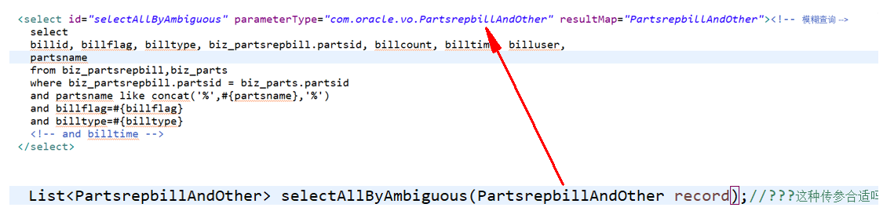

Q:这一句哪里蹦出来的???覆盖了我之前的查询很烦



# 复习javaweb

## ServletDemo1

1. 创建一个dynamic web project叫“ServletDemo1“,注意在wizard中生成一个web.xml文件,
2. 创建一个包名叫“servlet“,写一个servlet叫“GreetServlet”，映射设为“/greet.do“
3. 写一个html叫greet.html,内容是“你好呀，今天天气不错，植物园应该很漂亮!“
4. 启动项目，在browser的地址栏输入url,通过servlet跳到greet.html

限时：3分钟

注意：这个内容好好观察，感受一下含义。

[认识@WebServlet(“/greet.do”)](mailto:认识@WebServlet()

response.sendRedirect(“”)//约定是WebContent目录下的非约定目录

同理在web.xml下设定的首页目录也是这个道理！

## ServletDemo2

1. 创建一个dynamic web project叫“ServletDemo2“,注意在wizard中生成一个xml文件
2. 创建一个包名叫“servlet“,写一个servlet叫“GreetServlet”，映射设为“/greet.do“
3. 启动项目，在browser的地址栏输入url,browser的内容显示为“Hi, it's a nice day and the botanical garden should be beautiful! “

限时：3分钟

response.getWriter().print(“xxx”)//里面的内容作为ResponseBody返回到User端

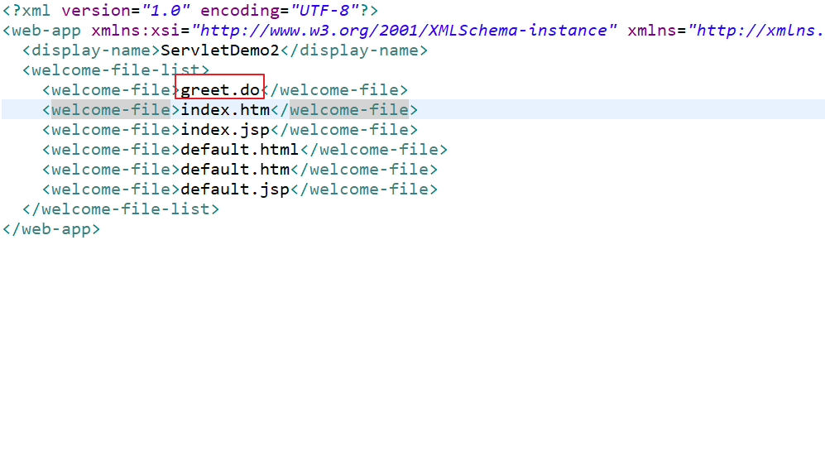

默认首页也可以是先提交一个mapping！

## ServletDemo3(关于response内容乱码)

(1)创建一个dynamic web project叫“ServletDemo3“,注意在wizard中生成一个xml文件

(2)创建一个包名叫“servlet“,写一个servlet叫“GreetServlet”，映射设为“/greet.do“

(3)启动项目，在browser的地址栏输入url,browser的内容显示为“你好呀，今天天气不错，植物园应该很漂亮! “

限时：3分钟

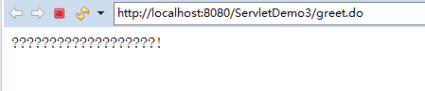



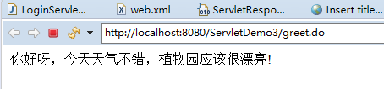

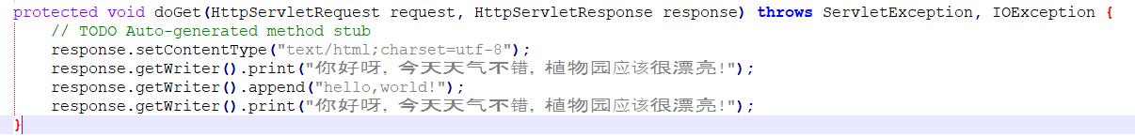

append（）和print（）用法差不多。

response.getWiter()表明响应获取字符流（本质是获取了写的能力，比较细致）。

response具有的别的功能如转发，重定向，添加cookie总的来讲就是一个资源分配的功能。

## ServletDemo4

(1)创建一个dynamic web project叫“ServletDemo4“,注意在wizard中生成一个xml文件

(2)创建一个包名叫“servlet“,写一个servlet叫“LoginServlet”，映射设为“/login.do“

(3)创建一个html叫“login.html“。像下面这样。

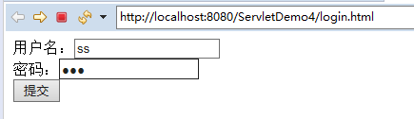

(4)启动项目，在browser的地址栏输入通向login.html的url, 输入纯字母数字的用户名和密码

限时：3分钟

## ServletDemo5

(1)创建一个dynamic web project叫“ServletDemo5“,注意在wizard中生成一个xml文件

(2)创建一个包名叫“servlet“, 写一个servlet叫“LoginServlet”，映射设为“/login.do“

(3)创建一个html叫“login.html“。像下面这样。



(4)启动项目，在browser的地址栏输入通向login.html的url, 输入纯字母数字的用户名和密码

限时：3分钟

ServletDemo4上加下面这句就可以了



## 小结：

ServletDemo：Servlet和html搭建一个最简单的网页工程实现一个打招呼的功能，了解Servlet的作用

ServleDemo2:没有现成的html竟然也能实现打招呼的功能

ServletDemo3:用中文打招呼

ServletDemo4:接收英文参数，输入中文发现乱码

ServletDemo5:接收中文参数

改项目名：把ServletDemo改成ServletDemo1.

<https://blog.csdn.net/a18716374124/article/details/79499589>

但是为什么呢？

# 复习JDBC

## 准备工作：

（1）配置好数据库环境，准备好sql文件，导入生成

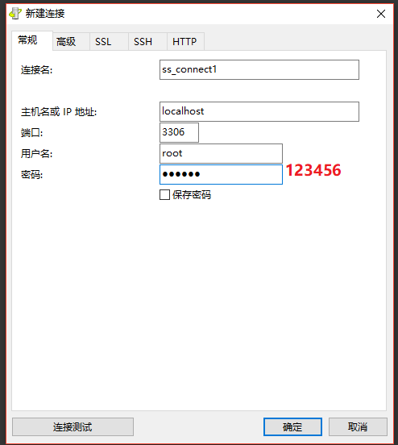

<https://blog.csdn.net/weixin_41688619/article/details/79879003>

mysql ERROR 1045 (28000): Access denied for user 'ODBC'@'localhost' (using password: YES)的解决办法：

sql文件：

booklist.sql建表+插入了一些数据数据

（2）准备好jar包，导入工程，按以下步骤导入就可以了！！！

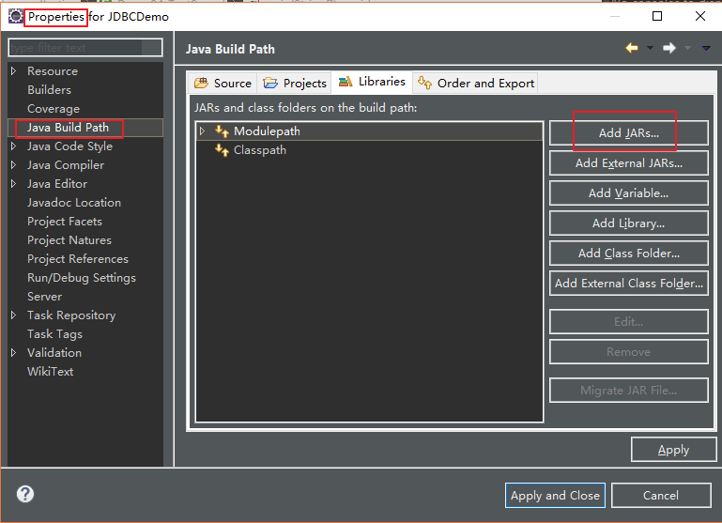

## JDBCDemo1

1. 创建一个工程叫JDBCDemo1
2. 创建一个包叫jdbc，创建一个类叫Demo1

导包(属于准备工作)、加载驱动、建立连接、创建声明、执行插入sql、关闭资源

限时8分钟

## JDBCDemo2

1. 创建一个工程叫JDBCDemo2
2. 创建一个包叫jdbc，创建一个类叫Demo2

导包(属于准备工作)、加载驱动、建立连接、创建声明、执行查询sql遍历输出、关闭资源

限时8分钟

# 复习MyBatis

## 准备

### sql表

随便新建一个数据库比如bookstore2(bookstore1被复习javaweb占掉了)，把sql文件给导进去。

生成一个table_user，table_booklist。

#### resource：//to be offered

### javaweb项目

login.html, LoginServlet,booklist.jsp

bookadd.jsp,BookAddServlet,bookedit.jsp,BookEditServlet,DeleteServlet

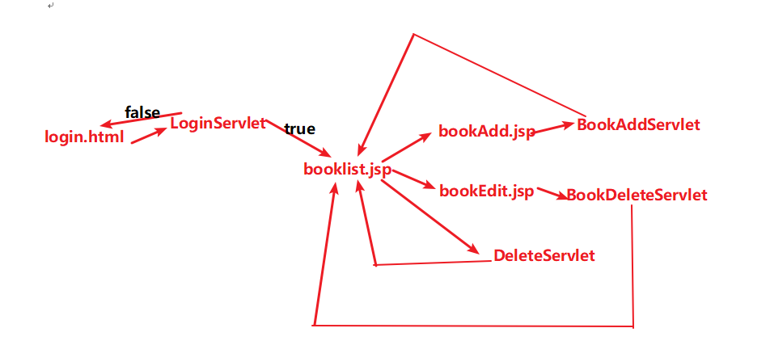

### mybatis

没有mybatis时要想和dao操作就得 用jdbc:导包+五步走

得有个开发文档，我只有七秒钟的记忆！！！

#### 导包：mybatis包(1)+mybatis依赖包（9）+数据库驱动包（1）

##### 出现问题

###### ClassNotFoundException:Cannot find class:com.mysql.jdbc.Driver



忘记导入数据库驱动包了

#### 2.写配置文件

##### 正确示范

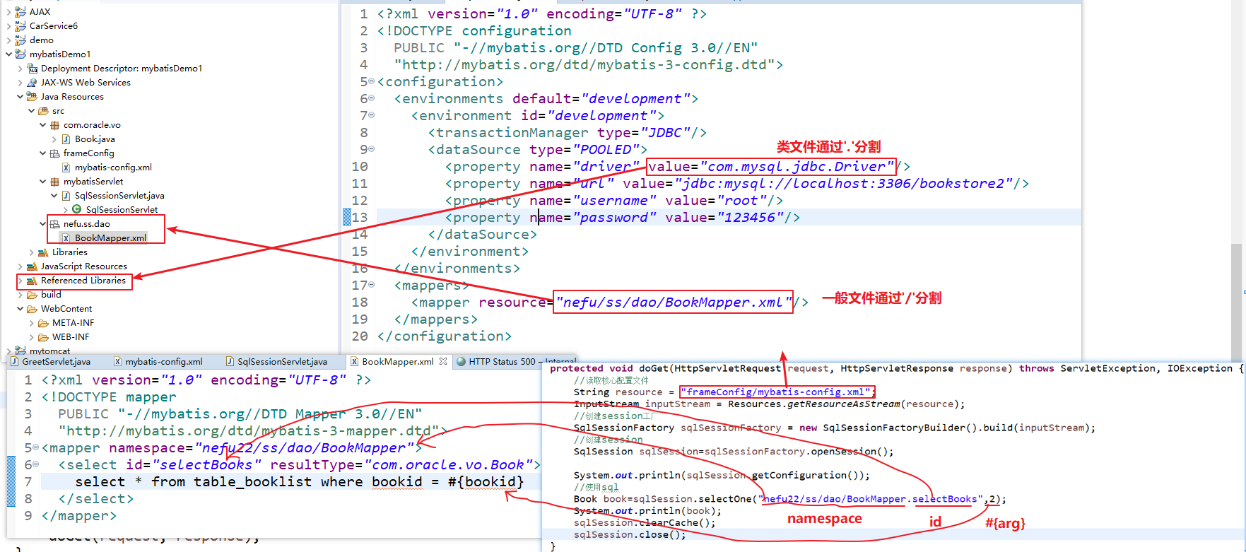

###### resource:to be offered.

##### 出现问题

###### java.lang.ClassNotFoundException



这个错误的原因是mybatis-config.xml文件里的driver类全限定名写的不对。或者没有加载驱动，这是上面导包步骤可能导致的问题。

###### java.sql.SQLException



这个错误的原因是mybatis-config.xml文件里的用户名和密码输的不对。

###### com.mysql.jdbc4.MySQLSyntaxErrorException:Unknown database



这个错误的原因是mybatis-config.xml文件里的url写的不对。

###### java.lang.IllegalArgumentException:Mapped Statements collection does not contain…



mapped statements collection does not contain value for

nefu2.ss.dao.BookMapper.selectBooks.

声明集合并不包含该方法。这可能是由于namespace不一致（比如/分割符换成了.分隔符）造成的。

###### 改配置文件无法即时生效

1. 添加clearCache()方法，上面那个图我就添加了。
2. 重启
3. stop服务器再open。-------一般到这步就OK了。
4. 把STS关掉，重启。

## mybatisDemo1----“手把手写hello,world”级别

1. 创建一个dynamic web project叫“mybatisDemo1“,注意在wizard中生成一个web.xml文件
2. 准备工作：导包+写配置文件（参考上文）

（3）创建一个包名叫“mybatisServlet“,写一个servlet叫“MybatisServlet”，映射设为“/mybatis.do“.完成以下5步：

读取配置文件，获得SqlSessionFactory,获得SqlSession,执行Sql,关闭SqlSession.

(4)sql设置为查询bookid=2的记录，输出到工作台，启动项目。观察结果。

限时：12分钟

## mybatisDemo2-----深入sqlSession的API：获得映射，管理事务，执行sql

1. 创建一个dynamic web project叫“mybatisDemo2“,注意在wizard中生成一个web.xml文件

（2）准备工作：导包+写配置文件（参考上文）

（3）创建一个包名叫“mybatisServlet“,写一个servlet叫“MybatisServlet”，映射设为“/mybatis.do“.完成以下5步：

读取配置文件，获得SqlSessionFactory,获得SqlSession,执行Sql,关闭SqlSession.

（4）在执行Sql这一步利用SqlSession获得映射，管理事务，试一试增删改查各种操作。

限时：12分钟

其他要求：

1.导包和配置文件：从github上导包，配置文件也是要从网页上复制粘贴然后自己修改才行。

2.建立自己的建包习惯。不要把精力放在起名上，尽管这也很重要。但这应该由习惯决定。

我的建包习惯如下：

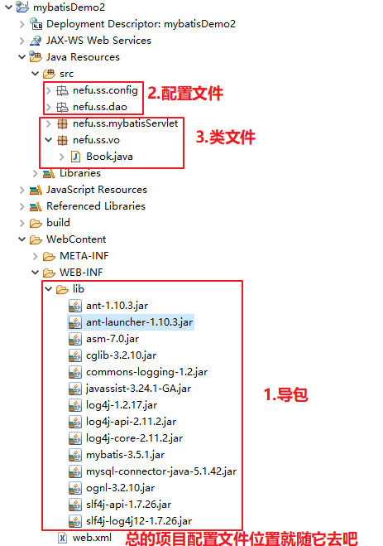

3.深入sqlSession的API：获得映射，管理事务，执行sql.

获得映射就是将BookDao.java和BookMapper给link起来。

管理事务比如插入一本书，提交；再插入一本书，先回退再提交。

执行sql要求增删改查，那么xxxMapper.xml的resultType和parameterType啥意思都要知道。

看来事情有点多，不要试图在这个Demo里就把这些东西给都弄懂了。

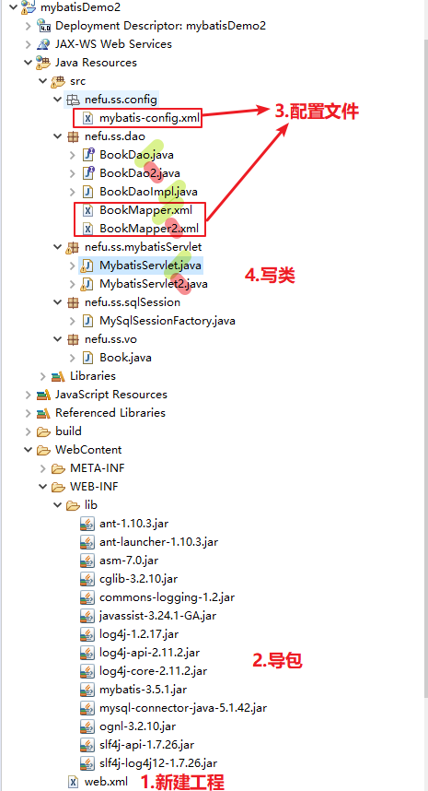

### 关于获得映射：对比BookDao2,BookDao

看上图，

绿色的”/”没有使用SqlSession的获得映射方法getMapper(Class<>)；

红色的”\”就用到SqlSession的获得映射方法getMapper(Class<>)。

这二者有什么区别呢？

用了的话：通过反射对一个interface类如BookDao2.class生成了一个实现类BookDao2



但是必须注意的是：代价是namesapce和id收到了严格的约束关系。

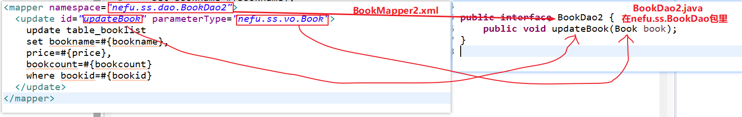

不用的话：多写一个实现类，然后直接调用实现类

### 关于管理事务：

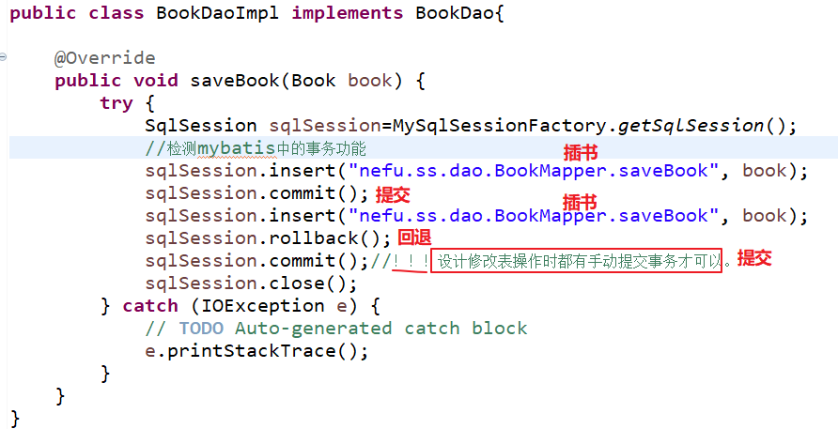

# 复习spring

## 准备工作

(1)创建一个maven的jar或war工程

(2)导包：spring-context.jar

(3)写配置文件在src/main/resources下新建spring bean configuration file

STS4 New 菜单没有Spring Bean Configuration File选项:

<https://spring.io/tools3/sts/all/>

## springDemo1

1. 创建一个maven的java工程叫springDemo1
2. 准备工作：

导包：在pom下导入spring-context.jar

新建配置文件：在src/main/resources下新建spring bean configuration file,起名叫”book-spring-config.xml”

1. 创建一个nefu.ss.vo类叫Book,属性有bookid,bookname,price,bookcount.

# IDEA

## 导入maven红色波浪

<https://blog.csdn.net/u014672466/article/details/80211340>

## 利用tomcat启动maven项目

## [IntelliJ IDEA 2018.3.3配置 Tomcat 9，控制台出现中文乱码 “淇℃伅”（2019/01/25）](https://www.cnblogs.com/Yin-BoKeYuan/p/10320622.html)